**2021年陕西省高校毕业生就业质量报告**

陕西省教育厅高校学生工作处

西安交通大学中国西部高等教育评估中心  
陕西省高等教育数据中心

2022年3月

前言

教育是国家发展、民族振兴、社会进步的基石。高等教育是国力强民族昌盛、社会文明的重要推动力，承担着人才、发展科技、服务社会和传承创新文化的重要作用。高等教育作为科技第一生产力和人才第一资源的重要结合点，在国家发展中具有十分重要的地位和作用。

近年来，我国就业形势更趋复杂，一方面，社会对从业者需求量有所减少，而对从业者的职业素养及技能要求越来越高；另一方面，高校的不断扩招和高等教育的不断普及使得越来越多的毕业生涌入到就业市场中，大学生就业问题更加严峻。高校作为大学生教育的主体，如何有效引导大学生择业、就业、创业，为大学生就业提供更多支持和帮助则显得尤为重要。

高校毕业生就业质量是普通高校人才培养质量的重要反映。为进一步提高教育质量，促进高等教育内涵式发展，完善就业状况反馈机制，陕西省从2014年开始建立了高校毕业生就业质量年度报告制度，旨在全面、系统、准确、客观地反映陕西省高校毕业生就业创业工作现状。根据《国务院关于进一步做好新形势下就业创业工作的意见》及《教育部关于做好2021届全国普通高等学校毕业生就业创业工作的通知》精神，我们编写了《2021年陕西省高校毕业生就业质量年度报告》。

本报告以教育部规定的五大指标体系（毕业生基本情况、高校就业工作的主要特点、毕业生就业状况相关分析、高校就业情况发展趋势以及就业状况对高校教育教学的反馈）为基础，全面反映陕西省高校毕业生就业工作，将2021届高校毕业生的整体情况、就业特点及发展趋势进行总结分析，体现了大数据时代教育工作的精准理念，为各高校的招生计划、学科专业调整、教育教学改革工作提供参考，使高校学科专业设置与社会需求更相匹配，增强高校毕业生就业创业和职业转换能力。

本报告第一部分高校毕业生基本情况及第二部分高校毕业生就业状态分析中所用数据采用教育部全国高校毕业生就业管理系统统计数据，截止时间为2021年11月1日。第四部分基于面向陕西省2021届全体毕业生实施的大规模网络问卷调查数据，调查分析了毕业生就业质量状况对教育教学过程的反馈。调查问卷有效回收率为8.4%。

**目录**

第一部分高校毕业生基本情况 1

1.1学历结构 1

1.2性别结构 1

1.3民族结构 4

1.4生源地分布 5

1.5学科门类/专业大类分布 8

1.6院校类型分布 10

第二部分高校毕业生去向分析 15

2.1毕业去向落实率分析 15

2.2就业地区分布 18

2.3就业行业分析 33

2.4省内就业分析 51

2.5升学、出国（境）及其他毕业情况 56

2.6一流建设学科（专业）毕业生去向情况 66

第三部分就业特征及促进就业措施 72

第四部分就业状态对教育教学的反馈 73

4.1毕业生就业专业匹配度调查 73

4.2毕业生就业满意度调查 76

4.3毕业生参与创新创业教育状况 90

4.3毕业生教育教学过程评价 92

4.4毕业生教育教学满意度调查 98

第五部分高校毕业生人数及去向落实率发展趋势 102

附表一：2021年毕业生在陕就业情况统计表 104

附表二：2021年高校博士研究生分专业毕业去向落实率统计表 112

附表三：2021年高校硕士研究生分专业毕业去向落实率统计表 117

附表四：2021年高校本科生分专业毕业去向落实率统计表 123

附表五：2021年高校高职（专科）生分专业毕业去向落实率统计表 129

# 第一部分高校毕业生基本情况

**1.1学历结构**

2021年全省普通高校毕业生共有333228名，其中，博士研究生2392人，硕士研究生34859人，本科生173607人，高职（专科）生122370人。（全省各高等院校毕业生人数见附件一）。共涉及282个博士研究生专业，562个硕士研究生专业，319个本科专业，407个高职（专科）专业。（各专业毕业生人数见附表二、三、四、五）。

**表1.1 2021年高校毕业生学历结构统计表**

|  |  |  |
| --- | --- | --- |
| **学历** | **合计** | **比例（%）** |
| 博士 | 2392 | 0.72 |
| 硕士 | 34859 | 10.46 |
| 本科 | 173607 | 52.1 |
| 高职（专科） | 122370 | 36.72 |
| 合计 | 333228 | 100 |

**图1.1 2021年高校毕业生人数统计**

**1.2性别结构**

2021年毕业生中，共有男生162152人，占毕业生总数的48.67%；女生171076人，占51.33%。男女生比为1:1.06。

**表1.2 2021年高校毕业生性别结构统计表**

|  |  |  |  |  |
| --- | --- | --- | --- | --- |
| **学历** | **合计** | **性别** | | **男女比** |
| **男** | **女** |
| 博士 | 2392 | 1419 | 973 | 1:0.69 |
| 硕士 | 34859 | 16481 | 18378 | 1:1.12 |
| 本科 | 173607 | 79564 | 94043 | 1:1.18 |
| 高职（专科） | 122370 | 64688 | 57682 | 1:0.89 |
| 合计 | 333228 | 162152 | 171076 | 1:1.06 |

**图1.2-1 2021年高校毕业生性别结构**

**（1）博士毕业生**

2021年博士毕业生中，男生1419人，占博士毕业生总数的59.32%，女生973人，占40.68%，男女生比为1:0.69。

**图1.2-2 2021年高校博士毕业生性别结构**

**（2）硕士毕业生**

2021年硕士毕业生中，男生16481人，占硕士毕业生总数的47.28%，女生18378人，占52.72%，男女生比为1:1.12。

**图1.2-3 2021年高校硕士毕业生性别结构**

**（3）本科毕业生**

2021年本科毕业生中，男生79564人，占本科毕业生总数的45.83%，女生94043人，占54.17%，男女生比为1:1.18。

**图1.2-4 2021年高校本科毕业生性别结构**

**（4）高职（专科）毕业生**

2021年专科（高职）毕业生中，共有男生64688人，占专科（高职）毕业生总数的52.86 %，女生57682人，占47.14%，男女生比为1:0.89。

**图1.2-5 2021年高校专科毕业生性别结构**

**1.3民族结构**

2021年全省共有少数民族毕业生12056人，占毕业生总数的3.62%，毕业生人数超过500人的少数民族有回族、维吾尔族、满族、藏族、蒙古族、土家族。

**表1.3 2021年少数民族高校毕业生统计表**

| **民族** | **人数** | **比例(%)\*** | **民族** | **人数** | **比例(%)\*** |
| --- | --- | --- | --- | --- | --- |
| 汉族 | 321172 | 96.382 | 傣族 | 26 | 0.008 |
| 回族 | 4095 | 1.229 | 羌族 | 23 | 0.007 |
| 维吾尔族 | 1296 | 0.389 | 达斡尔族 | 20 | 0.006 |
| 满族 | 1010 | 0.303 | 水族 | 19 | 0.006 |
| 藏族 | 991 | 0.297 | 纳西族 | 18 | 0.005 |
| 蒙古族 | 824 | 0.247 | 哈尼族 | 14 | 0.004 |
| 土家族 | 810 | 0.243 | 仫佬族 | 11 | 0.003 |
| 壮族 | 468 | 0.140 | 傈僳族 | 10 | 0.003 |
| 苗族 | 435 | 0.131 | 毛南族 | 7 | 0.002 |
| 彝族 | 334 | 0.100 | 保安族 | 6 | 0.002 |
| 哈萨克族 | 245 | 0.074 | 俄罗斯族 | 5 | 0.002 |
| 土族 | 211 | 0.063 | 裕固族 | 5 | 0.002 |
| 侗族 | 179 | 0.054 | 门巴族 | 5 | 0.002 |
| 布依族 | 175 | 0.053 | 鄂温克族 | 4 | 0.001 |
| 白族 | 130 | 0.039 | 塔吉克族 | 3 | 0.001 |
| 黎族 | 106 | 0.032 | 乌孜别克族 | 3 | 0.001 |
| 瑶族 | 100 | 0.030 | 阿昌族 | 3 | 0.001 |
| 仡佬族 | 87 | 0.026 | 怒族 | 2 | 0.001 |
| 东乡族 | 84 | 0.025 | 拉祜族 | 2 | 0.001 |
| 朝鲜族 | 73 | 0.022 | 景颇族 | 2 | 0.001 |
| 撒拉族 | 66 | 0.020 | 佤族 | 2 | 0.001 |
| 其他 | 43 | 0.013 | 德昂族 | 1 | 0 |
| 柯尔克孜族 | 38 | 0.011 | 基诺族 | 1 | 0 |
| 畲族 | 33 | 0.010 | 赫哲族 | 1 | 0 |
| 锡伯族 | 30 | 0.009 |  |  |  |

*比例为占全部毕业生的百分比。

**1.4生源地分布**

2021年全省毕业生生源地涵盖了全国34个省市自治区和特别行政区，呈现出分布地域广但不均衡的特点。人数最多的生源地省份是陕西省（223430人，67.05%），人数超过10000人的省份还有甘肃省（12117人，3.64%）、山西省（11491人，3.45%）、河南省（11312人，3.39%）。

**表1.4-1 2021年高校毕业生生源地分布统计表**

|  |  |  |  |  |  |
| --- | --- | --- | --- | --- | --- |
| **生源所在省** | **人数** | **比例(%)** | **生源所在省** | **人数** | **比例(%)** |
| 陕西省 | 223430 | 67.05 | 江西省 | 2441 | 0.73 |
| 甘肃省 | 12117 | 3.64 | 广东省 | 1997 | 0.60 |
| 山西省 | 11491 | 3.45 | 重庆市 | 1943 | 0.58 |
| 河南省 | 11312 | 3.39 | 云南省 | 1796 | 0.54 |
| 山东省 | 7266 | 2.18 | 黑龙江省 | 1690 | 0.51 |
| 河北省 | 6685 | 2.01 | 福建省 | 1659 | 0.5 |
| 新疆维吾尔自治区 | 6252 | 1.88 | 辽宁省 | 1563 | 0.47 |
| 四川省 | 5359 | 1.61 | 广西壮族自治区 | 1493 | 0.45 |
| 宁夏回族自治区 | 4893 | 1.47 | 吉林省 | 1142 | 0.34 |
| 安徽省 | 4485 | 1.35 | 海南省 | 1030 | 0.31 |
| 江苏省 | 3737 | 1.12 | 天津市 | 963 | 0.29 |
| 青海省 | 3212 | 0.96 | 北京市 | 410 | 0.12 |
| 内蒙古自治区 | 3173 | 0.95 | 西藏自治区 | 387 | 0.12 |
| 湖北省 | 2946 | 0.88 | 上海市 | 210 | 0.06 |
| 浙江省 | 2874 | 0.86 | 台湾 | 13 | 0 |
| 湖南省 | 2778 | 0.83 | 香港特别行政区 | 9 | 0 |
| 贵州省 | 2468 | 0.74 | 澳门特别行政区 | 3 | 0 |

**（1）博士毕业生**

2021年博士毕业生生源地涵盖了全国30个省市自治区。人数最多的省份是陕西省（985人、41.18%），人数超过100人的省份有河南省（267人、11.16%）、山东省（185人、7.73%）、山西省（173人、7.23%）。

**表1.4-2 2021年博士毕业生生源地分布统计表**

|  |  |  |  |  |  |
| --- | --- | --- | --- | --- | --- |
| **生源所在省** | **人数** | **比例(%)** | **生源所在省** | **人数** | **比例(%)** |
| 陕西省 | 985 | 41.18 | 新疆维吾尔自治区 | 26 | 1.09 |
| 河南省 | 267 | 11.16 | 浙江省 | 25 | 1.05 |
| 山东省 | 185 | 7.73 | 黑龙江省 | 25 | 1.05 |
| 山西省 | 173 | 7.23 | 北京市 | 20 | 0.84 |
| 甘肃省 | 92 | 3.85 | 重庆市 | 15 | 0.63 |
| 河北省 | 89 | 3.72 | 青海省 | 14 | 0.59 |
| 湖北省 | 67 | 2.8 | 福建省 | 14 | 0.59 |
| 四川省 | 57 | 2.38 | 吉林省 | 13 | 0.54 |
| 安徽省 | 52 | 2.17 | 贵州省 | 12 | 0.5 |
| 江苏省 | 46 | 1.92 | 云南省 | 11 | 0.46 |
| 湖南省 | 45 | 1.88 | 广西壮族自治区 | 11 | 0.46 |
| 内蒙古自治区 | 33 | 1.38 | 广东省 | 10 | 0.42 |
| 江西省 | 31 | 1.3 | 天津市 | 8 | 0.33 |
| 辽宁省 | 30 | 1.25 | 上海市 | 4 | 0.17 |
| 宁夏回族自治区 | 29 | 1.21 | 海南省 | 3 | 0.13 |

**（2）硕士毕业生**

2021年硕士毕业生生源地涵盖了全国32个省市自治区及特别行政区。人数最多的省份是陕西省（13899人、39.87%），人数超过1000人的省份有河南省（3633人、10.42%）、山西省（3464人、9.94%）、山东省（2037人、5.84%）、甘肃省（1598人、4.58%）、河北省（1391人、3.99%）。

**表1.4-3 2021年硕士毕业生生源地分布统计表**

| **生源所在省** | **人数** | **比例(%)** | **生源所在省** | **人数** | **比例(%)** |
| --- | --- | --- | --- | --- | --- |
| 陕西省 | 13899 | 39.87 | 新疆维吾尔自治区 | 347 | 1 |
| 河南省 | 3633 | 10.42 | 重庆市 | 332 | 0.95 |
| 山西省 | 3464 | 9.94 | 黑龙江省 | 311 | 0.89 |
| 山东省 | 2037 | 5.84 | 辽宁省 | 301 | 0.86 |
| 甘肃省 | 1598 | 4.58 | 福建省 | 196 | 0.56 |
| 河北省 | 1391 | 3.99 | 吉林省 | 194 | 0.56 |
| 安徽省 | 997 | 2.86 | 贵州省 | 190 | 0.55 |
| 江苏省 | 919 | 2.64 | 云南省 | 183 | 0.52 |
| 四川省 | 870 | 2.5 | 广西壮族自治区 | 171 | 0.49 |
| 湖北省 | 753 | 2.16 | 青海省 | 109 | 0.31 |
| 内蒙古自治区 | 554 | 1.59 | 天津市 | 101 | 0.29 |
| 浙江省 | 472 | 1.35 | 北京市 | 70 | 0.2 |
| 江西省 | 459 | 1.32 | 海南省 | 36 | 0.1 |
| 湖南省 | 453 | 1.3 | 上海市 | 19 | 0.05 |
| 广东省 | 412 | 1.18 | 西藏自治区 | 8 | 0.02 |
| 宁夏回族自治区 | 285 | 0.99 | 台湾 | 2 | 0.01 |

**（3）本科毕业生**

2021年本科毕业生生源地涵盖了全国34个省市自治区及特别行政区。人数最多的省份是陕西省（111218人、64.06%），人数超过3000人的省份有河南省（5397人、3.11%）、山西省（4695人、2.70%）、河北省（4631人、2.67%）、山东省（4383人、2.52%）、甘肃省（3952人、2.28%）、新疆维吾尔自治区（3532人，2.03%）、安徽省（3013人，1.74%）；人数较少的省市有北京市（313人、0.18%）、西藏自治区（300人、0.17%）、上海市（186人、0.11%）、台湾（10人、0.01%）、香港特别行政区（8人、0.00%）、澳门特别行政区（3人、0.00%）。

**表1.4-4 2021年本科毕业生生源地分布统计表**

|  |  |  |  |  |  |
| --- | --- | --- | --- | --- | --- |
| **生源所在省** | **人数** | **比例(%)** | **生源所在省** | **人数** | **比例(%)** |
| 陕西省 | 111218 | 64.06 | 广东省 | 1468 | 0.85 |
| 河南省 | 5397 | 3.11 | 重庆市 | 1435 | 0.83 |
| 山西省 | 4695 | 2.7 | 云南省 | 1425 | 0.82 |
| 河北省 | 4631 | 2.67 | 福建省 | 1346 | 0.78 |
| 山东省 | 4383 | 2.52 | 广西壮族自治区 | 1253 | 0.72 |
| 甘肃省 | 3952 | 2.28 | 青海省 | 1221 | 0.7 |
| 新疆维吾尔自治区 | 3532 | 2.03 | 黑龙江省 | 1199 | 0.69 |
| 安徽省 | 3013 | 1.74 | 辽宁省 | 1164 | 0.67 |
| 四川省 | 2740 | 1.58 | 吉林省 | 887 | 0.51 |
| 江苏省 | 2717 | 1.57 | 海南省 | 882 | 0.51 |
| 湖南省 | 2155 | 1.24 | 天津市 | 846 | 0.49 |
| 浙江省 | 2035 | 1.17 | 北京市 | 313 | 0.18 |
| 湖北省 | 1999 | 1.15 | 西藏自治区 | 300 | 0.17 |
| 内蒙古自治区 | 1981 | 1.14 | 上海市 | 186 | 0.11 |
| 江西省 | 1814 | 1.04 | 台湾 | 10 | 0.01 |
| 宁夏回族自治区 | 1713 | 0.99 | 香港特别行政区 | 8 | 0 |
| 贵州省 | 1685 | 0.97 | 澳门特别行政区 | 3 | 0 |

**（4）高职（专科）毕业生**

2021年高职（专科）毕业生生源地涵盖了全国33个省市自治区。人数最多的省份是陕西省（97328人、79.54 %），人数超过2000人的省份有甘肃省（6475人、5.29%）、山西省（3159人、2.58%）、宁夏回族自治区（2773人，2.27%）、新疆维吾尔自治区（2347人，1.92%）、河南省（2015人，1.65%）；人数较少的省市有天津市（8人，0.01%）、北京市（7人、0.01%）、香港特别行政区（1人、0.00%）、上海市（1人、0.00%）、台湾（1人、0.00%）。

**表1.4-5 2021年专科毕业生生源地分布统计表**

|  |  |  |  |  |  |
| --- | --- | --- | --- | --- | --- |
| **生源所在省** | **人数** | **比例(%)** | **生源所在省** | **人数** | **比例(%)** |
| 陕西省 | 97328 | 79.54 | 江西省 | 137 | 0.11 |
| 甘肃省 | 6475 | 5.29 | 湖北省 | 127 | 0.1 |
| 山西省 | 3159 | 2.58 | 湖南省 | 125 | 0.1 |
| 宁夏回族自治区 | 2773 | 2.27 | 海南省 | 109 | 0.09 |
| 新疆维吾尔自治区 | 2347 | 1.92 | 广东省 | 107 | 0.09 |
| 河南省 | 2015 | 1.65 | 福建省 | 103 | 0.08 |
| 青海省 | 1868 | 1.53 | 西藏自治区 | 79 | 0.06 |
| 四川省 | 1692 | 1.38 | 辽宁省 | 68 | 0.06 |
| 山东省 | 661 | 0.54 | 广西壮族自治区 | 58 | 0.05 |
| 内蒙古自治区 | 605 | 0.49 | 江苏省 | 55 | 0.04 |
| 贵州省 | 581 | 0.47 | 吉林省 | 48 | 0.04 |
| 河北省 | 574 | 0.47 | 天津市 | 8 | 0.01 |
| 安徽省 | 423 | 0.35 | 北京市 | 7 | 0.01 |
| 浙江省 | 342 | 0.28 | 香港特别行政区 | 1 | 0 |
| 云南省 | 177 | 0.14 | 上海市 | 1 | 0 |
| 重庆市 | 161 | 0.13 | 台湾 | 1 | 0 |
| 黑龙江省 | 155 | 0.13 |  |  |  |

**1.5学科门类/专业大类分布**

**（1）博士毕业生**

2021博士毕业生涵盖工学、理学、农学、医学、管理学、法学、经济学、文学、历史学、军事学、哲学、艺术学、教育学等学科门类，涉及93个一级学科（包含专业学位博士），282个专业。

**表1.5-1 2021年博士毕业生学科门类统计表**

|  |  |  |  |  |  |
| --- | --- | --- | --- | --- | --- |
| **学科门类** | **人数** | **比例(%)** | **学科门类** | **人数** | **比例(%)** |
| 工学 | 1475 | 61.66 | 文学 | 36 | 1.51 |
| 理学 | 285 | 11.91 | 历史学 | 30 | 1.25 |
| 农学 | 153 | 6.40 | 教育学 | 25 | 1.05 |
| 管理学 | 135 | 5.64 | 哲学 | 21 | 0.88 |
| 医学 | 96 | 4.01 | 艺术学 | 14 | 0.59 |
| 法学 | 65 | 2.72 | 军事学 | 13 | 0.54 |
| 经济学 | 44 | 1.84 |  |  |  |

**（2）硕士毕业生**

2021年硕士毕业生专业涵盖工学、管理学、教育学、理学、法学、文学、医学、艺术学、农学、经济学、历史学、哲学、军事学等学科门类，涉及142个一级学科（包含专业学位硕士），562个专业。

**表1.5-2 2021年硕士毕业生学科门类统计表**

|  |  |  |  |  |  |
| --- | --- | --- | --- | --- | --- |
| **学科门类** | **人数** | **比例(%)** | **学科门类** | **人数** | **比例(%)** |
| 工学 | 17911 | 51.38 | 农学 | 1283 | 3.68 |
| 管理学 | 3792 | 10.88 | 艺术学 | 1205 | 3.46 |
| 教育学 | 2590 | 7.43 | 经济学 | 852 | 2.44 |
| 理学 | 1912 | 5.48 | 历史学 | 289 | 0.83 |
| 法学 | 1857 | 5.33 | 哲学 | 174 | 0.50 |
| 文学 | 1613 | 4.63 | 军事学 | 42 | 0.12 |
| 医学 | 1339 | 3.84 |  |  |  |

**（3）本科毕业生**

2021年本科毕业生专业涵盖工学、管理学、艺术学、文学、理学、医学、教育学、经济学、法学、农学、历史学、哲学、军事学等学科门类，涉及90个一级学科，319个专业。

**表1.5-3 2021年本科毕业生学科门类统计表**

|  |  |  |  |  |  |
| --- | --- | --- | --- | --- | --- |
| **学科门类** | **人数** | **比例(%)** | 学科门类 | 人数 | 比例(%) |
| 工学 | 64387 | 37.09 | 教育学 | 9683 | 5.58 |
| 管理学 | 27817 | 16.02 | 经济学 | 7147 | 4.12 |
| 艺术学 | 18619 | 10.72 | 法学 | 4819 | 2.78 |
| 文学 | 17065 | 9.83 | 农学 | 1805 | 1.04 |
| 理学 | 11178 | 6.44 | 历史学 | 931 | 0.54 |
| 医学 | 9986 | 5.75 | 哲学 | 170 | 0.1 |

**（4）高职（专科）毕业生**

2021年高职（专科）毕业生专业主要涉及财经商贸大类、医药卫生大类、交通运输大类、装备制造大类、教育与体育大类、电子信息大类等专业大类，涉及85个专业类，407个专业。

**表1.5-4 2021年专科毕业生专业大类统计表**

| **专业大类** | **人数** | **比例(%)** | **专业大类** | **人数** | **比例(%)** |
| --- | --- | --- | --- | --- | --- |
| 医药卫生大类 | 21285 | 17.39 | 公安与司法大类 | 1272 | 1.04 |
| 交通运输大类 | 18318 | 14.97 | 农林牧渔大类 | 1236 | 1.01 |
| 财经商贸大类 | 16805 | 13.73 | 能源动力与材料大类 | 1208 | 0.99 |
| 教育与体育大类 | 15741 | 12.86 | 新闻传播大类 | 722 | 0.59 |
| 电子信息大类 | 14289 | 11.68 | 水利大类 | 693 | 0.57 |
| 装备制造大类 | 13636 | 11.14 | 生物与化工大类 | 633 | 0.52 |
| 土木建筑大类 | 8633 | 7.05 | 食品药品与粮食大类 | 629 | 0.51 |
| 文化艺术大类 | 3318 | 2.71 | 公共管理与服务大类 | 533 | 0.44 |
| 旅游大类 | 1719 | 1.4 | 轻工纺织大类 | 89 | 0.07 |
| 资源环境与安全大类 | 1598 | 1.31 |  |  |  |

**1.6院校类型分布**

2021年全省有毕业生的院校共120所，其中双一流建设高校8所（表中标记为A的院校），陕西省高水平大学12所（表中标记为B的院校），公办普通本科院校15所（表中标记为C的院校），民办本科院校与独立院校20所（表中标记为D的院校），公办高职（专科）院校29所（表中标记为E的院校），民办高职院校9所（表中标记为F的院校），成人高等院校5所（表中标记为G的院校），其他（研究所或陕西省委党校）22所（表中标记为H的院校）。

**表1.6-1 2021年高校毕业生院校类型统计表**

|  |  |  |  |  |  |  |  |  |  |  |
| --- | --- | --- | --- | --- | --- | --- | --- | --- | --- | --- |
| **院校类型** | **人数** | **比例(%)** | **学历** | | | | | | | |
| **博士** | **比例(%)** | **硕士** | **比例(%)** | **本科** | **比例(%)** | **专科** | **比例(%)** |
| 双一流建设高校 | 55064 | 16.52 | 2081 | 87 | 20673 | 59.3 | 31815 | 18.33 | 495 | 0.4 |
| 陕西省高水平大学 | 59216 | 17.77 | 296 | 12.37 | 11866 | 34.04 | 47051 | 27.1 | 3 | 0 |
| 公办普通本科院校 | 55036 | 16.52 | 0 | 0 | 2061 | 5.91 | 49961 | 28.78 | 3014 | 2.46 |
| 民办本科院校与独立院校 | 66387 | 19.92 | 0 | 0 | 107 | 0.31 | 44780 | 25.79 | 21500 | 17.57 |
| 公办高职高专院校 | 81504 | 24.46 | 0 | 0 | 0 | 0 | 0 | 0 | 81504 | 66.6 |
| 民办高职院校 | 14577 | 4.37 | 0 | 0 | 0 | 0 | 0 | 0 | 14577 | 11.91 |
| 成人高等院校 | 1277 | 0.38 | 0 | 0 | 0 | 0 | 0 | 0 | 1277 | 1.04 |
| 其他 | 167 | 0.05 | 15 | 0.63 | 152 | 0.44 | 0 | 0 | 0 | 0 |
| 合计 | 333228 | 100 | 100 | 100 | 100 | 100 | 100 | 100 | 100 | 100 |

**表1.6-2 2021年高校毕业生院校分布统计表**

| **院校名称** | **人数** | **比例(%)** | **学历** | | | | | | | |
| --- | --- | --- | --- | --- | --- | --- | --- | --- | --- | --- |
| **博士** | **比例(%)** | **硕士** | **比例(%)** | **本科** | **比例(%)** | **专科** | **比例(%)** |
| 西安交通大学（A） | 8693 | 2.61 | 648 | 27.09 | 3937 | 11.29 | 4108 | 2.37 | 0 | 0 |
| 西北工业大学（A） | 7198 | 2.16 | 420 | 17.56 | 3182 | 9.13 | 3596 | 2.07 | 0 | 0 |
| 西北农林科技大学（A） | 7655 | 2.3 | 290 | 12.12 | 2309 | 6.62 | 5056 | 2.91 | 0 | 0 |
| 西安电子科技大学（A） | 9001 | 2.7 | 200 | 8.36 | 3364 | 9.65 | 5437 | 3.13 | 0 | 0 |
| 陕西师范大学（A） | 7688 | 2.31 | 162 | 6.77 | 3147 | 9.03 | 4379 | 2.52 | 0 | 0 |
| 长安大学（A） | 8654 | 2.6 | 145 | 6.06 | 2428 | 6.97 | 6081 | 3.5 | 0 | 0 |
| 西北大学（A） | 6080 | 1.82 | 178 | 7.44 | 2249 | 6.45 | 3158 | 1.82 | 495 | 0.4 |
| 空军军医大学（A） | 95 | 0.03 | 38 | 1.59 | 57 | 0.16 | 0 | 0 | 0 | 0 |
| 西安理工大学（B） | 6179 | 1.85 | 69 | 2.88 | 1832 | 5.26 | 4277 | 2.46 | 1 | 0 |
| 西安建筑科技大学（B） | 6605 | 1.98 | 121 | 5.06 | 1947 | 5.59 | 4537 | 2.61 | 0 | 0 |
| 西安科技大学（B） | 5775 | 1.73 | 24 | 1 | 1195 | 3.43 | 4556 | 2.62 | 0 | 0 |
| 陕西科技大学（B） | 5283 | 1.59 | 48 | 2.01 | 891 | 2.56 | 4344 | 2.5 | 0 | 0 |
| 西安外国语大学（B） | 4496 | 1.35 | 8 | 0.33 | 705 | 2.02 | 3783 | 2.18 | 0 | 0 |
| 西北政法大学（B） | 4339 | 1.3 | 7 | 0.29 | 1056 | 3.03 | 3276 | 1.89 | 0 | 0 |
| 西安工业大学（B） | 5210 | 1.56 | 5 | 0.21 | 714 | 2.05 | 4491 | 2.59 | 0 | 0 |
| 西安石油大学（B） | 5049 | 1.52 | 0 | 0 | 1006 | 2.89 | 4043 | 2.33 | 0 | 0 |
| 延安大学（B） | 4367 | 1.31 | 0 | 0 | 730 | 2.09 | 3637 | 2.09 | 0 | 0 |
| 西安工程大学（B） | 5343 | 1.6 | 0 | 0 | 788 | 2.26 | 4553 | 2.62 | 2 | 0 |
| 西安邮电大学（B） | 4867 | 1.46 | 0 | 0 | 741 | 2.13 | 4126 | 2.38 | 0 | 0 |
| 西安美术学院（B） | 1703 | 0.51 | 14 | 0.59 | 261 | 0.75 | 1428 | 0.82 | 0 | 0 |
| 宝鸡文理学院（C） | 4975 | 1.49 | 0 | 0 | 237 | 0.68 | 4738 | 2.73 | 0 | 0 |
| 陕西理工大学（C） | 5465 | 1.64 | 0 | 0 | 246 | 0.71 | 5219 | 3.01 | 0 | 0 |
| 渭南师范学院（C） | 4694 | 1.41 | 0 | 0 | 0 | 0 | 4694 | 2.7 | 0 | 0 |
| 陕西学前师范学院（C） | 3748 | 1.12 | 0 | 0 | 0 | 0 | 2804 | 1.62 | 944 | 0.77 |
| 咸阳师范学院（C） | 5049 | 1.52 | 0 | 0 | 0 | 0 | 4155 | 2.39 | 894 | 0.73 |
| 西安财经大学（C） | 4202 | 1.26 | 0 | 0 | 386 | 1.11 | 3816 | 2.2 | 0 | 0 |
| 西安航空学院（C） | 3369 | 1.01 | 0 | 0 | 0 | 0 | 2290 | 1.32 | 1079 | 0.88 |
| 榆林学院（C） | 3504 | 1.05 | 0 | 0 | 0 | 0 | 3503 | 2.02 | 1 | 0 |
| 安康学院（C） | 3526 | 1.06 | 0 | 0 | 0 | 0 | 3526 | 2.03 | 0 | 0 |
| 西安医学院（C） | 2962 | 0.89 | 0 | 0 | 169 | 0.48 | 2793 | 1.61 | 0 | 0 |
| 西安文理学院（C） | 3512 | 1.05 | 0 | 0 | 0 | 0 | 3416 | 1.97 | 96 | 0.08 |
| 商洛学院（C） | 3275 | 0.98 | 0 | 0 | 0 | 0 | 3275 | 1.89 | 0 | 0 |
| 陕西中医药大学（C） | 3159 | 0.95 | 0 | 0 | 489 | 1.4 | 2670 | 1.54 | 0 | 0 |
| 西安体育学院（C） | 2345 | 0.7 | 0 | 0 | 320 | 0.92 | 2025 | 1.17 | 0 | 0 |
| 西安音乐学院（C） | 1251 | 0.38 | 0 | 0 | 214 | 0.61 | 1037 | 0.6 | 0 | 0 |
| 西京学院（D） | 5814 | 1.74 | 0 | 0 | 107 | 0.31 | 3741 | 2.15 | 1966 | 1.61 |
| 西安外事学院（D） | 5773 | 1.73 | 0 | 0 | 0 | 0 | 3438 | 1.98 | 2335 | 1.91 |
| 西安培华学院（D） | 6330 | 1.9 | 0 | 0 | 0 | 0 | 4214 | 2.43 | 2116 | 1.73 |
| 西安欧亚学院（D） | 5372 | 1.61 | 0 | 0 | 0 | 0 | 3277 | 1.89 | 2095 | 1.71 |
| 西安翻译学院（D） | 5761 | 1.73 | 0 | 0 | 0 | 0 | 3373 | 1.94 | 2388 | 1.95 |
| 西安思源学院（D） | 4865 | 1.46 | 0 | 0 | 0 | 0 | 2249 | 1.3 | 2616 | 2.14 |
| 陕西国际商贸学院（D） | 4337 | 1.3 | 0 | 0 | 0 | 0 | 2435 | 1.4 | 1902 | 1.55 |
| 西安交通工程学院（D） | 3958 | 1.19 | 0 | 0 | 0 | 0 | 1295 | 0.75 | 2663 | 2.18 |
| 西安交通大学城市学院（D） | 2655 | 0.8 | 0 | 0 | 0 | 0 | 2655 | 1.53 | 0 | 0 |
| 陕西服装工程学院（D） | 3836 | 1.15 | 0 | 0 | 0 | 0 | 1312 | 0.76 | 2524 | 2.06 |
| 西安科技大学高新学院（D） | 2696 | 0.81 | 0 | 0 | 0 | 0 | 1915 | 1.1 | 781 | 0.64 |
| 西安建筑科技大学华清学院（D） | 2349 | 0.7 | 0 | 0 | 0 | 0 | 2349 | 1.35 | 0 | 0 |
| 西安明德理工学院（D） | 2315 | 0.69 | 0 | 0 | 0 | 0 | 2315 | 1.33 | 0 | 0 |
| 西安工商学院（D） | 1562 | 0.47 | 0 | 0 | 0 | 0 | 1562 | 0.9 | 0 | 0 |
| 延安大学西安创新学院（D） | 1947 | 0.58 | 0 | 0 | 0 | 0 | 1947 | 1.12 | 0 | 0 |
| 西北大学现代学院（D） | 1851 | 0.56 | 0 | 0 | 0 | 0 | 1851 | 1.07 | 0 | 0 |
| 西安财经大学行知学院（D） | 1980 | 0.59 | 0 | 0 | 0 | 0 | 1980 | 1.14 | 0 | 0 |
| 陕西科技大学镐京学院（D） | 1756 | 0.53 | 0 | 0 | 0 | 0 | 1756 | 1.01 | 0 | 0 |
| 西安理工大学高科学院（D） | 727 | 0.22 | 0 | 0 | 0 | 0 | 727 | 0.42 | 0 | 0 |
| 长安大学兴华学院（D） | 389 | 0.12 | 0 | 0 | 0 | 0 | 389 | 0.22 | 0 | 0 |
| 陕西工业职业技术学院（E） | 6895 | 2.07 | 0 | 0 | 0 | 0 | 0 | 0 | 6895 | 5.63 |
| 杨凌职业技术学院（E） | 6023 | 1.81 | 0 | 0 | 0 | 0 | 0 | 0 | 6023 | 4.92 |
| 咸阳职业技术学院（E） | 5824 | 1.75 | 0 | 0 | 0 | 0 | 0 | 0 | 5824 | 4.76 |
| 宝鸡职业技术学院（E） | 4433 | 1.33 | 0 | 0 | 0 | 0 | 0 | 0 | 4433 | 3.62 |
| 陕西铁路工程职业技术学院（E） | 4720 | 1.42 | 0 | 0 | 0 | 0 | 0 | 0 | 4720 | 3.86 |
| 陕西国防工业职业技术学院（E） | 4599 | 1.38 | 0 | 0 | 0 | 0 | 0 | 0 | 4599 | 3.76 |
| 陕西职业技术学院（E） | 4004 | 1.2 | 0 | 0 | 0 | 0 | 0 | 0 | 4004 | 3.27 |
| 西安铁路职业技术学院（E） | 3973 | 1.19 | 0 | 0 | 0 | 0 | 0 | 0 | 3973 | 3.25 |
| 西安航空职业技术学院（E） | 4380 | 1.31 | 0 | 0 | 0 | 0 | 0 | 0 | 4380 | 3.58 |
| 陕西能源职业技术学院（E） | 3369 | 1.01 | 0 | 0 | 0 | 0 | 0 | 0 | 3369 | 2.75 |
| 陕西交通职业技术学院（E） | 3937 | 1.18 | 0 | 0 | 0 | 0 | 0 | 0 | 3937 | 3.22 |
| 渭南职业技术学院（E） | 2683 | 0.81 | 0 | 0 | 0 | 0 | 0 | 0 | 2683 | 2.19 |
| 汉中职业技术学院（E） | 2735 | 0.82 | 0 | 0 | 0 | 0 | 0 | 0 | 2735 | 2.24 |
| 陕西财经职业技术学院（E） | 2520 | 0.76 | 0 | 0 | 0 | 0 | 0 | 0 | 2520 | 2.06 |
| 安康职业技术学院（E） | 2428 | 0.73 | 0 | 0 | 0 | 0 | 0 | 0 | 2428 | 1.98 |
| 西安职业技术学院（E） | 2366 | 0.71 | 0 | 0 | 0 | 0 | 0 | 0 | 2366 | 1.93 |
| 陕西工商职业学院（E） | 2121 | 0.64 | 0 | 0 | 0 | 0 | 0 | 0 | 2121 | 1.73 |
| 陕西航空职业技术学院（E） | 1520 | 0.46 | 0 | 0 | 0 | 0 | 0 | 0 | 1520 | 1.24 |
| 陕西青年职业学院（E） | 1630 | 0.49 | 0 | 0 | 0 | 0 | 0 | 0 | 1630 | 1.33 |
| 榆林职业技术学院（E） | 1510 | 0.45 | 0 | 0 | 0 | 0 | 0 | 0 | 1510 | 1.23 |
| 陕西警官职业学院（E） | 1286 | 0.39 | 0 | 0 | 0 | 0 | 0 | 0 | 1286 | 1.05 |
| 商洛职业技术学院（E） | 1267 | 0.38 | 0 | 0 | 0 | 0 | 0 | 0 | 1267 | 1.04 |
| 延安职业技术学院（E） | 2162 | 0.65 | 0 | 0 | 0 | 0 | 0 | 0 | 2162 | 1.77 |
| 陕西邮电职业技术学院（E） | 1259 | 0.38 | 0 | 0 | 0 | 0 | 0 | 0 | 1259 | 1.03 |
| 陕西艺术职业学院（E） | 1092 | 0.33 | 0 | 0 | 0 | 0 | 0 | 0 | 1092 | 0.89 |
| 陕西机电职业技术学院（E） | 967 | 0.29 | 0 | 0 | 0 | 0 | 0 | 0 | 967 | 0.79 |
| 西安电力高等专科学校（E） | 731 | 0.22 | 0 | 0 | 0 | 0 | 0 | 0 | 731 | 0.6 |
| 铜川职业技术学院（E） | 770 | 0.23 | 0 | 0 | 0 | 0 | 0 | 0 | 770 | 0.63 |
| 陕西经济管理职业技术学院（E） | 300 | 0.09 | 0 | 0 | 0 | 0 | 0 | 0 | 300 | 0.25 |
| 西安医学高等专科学校（F） | 4462 | 1.34 | 0 | 0 | 0 | 0 | 0 | 0 | 4462 | 3.65 |
| 西安海棠职业学院（F） | 2328 | 0.7 | 0 | 0 | 0 | 0 | 0 | 0 | 2328 | 1.9 |
| 西安城市建设职业学院（F） | 2209 | 0.66 | 0 | 0 | 0 | 0 | 0 | 0 | 2209 | 1.81 |
| 西安汽车职业大学（F） | 1637 | 0.49 | 0 | 0 | 0 | 0 | 0 | 0 | 1637 | 1.34 |
| 西安高新科技职业学院（F） | 2010 | 0.6 | 0 | 0 | 0 | 0 | 0 | 0 | 2010 | 1.64 |
| 西安信息职业大学（F） | 1344 | 0.4 | 0 | 0 | 0 | 0 | 0 | 0 | 1344 | 1.1 |
| 陕西旅游烹饪职业学院（F） | 291 | 0.09 | 0 | 0 | 0 | 0 | 0 | 0 | 291 | 0.24 |
| 陕西电子信息职业技术学院（F） | 261 | 0.08 | 0 | 0 | 0 | 0 | 0 | 0 | 261 | 0.21 |
| 西安健康工程职业学院（F） | 35 | 0.01 | 0 | 0 | 0 | 0 | 0 | 0 | 35 | 0.03 |
| 西安铁路工程职工大学（G） | 322 | 0.1 | 0 | 0 | 0 | 0 | 0 | 0 | 322 | 0.26 |
| 西安电力制造公司机电学院（G） | 334 | 0.1 | 0 | 0 | 0 | 0 | 0 | 0 | 334 | 0.27 |
| 陕西航天职工大学（G） | 324 | 0.1 | 0 | 0 | 0 | 0 | 0 | 0 | 324 | 0.26 |
| 陕西省建筑工程总公司职工大学（G） | 218 | 0.07 | 0 | 0 | 0 | 0 | 0 | 0 | 218 | 0.18 |
| 西飞工学院（G） | 79 | 0.02 | 0 | 0 | 0 | 0 | 0 | 0 | 79 | 0.06 |
| 中共陕西省委党校（H） | 27 | 0.01 | 0 | 0 | 27 | 0.08 | 0 | 0 | 0 | 0 |
| 航天动力技术研究院（H） | 19 | 0.01 | 0 | 0 | 19 | 0.05 | 0 | 0 | 0 | 0 |
| 中国航天工业总公司西安微电子技术研究所（H） | 10 | 0 | 1 | 0.04 | 9 | 0.03 | 0 | 0 | 0 | 0 |
| 西安近代化学研究所（H） | 10 | 0 | 4 | 0.17 | 6 | 0.02 | 0 | 0 | 0 | 0 |
| 中国空间技术研究院504所（H） | 18 | 0.01 | 0 | 0 | 18 | 0.05 | 0 | 0 | 0 | 0 |
| 西安精密机械研究所（H） | 9 | 0 | 0 | 0 | 9 | 0.03 | 0 | 0 | 0 | 0 |
| 中国航天科技集团有限公司第六研究院第十一研究所（H） | 9 | 0 | 6 | 0.25 | 3 | 0.01 | 0 | 0 | 0 | 0 |
| 中国航空工业总公司第603研究所（H） | 7 | 0 | 0 | 0 | 7 | 0.02 | 0 | 0 | 0 | 0 |
| 西安热工研究院（H） | 4 | 0 | 0 | 0 | 4 | 0.01 | 0 | 0 | 0 | 0 |
| 西安应用光学研究所（H） | 5 | 0 | 4 | 0.17 | 1 | 0 | 0 | 0 | 0 | 0 |
| 中国兵器工业第206研究所（H） | 9 | 0 | 0 | 0 | 9 | 0.03 | 0 | 0 | 0 | 0 |
| 中国航空研究院618所（H） | 5 | 0 | 0 | 0 | 5 | 0.01 | 0 | 0 | 0 | 0 |
| 中国飞行试验研究院（H） | 2 | 0 | 0 | 0 | 2 | 0.01 | 0 | 0 | 0 | 0 |
| 中国航空研究院623所（H） | 6 | 0 | 0 | 0 | 6 | 0.02 | 0 | 0 | 0 | 0 |
| 中国航天科技集团公司第十六研究所（H） | 6 | 0 | 0 | 0 | 6 | 0.02 | 0 | 0 | 0 | 0 |
| 中国航空研究院631所（H） | 8 | 0 | 0 | 0 | 8 | 0.02 | 0 | 0 | 0 | 0 |
| 电信科学技术第四研究所（H） | 3 | 0 | 0 | 0 | 3 | 0.01 | 0 | 0 | 0 | 0 |
| 西安机电信息技术研究所（H） | 4 | 0 | 0 | 0 | 4 | 0.01 | 0 | 0 | 0 | 0 |
| 陕西应用物理化学研究所（H） | 2 | 0 | 0 | 0 | 2 | 0.01 | 0 | 0 | 0 | 0 |
| 中国兵器工业第203研究所（H） | 2 | 0 | 0 | 0 | 2 | 0.01 | 0 | 0 | 0 | 0 |
| 中国兵器工业第202研究所（H） | 2 | 0 | 0 | 0 | 2 | 0.01 | 0 | 0 | 0 | 0 |
| 神木职业技术学院（H） | 114 | 0.03 | 0 | 0 | 0 | 0 | 0 | 0 | 114 | 0.09 |
| 合计 | 333228 | 100 | 2392 | 100 | 34859 | 100 | 173607 | 100 | 122370 | 100 |

# 第二部分高校毕业生去向分析

**2.1毕业去向落实率分析**

**2.1.1不同学历毕业生毕业去向落实率**

全省毕业生毕业去向落实率为86.98%，其中博士生毕业去向落实率为83.11%，硕士生毕业去向落实率为91.43%，本科生毕业去向落实率为84.32%，专科生毕业去向落实率为89.56%。

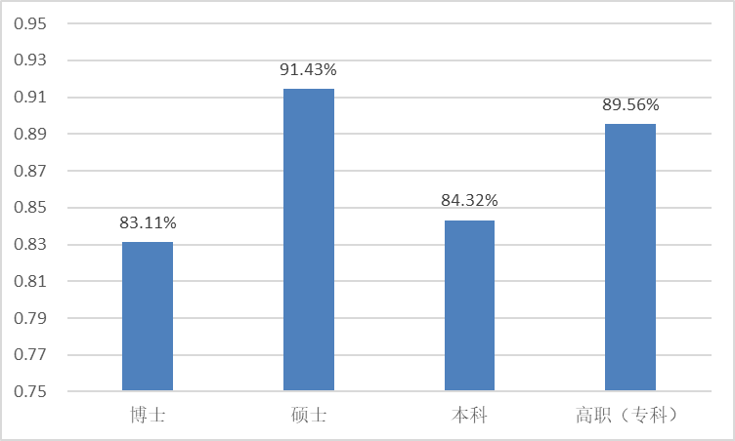

**图2.1.1 不同学历高校毕业生的毕业去向落实率分布**

**2.1.2不同学科门类/专业大类毕业生毕业去向落实率**

**（1）不同学科门类博士生毕业去向落实率**

博士生毕业去向落实率最高的四个学科为教育学（92.00%），农学（88.24%），文学（86.11%），医学（85.42%）；毕业去向落实率最低的四个学科为哲学（61.9%），艺术学（64.29%），管理学（64.44%），军事学（69.23%）。

**表2.1.2-1 不同学科门类博士生毕业去向落实率统计表**

| **学科类型** | **毕业人数** | **已落实去向人数** | **毕业去向落实率（%）** |
| --- | --- | --- | --- |
| 历史学 | 30 | 25 | 83.33 |
| 文学 | 36 | 31 | 86.11 |
| 军事学 | 13 | 9 | 69.23 |
| 法学 | 65 | 52 | 80.00 |
| 经济学 | 44 | 34 | 77.27 |
| 教育学 | 25 | 23 | 92.00 |
| 哲学 | 21 | 13 | 61.9 |
| 理学 | 285 | 234 | 82.11 |
| 农学 | 153 | 135 | 88.24 |
| 工学 | 1475 | 1254 | 85.02 |
| 艺术学 | 14 | 9 | 64.29 |
| 医学 | 96 | 82 | 85.42 |
| 管理学 | 135 | 87 | 64.44 |
| 合计 | 2392 | 1988 | 83.11 |

**（2）不同学科门类硕士生毕业去向落实率**

硕士研究生中，毕业去向落实率前三位的学科有工学（96.98%）、军事学（95.24%）、经济学（93.66%），毕业去向落实率后三位的学科是艺术学（72.53%）、哲学（75.29%）、历史学（76.12%）。

**表2.1.2-2 不同学科门类硕士生毕业去向落实率统计表**

|  |  |  |  |
| --- | --- | --- | --- |
| **学科类型** | **毕业人数** | **已落实去向人数** | **毕业去向落实率（%）** |
| 理学 | 1912 | 1723 | 90.12 |
| 法学 | 1857 | 1419 | 76.41 |
| 历史学 | 289 | 220 | 76.12 |
| 文学 | 1613 | 1304 | 80.84 |
| 农学 | 1283 | 1161 | 90.49 |
| 医学 | 1339 | 1198 | 89.47 |
| 管理学 | 3792 | 3428 | 90.4 |
| 工学 | 17911 | 17370 | 96.98 |
| 经济学 | 852 | 798 | 93.66 |
| 艺术学 | 1205 | 874 | 72.53 |
| 教育学 | 2590 | 2205 | 85.14 |
| 军事学 | 42 | 40 | 95.24 |
| 哲学 | 174 | 131 | 75.29 |
| 合计 | 34859 | 31871 | 91.43 |

**（3）不同学科门类本科生毕业去向落实率**

本科生中，毕业去向落实率前三位的学科是工学（87.47%）、管理学（85.28%）、教育学（84.63%），毕业去向落实率后三位的学科是哲学（70%）、法学（77.38%）、经济学（79.84%）。

**表2.1.2-3 不同学科门类本科生毕业去向落实率统计表**

| **学科类型** | **毕业人数** | **已落实去向人数** | **毕业去向落实率（%）** |
| --- | --- | --- | --- |
| 哲学 | 170 | 119 | 70 |
| 管理学 | 27817 | 23723 | 85.28 |
| 医学 | 9986 | 8080 | 80.91 |
| 教育学 | 9683 | 8195 | 84.63 |
| 工学 | 64387 | 56318 | 87.47 |
| 文学 | 17065 | 13829 | 81.04 |
| 理学 | 11178 | 9257 | 82.81 |
| 农学 | 1805 | 1511 | 83.71 |
| 经济学 | 7147 | 5706 | 79.84 |
| 艺术学 | 18619 | 15142 | 81.33 |
| 法学 | 4819 | 3729 | 77.38 |
| 历史学 | 931 | 770 | 82.71 |
| 合计 | 173607 | 146379 | 84.32 |

**（4）不同专业大类高职（专科）生毕业去向落实率**

高职（专科）毕业生中，毕业去向落实率前三位的专业大类是轻工纺织大类（97.75%）、水利大类（95.38%）、资源环境与安全大类（94.49%）。毕业去向落实率后三位的专业是公安与司法大类（75.74%）、医药卫生大类（79.42%）、旅游大类（83.65%）。

**表2.1.2-4 不同专业大类高职（专科）生毕业去向落实率统计表**

| **专业大类** | **毕业人数** | **已落实去向人数** | **毕业去向落实率（%）** |
| --- | --- | --- | --- |
| 电子与信息大类 | 14289 | 13048 | 91.31 |
| 水利大类 | 693 | 661 | 95.38 |
| 新闻传播大类 | 722 | 658 | 91.14 |
| 旅游大类 | 1719 | 1438 | 83.65 |
| 生物与化工大类 | 633 | 579 | 91.47 |
| 轻工纺织大类 | 89 | 87 | 97.75 |
| 食品药品与粮食大类 | 630 | 580 | 92.06 |
| 教育与体育大类 | 15741 | 14298 | 90.83 |
| 装备制造大类 | 13636 | 12528 | 91.87 |
| 农林牧渔大类 | 1236 | 1122 | 90.78 |
| 资源环境与安全大类 | 1598 | 1510 | 94.49 |
| 财经商贸大类 | 16806 | 15594 | 92.79 |
| 土木建筑大类 | 8633 | 8040 | 93.13 |
| 能源动力与材料大类 | 1208 | 1114 | 92.22 |
| 医药卫生大类 | 21285 | 16904 | 79.42 |
| 公安与司法大类 | 1282 | 971 | 75.74 |
| 交通运输大类 | 18318 | 16934 | 92.44 |
| 公共管理与服务大类 | 534 | 486 | 91.01 |
| 文化艺术大类 | 3318 | 3042 | 91.68 |
| 合计 | 122370 | 109594 | 89.56 |

**2.1.3不同院校类型毕业生毕业去向落实率**

其他单位的博士生毕业去向落实率（100%）最高；民办本科院校和独立学院的硕士生毕业去向落实率（99.07%）最高；民办本科院校和独立学院的本科生毕业去向落实率最高（87.11%）；双一流建设高校的专科毕业生毕业去向落实率最高（95.96%）。

**表2.1.3 不同院校类型毕业生毕业去向落实率分布统计表**

|  |  |  |  |  |  |  |  |  |  |  |  |  |
| --- | --- | --- | --- | --- | --- | --- | --- | --- | --- | --- | --- | --- |
| 院校类型 | 博士生 | | | 硕士生 | | | 本科生 | | | 专科生 | | |
| 毕业  人数 | 落实去向  人数 | 毕业去向落实率 | 毕业  人数 | 落实去向  人数 | 毕业去向落实率 | 毕业  人数 | 落实去向  人数 | 毕业去向落实率 | 毕业  人数 | 落实去向  人数 | 毕业去向落实率 |
| 双一流建设高校 | 2081 | 1727 | 82.99 | 20673 | 19449 | 94.08 | 31815 | 27099 | 85.18 | 495 | 475 | 95.96 |
| 陕西省高水平大学 | 296 | 246 | 83.11 | 11866 | 10507 | 88.55 | 47051 | 39407 | 83.75 | 3 | 1 | 33.33 |
| 公办普通本科高校 | - | - | - | 2061 | 1681 | 81.56 | 49961 | 40864 | 81.79 | 3014 | 2813 | 93.33 |
| 民办本科院校和独立院校 | - | - | - | 107 | 106 | 99.07 | 44780 | 39009 | 87.11 | 21500 | 20084 | 93.41 |
| 公办高职高专院校 | - | - | - | - | - | - | - | - | - | 81504 | 73875 | 90.64 |
| 民办高职院校 | - | - | - | - | - | - | - | - | - | 14577 | 11309 | 77.58 |
| 成人高等院校 | - | - | - | - | - | - | - | - | - | 1277 | 1037 | 81.21 |
| 其他 | 15 | 15 | 100 | 152 | 128 | 84.21 | - | - | - | - | - | - |

**2.2就业地区分布**

**2.2.1不同学历毕业生就业地区分布**

全省不同学历毕业生的就业地区涵盖了我国33个省市自治区、香港特别行政区。陕西省是不同学历毕业生就业地区中最为集中的省份。其中，博士毕业生、硕士毕业生、本科毕业生、专科毕业生在陕西省就业的比例分别为55.57%、45.94%、65.32%、73.34%。除此之外，博士毕业生就业分布较为集中的五个地区分别为北京市（5.63%）、河南省（4.62%）、四川省（3.66%）、江苏省（3.5%）、广东省（3.45%）；分布较少的五个地区分布为台湾（0%）、香港特别行政区（0%）、西藏自治区（0%）、天津市（0.21%）、吉林省（0.21%）；硕士毕业生就业分布较为集中的五个地区分别为广东省（7.47%）、北京市（6.68%）、江苏省（4.69%）、浙江省（4.33%）、河南省（4.25%）；分布较少的五个地区分布为台湾（0%）、香港特别行政区（0.01%）、西藏自治区（0.03%）、海南省（0.12%）、吉林省（0.14%）；本科毕业生就业分布较为集中的五个地区分别为广东省（5.18%）、浙江省（3.37%）、江苏省（2.79%）、北京市（2.65%）、上海市（1.96%）；分布较少的五个地区分布为台湾（0%）、香港特别行政区（0%）、吉林省（0.1%）、黑龙江省（0.14%）、西藏自治区（0.2%）；专科毕业生就业分布较为集中的五个地区分别为浙江省（2.91%）、江苏省（2.89%）、广东省（2.22%）、甘肃省（1.76%）、四川省（1.76%），分布较少的五个地区分布为香港特别行政区（0%）、台湾（0%）、吉林省（0.02%）、黑龙江省（0.05%）、西藏自治区（0.06%）、广西壮族自治区（0.06%）。

**表2.2.1 不同学历毕业生就业地区分布统计表**

| 就业地区 | 博士生 | | 硕士生 | | 本科生 | | 专科生 | |
| --- | --- | --- | --- | --- | --- | --- | --- | --- |
| 人数 | 比例(%) | 人数 | 比例(%) | 人数 | 比例(%) | 人数 | 比例(%) |
| 安徽省 | 17 | 0.9 | 326 | 1.11 | 904 | 0.8 | 767 | 0.92 |
| 北京市 | 106 | 5.63 | 1957 | 6.68 | 3000 | 2.65 | 1124 | 1.35 |
| 福建省 | 9 | 0.48 | 160 | 0.55 | 932 | 0.82 | 341 | 0.41 |
| 甘肃省 | 29 | 1.54 | 453 | 1.55 | 1091 | 0.96 | 1468 | 1.76 |
| 广东省 | 65 | 3.45 | 2187 | 7.47 | 5872 | 5.18 | 1847 | 2.22 |
| 广西壮族自治区 | 9 | 0.48 | 109 | 0.37 | 440 | 0.39 | 53 | 0.06 |
| 贵州省 | 10 | 0.53 | 101 | 0.34 | 576 | 0.51 | 321 | 0.39 |
| 海南省 | 5 | 0.27 | 36 | 0.12 | 405 | 0.36 | 67 | 0.08 |
| 河北省 | 25 | 1.33 | 451 | 1.54 | 1404 | 1.24 | 525 | 0.63 |
| 河南省 | 87 | 4.62 | 1245 | 4.25 | 1661 | 1.47 | 828 | 0.99 |
| 黑龙江省 | 7 | 0.37 | 68 | 0.23 | 160 | 0.14 | 43 | 0.05 |
| 湖北省 | 28 | 1.49 | 523 | 1.79 | 1362 | 1.2 | 719 | 0.86 |
| 湖南省 | 12 | 0.64 | 248 | 0.85 | 903 | 0.8 | 362 | 0.43 |
| 吉林省 | 4 | 0.21 | 40 | 0.14 | 114 | 0.1 | 20 | 0.02 |
| 江苏省 | 66 | 3.5 | 1373 | 4.69 | 3168 | 2.79 | 2410 | 2.89 |
| 江西省 | 15 | 0.8 | 120 | 0.41 | 537 | 0.47 | 261 | 0.31 |
| 辽宁省 | 13 | 0.69 | 111 | 0.38 | 309 | 0.27 | 169 | 0.2 |
| 内蒙古自治区 | 8 | 0.42 | 195 | 0.67 | 719 | 0.63 | 382 | 0.46 |
| 宁夏回族自治区 | 14 | 0.74 | 164 | 0.56 | 574 | 0.51 | 957 | 1.15 |
| 青海省 | 13 | 0.69 | 58 | 0.2 | 501 | 0.44 | 1176 | 1.41 |
| 山东省 | 39 | 2.07 | 1044 | 3.57 | 2162 | 1.91 | 688 | 0.83 |
| 山西省 | 43 | 2.28 | 508 | 1.74 | 1216 | 1.07 | 754 | 0.9 |
| 陕西省 | 1047 | 55.57 | 13450 | 45.94 | 74039 | 65.32 | 61100 | 73.34 |
| 上海市 | 52 | 2.76 | 1210 | 4.13 | 2217 | 1.96 | 1165 | 1.4 |
| 四川省 | 69 | 3.66 | 1031 | 3.52 | 1812 | 1.6 | 1465 | 1.76 |
| 台湾 | 0 | 0 | 0 | 0 | 0 | 0 | 2 | 0 |
| 天津市 | 4 | 0.21 | 263 | 0.9 | 542 | 0.48 | 281 | 0.34 |
| 西藏自治区 | 0 | 0 | 10 | 0.03 | 224 | 0.2 | 54 | 0.06 |
| 香港特别行政区 | 0 | 0 | 3 | 0.01 | 1 | 0 | 0 | 0 |
| 新疆维吾尔自治区 | 16 | 0.85 | 172 | 0.59 | 1572 | 1.38 | 1081 | 1.3 |
| 云南省 | 9 | 0.48 | 140 | 0.48 | 518 | 0.46 | 199 | 0.24 |
| 浙江省 | 47 | 2.49 | 1269 | 4.33 | 3815 | 3.37 | 2422 | 2.91 |
| 重庆市 | 16 | 0.85 | 254 | 0.86 | 606 | 0.52 | 265 | 0.33 |
| 合计 | 1884 | 100 | 29279 | 100 | 113356 | 100 | 83316 | 100 |

**2.2.2不同学科门类/专业大类毕业生就业地区分布**

**（1）不同学科门类博士毕业生就业地区分布**

不同学科博士生的就业地区主要集中在陕西省，除此之外，河南省、北京市、山西省、江苏省、湖北省等也是不同学科博士研究生就业分布较为集中的地区。

**（2）不同学科门类硕士毕业生就业地区分布**

不同学科硕士生的就业地区主要集中在陕西省，除此之外，广东省、北京市、河南省、江苏省、山东省等也是不同学科硕士生就业分布较为集中的地区。

**（3）不同学科门类本科毕业生就业地区分布**

不同学科本科生的就业地区主要集中在陕西省，除此之外，广东省、浙江省、江苏省、新疆维吾尔自治区北京市等也是不同学科本科生就业分布较为集中的地区。

**（4）不同专业大类专科毕业生就业地区分布**

不同专业大类专科毕业生的就业地区主要集中在陕西省，除此之外，浙江省、江苏省、青海省、四川省、广东省等省市成为不同专业大类专科生就业分布相对较为集中的地区。

**表2.2.2-1不同学科门类博士生就业地区分布统计表（人数）**

|  |  |  |  |  |  |  |  |  |  |  |  |  |  |
| --- | --- | --- | --- | --- | --- | --- | --- | --- | --- | --- | --- | --- | --- |
| 就业地区 | 法学 | 工学 | 管理学 | 教育学 | 经济学 | 军事学 | 理学 | 历史学 | 农学 | 文学 | 医学 | 艺术学 | 哲学 |
| 安徽省 | 1 | 11 | 0 | 0 | 0 | 1 | 0 | 1 | 3 | 0 | 0 | 0 | 0 |
| 北京市 | 1 | 86 | 4 | 0 | 2 | 0 | 7 | 0 | 3 | 1 | 1 | 1 | 0 |
| 福建省 | 0 | 7 | 1 | 0 | 1 | 0 | 0 | 0 | 0 | 0 | 0 | 0 | 0 |
| 甘肃省 | 3 | 16 | 1 | 1 | 0 | 0 | 2 | 1 | 3 | 2 | 0 | 0 | 0 |
| 广东省 | 0 | 48 | 3 | 0 | 0 | 0 | 6 | 2 | 4 | 0 | 2 | 0 | 0 |
| 广西壮族自治区 | 0 | 5 | 1 | 0 | 0 | 0 | 0 | 1 | 2 | 0 | 0 | 0 | 0 |
| 贵州省 | 2 | 2 | 0 | 0 | 1 | 0 | 1 | 1 | 1 | 1 | 1 | 0 | 0 |
| 海南省 | 0 | 1 | 1 | 0 | 0 | 0 | 0 | 0 | 2 | 0 | 0 | 1 | 0 |
| 河北省 | 0 | 17 | 0 | 0 | 0 | 0 | 2 | 0 | 4 | 2 | 0 | 0 | 0 |
| 河南省 | 2 | 51 | 2 | 0 | 3 | 0 | 13 | 0 | 11 | 5 | 0 | 0 | 0 |
| 黑龙江省 | 1 | 2 | 0 | 0 | 0 | 0 | 2 | 0 | 1 | 0 | 0 | 1 | 0 |
| 湖北省 | 0 | 18 | 2 | 0 | 1 | 1 | 1 | 1 | 3 | 0 | 0 | 1 | 0 |
| 湖南省 | 0 | 7 | 2 | 0 | 0 | 0 | 2 | 0 | 0 | 0 | 1 | 0 | 0 |
| 吉林省 | 0 | 3 | 0 | 0 | 0 | 0 | 1 | 0 | 0 | 0 | 0 | 0 | 0 |
| 江苏省 | 1 | 40 | 7 | 0 | 2 | 0 | 12 | 0 | 2 | 0 | 1 | 1 | 0 |
| 江西省 | 0 | 10 | 1 | 0 | 0 | 0 | 1 | 1 | 2 | 0 | 0 | 0 | 0 |
| 辽宁省 | 0 | 6 | 0 | 1 | 0 | 0 | 3 | 0 | 2 | 1 | 0 | 0 | 0 |
| 内蒙古自治区 | 0 | 6 | 1 | 0 | 0 | 0 | 1 | 0 | 0 | 0 | 0 | 0 | 0 |
| 宁夏回族自治区 | 2 | 5 | 1 | 0 | 0 | 0 | 2 | 0 | 3 | 1 | 0 | 0 | 0 |
| 青海省 | 0 | 5 | 0 | 4 | 0 | 0 | 2 | 0 | 2 | 0 | 0 | 0 | 0 |
| 山东省 | 1 | 20 | 5 | 0 | 0 | 0 | 4 | 0 | 7 | 1 | 1 | 0 | 0 |
| 山西省 | 1 | 17 | 3 | 1 | 0 | 0 | 9 | 2 | 9 | 0 | 0 | 1 | 0 |
| 陕西省 | 34 | 645 | 40 | 15 | 19 | 6 | 131 | 14 | 52 | 15 | 62 | 3 | 11 |
| 上海市 | 1 | 34 | 0 | 0 | 1 | 0 | 8 | 1 | 1 | 1 | 5 | 0 | 0 |
| 四川省 | 0 | 54 | 2 | 0 | 0 | 0 | 3 | 0 | 8 | 0 | 1 | 0 | 1 |
| 天津市 | 0 | 3 | 0 | 0 | 0 | 0 | 1 | 0 | 0 | 0 | 0 | 0 | 0 |
| 新疆维吾尔自治区 | 0 | 10 | 0 | 0 | 0 | 0 | 4 | 0 | 2 | 0 | 0 | 0 | 0 |
| 云南省 | 0 | 7 | 0 | 0 | 0 | 0 | 1 | 0 | 0 | 1 | 0 | 0 | 0 |
| 浙江省 | 1 | 35 | 1 | 0 | 0 | 1 | 4 | 0 | 4 | 0 | 1 | 0 | 0 |
| 重庆市 | 0 | 12 | 0 | 0 | 1 | 0 | 0 | 0 | 2 | 0 | 1 | 0 | 0 |
| 合计 | 51 | 1183 | 78 | 22 | 31 | 9 | 223 | 25 | 133 | 31 | 77 | 9 | 12 |

**表2.2.2-2 不同学科门类博士生就业地区分布统计表（百分比）**

|  |  |  |  |  |  |  |  |  |  |  |  |  |  |
| --- | --- | --- | --- | --- | --- | --- | --- | --- | --- | --- | --- | --- | --- |
| 就业地区 | 法学 | 工学 | 管理学 | 教育学 | 经济学 | 军事学 | 理学 | 历史学 | 农学 | 文学 | 医学 | 艺术学 | 哲学 |
| 安徽省 | 1.96 | 0.93 | 0 | 0 | 0 | 11.11 | 0 | 4 | 2.26 | 0 | 0 | 0 | 0 |
| 北京市 | 1.96 | 7.27 | 5.13 | 0 | 6.45 | 0 | 3.14 | 0 | 2.26 | 3.23 | 1.3 | 11.11 | 0 |
| 福建省 | 0 | 0.59 | 1.28 | 0 | 3.23 | 0 | 0 | 0 | 0 | 0 | 0 | 0 | 0 |
| 甘肃省 | 5.88 | 1.35 | 1.28 | 4.55 | 0 | 0 | 0.9 | 4 | 2.26 | 6.45 | 0 | 0 | 0 |
| 广东省 | 0 | 4.06 | 3.85 | 0 | 0 | 0 | 2.69 | 8 | 3.01 | 0 | 2.6 | 0 | 0 |
| 广西壮族自治区 | 0 | 0.42 | 1.28 | 0 | 0 | 0 | 0 | 4 | 1.5 | 0 | 0 | 0 | 0 |
| 贵州省 | 3.92 | 0.17 | 0 | 0 | 3.23 | 0 | 0.45 | 4 | 0.75 | 3.23 | 1.3 | 0 | 0 |
| 海南省 | 0 | 0.08 | 1.28 | 0 | 0 | 0 | 0 | 0 | 1.5 | 0 | 0 | 11.11 | 0 |
| 河北省 | 0 | 1.44 | 0 | 0 | 0 | 0 | 0.9 | 0 | 3.01 | 6.45 | 0 | 0 | 0 |
| 河南省 | 3.92 | 4.31 | 2.57 | 0 | 9.68 | 0 | 5.83 | 0 | 8.27 | 16.13 | 0 | 0 | 0 |
| 黑龙江省 | 1.96 | 0.17 | 0 | 0 | 0 | 0 | 0.9 | 0 | 0.75 | 0 | 0 | 11.11 | 0 |
| 湖北省 | 0 | 1.52 | 2.57 | 0 | 3.23 | 11.11 | 0.45 | 4 | 2.26 | 0 | 0 | 11.11 | 0 |
| 湖南省 | 0 | 0.59 | 2.57 | 0 | 0 | 0 | 0.9 | 0 | 0 | 0 | 1.3 | 0 | 0 |
| 吉林省 | 0 | 0.25 | 0 | 0 | 0 | 0 | 0.45 | 0 | 0 | 0 | 0 | 0 | 0 |
| 江苏省 | 1.96 | 3.38 | 8.97 | 0 | 6.44 | 0 | 5.37 | 0 | 1.5 | 0 | 1.3 | 11.11 | 0 |
| 江西省 | 0 | 0.85 | 1.28 | 0 | 0 | 0 | 0.45 | 4 | 1.5 | 0 | 0 | 0 | 0 |
| 辽宁省 | 0 | 0.51 | 0 | 4.55 | 0 | 0 | 1.35 | 0 | 1.5 | 3.22 | 0 | 0 | 0 |
| 内蒙古自治区 | 0 | 0.51 | 1.28 | 0 | 0 | 0 | 0.45 | 0 | 0 | 0 | 0 | 0 | 0 |
| 宁夏回族自治区 | 3.92 | 0.42 | 1.28 | 0 | 0 | 0 | 0.9 | 0 | 2.26 | 3.23 | 0 | 0 | 0 |
| 青海省 | 0 | 0.42 | 0 | 18.17 | 0 | 0 | 0.9 | 0 | 1.5 | 0 | 0 | 0 | 0 |
| 山东省 | 1.96 | 1.69 | 6.41 | 0 | 0 | 0 | 1.79 | 0 | 5.26 | 3.23 | 1.3 | 0 | 0 |
| 山西省 | 1.96 | 1.44 | 3.85 | 4.55 | 0 | 0 | 4.03 | 8 | 6.77 | 0 | 0 | 11.11 | 0 |
| 陕西省 | 66.67 | 54.52 | 51.28 | 68.18 | 61.29 | 66.67 | 58.74 | 56 | 39.1 | 48.39 | 80.52 | 33.34 | 91.67 |
| 上海市 | 1.96 | 2.87 | 0 | 0 | 3.22 | 0 | 3.59 | 4 | 0.75 | 3.22 | 6.48 | 0 | 0 |
| 四川省 | 0 | 4.56 | 2.56 | 0 | 0 | 0 | 1.34 | 0 | 6.02 | 0 | 1.3 | 0 | 8.33 |
| 天津市 | 0 | 0.25 | 0 | 0 | 0 | 0 | 0.45 | 0 | 0 | 0 | 0 | 0 | 0 |
| 新疆维吾尔自治区 | 0 | 0.85 | 0 | 0 | 0 | 0 | 1.79 | 0 | 1.5 | 0 | 0 | 0 | 0 |
| 云南省 | 0 | 0.59 | 0 | 0 | 0 | 0 | 0.45 | 0 | 0 | 3.22 | 0 | 0 | 0 |
| 浙江省 | 1.97 | 2.97 | 1.28 | 0 | 0 | 11.11 | 1.79 | 0 | 3.01 | 0 | 1.3 | 0 | 0 |
| 重庆市 | 0 | 1.02 | 0 | 0 | 3.23 | 0 | 0 | 0 | 1.5 | 0 | 1.3 | 0 | 0 |
| 合计 | 100 | 100 | 100 | 100 | 100 | 100 | 100 | 100 | 100 | 100 | 100 | 100 | 100 |

**表2.2.2-3 不同学科门类硕士生就业地区分布统计表（人数）**

|  |  |  |  |  |  |  |  |  |  |  |  |  |  |
| --- | --- | --- | --- | --- | --- | --- | --- | --- | --- | --- | --- | --- | --- |
| 就业地区 | 法学 | 工学 | 管理学 | 教育学 | 经济学 | 军事学 | 理学 | 历史学 | 农学 | 文学 | 医学 | 艺术学 | 哲学 |
| 安徽省 | 7 | 203 | 26 | 27 | 21 | 0 | 8 | 1 | 6 | 15 | 1 | 11 | 0 |
| 北京市 | 46 | 1521 | 124 | 20 | 51 | 8 | 77 | 5 | 41 | 34 | 8 | 19 | 3 |
| 福建省 | 5 | 97 | 8 | 13 | 4 | 0 | 5 | 3 | 9 | 5 | 3 | 8 | 0 |
| 甘肃省 | 20 | 165 | 40 | 82 | 9 | 0 | 27 | 9 | 47 | 25 | 16 | 13 | 0 |
| 广东省 | 46 | 1298 | 364 | 94 | 76 | 1 | 81 | 11 | 39 | 105 | 19 | 45 | 8 |
| 广西壮族自治区 | 4 | 43 | 4 | 19 | 4 | 0 | 11 | 0 | 16 | 2 | 0 | 5 | 1 |
| 贵州省 | 3 | 46 | 2 | 19 | 1 | 0 | 9 | 0 | 17 | 0 | 4 | 0 | 0 |
| 海南省 | 3 | 12 | 5 | 5 | 0 | 0 | 0 | 0 | 0 | 3 | 3 | 4 | 1 |
| 河北省 | 26 | 252 | 16 | 33 | 8 | 0 | 25 | 6 | 36 | 20 | 10 | 18 | 1 |
| 河南省 | 83 | 544 | 217 | 78 | 48 | 0 | 56 | 8 | 61 | 81 | 30 | 34 | 5 |
| 黑龙江省 | 3 | 21 | 2 | 12 | 1 | 0 | 1 | 2 | 22 | 1 | 0 | 3 | 0 |
| 湖北省 | 16 | 379 | 30 | 26 | 7 | 0 | 21 | 1 | 19 | 15 | 6 | 3 | 0 |
| 湖南省 | 6 | 169 | 16 | 13 | 5 | 1 | 5 | 2 | 6 | 15 | 0 | 10 | 0 |
| 吉林省 | 1 | 19 | 2 | 8 | 1 | 0 | 0 | 0 | 6 | 3 | 0 | 0 | 0 |
| 江苏省 | 33 | 823 | 224 | 44 | 42 | 2 | 56 | 7 | 44 | 49 | 23 | 21 | 5 |
| 江西省 | 3 | 61 | 0 | 15 | 3 | 0 | 9 | 0 | 12 | 8 | 5 | 3 | 1 |
| 辽宁省 | 6 | 66 | 2 | 13 | 3 | 0 | 7 | 1 | 11 | 2 | 0 | 0 | 0 |
| 内蒙古自治区 | 23 | 41 | 14 | 53 | 7 | 0 | 29 | 3 | 6 | 9 | 5 | 3 | 2 |
| 宁夏回族自治区 | 18 | 42 | 8 | 52 | 1 | 0 | 7 | 1 | 19 | 10 | 4 | 2 | 0 |
| 青海省 | 6 | 20 | 2 | 20 | 0 | 0 | 2 | 0 | 3 | 2 | 3 | 0 | 0 |
| 山东省 | 38 | 460 | 209 | 62 | 22 | 1 | 65 | 15 | 83 | 54 | 13 | 20 | 2 |
| 山西省 | 40 | 199 | 62 | 55 | 21 | 0 | 33 | 4 | 14 | 54 | 11 | 14 | 1 |
| 陕西省 | 749 | 6649 | 1475 | 1142 | 299 | 17 | 775 | 68 | 282 | 614 | 821 | 484 | 75 |
| 上海市 | 18 | 928 | 56 | 13 | 39 | 4 | 47 | 2 | 37 | 26 | 23 | 15 | 2 |
| 四川省 | 30 | 668 | 41 | 92 | 30 | 0 | 55 | 7 | 33 | 30 | 21 | 21 | 3 |
| 天津市 | 18 | 164 | 10 | 14 | 7 | 0 | 15 | 2 | 16 | 7 | 6 | 4 | 0 |
| 西藏自治区 | 0 | 0 | 4 | 0 | 0 | 0 | 0 | 0 | 4 | 1 | 1 | 0 | 0 |
| 香港特别行政区 | 0 | 1 | 2 | 0 | 0 | 0 | 0 | 0 | 0 | 0 | 0 | 0 | 0 |
| 新疆维吾尔自治区 | 15 | 48 | 15 | 52 | 5 | 0 | 10 | 2 | 14 | 5 | 2 | 3 | 1 |
| 云南省 | 9 | 81 | 8 | 17 | 1 | 0 | 6 | 2 | 11 | 3 | 1 | 1 | 0 |
| 浙江省 | 41 | 837 | 183 | 32 | 25 | 5 | 33 | 8 | 30 | 40 | 21 | 14 | 0 |
| 重庆市 | 7 | 203 | 26 | 27 | 21 | 0 | 8 | 1 | 6 | 15 | 1 | 11 | 0 |
| 合计 | 46 | 1521 | 124 | 20 | 51 | 8 | 77 | 5 | 41 | 34 | 8 | 19 | 3 |

**表2.2.2-4 不同学科门类硕士生就业地区分布统计表（百分比）**

|  |  |  |  |  |  |  |  |  |  |  |  |  |  |
| --- | --- | --- | --- | --- | --- | --- | --- | --- | --- | --- | --- | --- | --- |
| 就业地区 | 法学 | 工学 | 管理学 | 教育学 | 经济学 | 军事学 | 理学 | 历史学 | 农学 | 文学 | 医学 | 艺术学 | 哲学 |
| 安徽省 | 0.53 | 1.27 | 0.82 | 1.25 | 2.8 | 0 | 0.54 | 0.58 | 0.63 | 1.2 | 0.09 | 1.4 | 0 |
| 北京市 | 3.46 | 9.5 | 3.9 | 0.93 | 6.81 | 20.51 | 5.19 | 2.91 | 4.32 | 2.73 | 0.75 | 2.43 | 2.68 |
| 福建省 | 0.38 | 0.61 | 0.25 | 0.6 | 0.53 | 0 | 0.34 | 1.74 | 0.95 | 0.4 | 0.28 | 1.02 | 0 |
| 甘肃省 | 1.51 | 1.03 | 1.26 | 3.79 | 1.2 | 0 | 1.82 | 5.23 | 4.95 | 2.01 | 1.5 | 1.66 | 0 |
| 广东省 | 3.46 | 8.11 | 11.44 | 4.35 | 10.15 | 2.56 | 5.46 | 6.4 | 4.11 | 8.43 | 1.78 | 5.75 | 7.14 |
| 广西壮族自治区 | 0.3 | 0.27 | 0.13 | 0.88 | 0.53 | 0 | 0.74 | 0 | 1.68 | 0.16 | 0 | 0.64 | 0.89 |
| 贵州省 | 0.23 | 0.29 | 0.06 | 0.88 | 0.13 | 0 | 0.61 | 0 | 1.79 | 0 | 0.38 | 0 | 0 |
| 海南省 | 0.23 | 0.07 | 0.16 | 0.23 | 0 | 0 | 0 | 0 | 0 | 0.24 | 0.28 | 0.51 | 0.89 |
| 河北省 | 1.96 | 1.57 | 0.5 | 1.53 | 1.07 | 0 | 1.69 | 3.49 | 3.79 | 1.61 | 0.94 | 2.3 | 0.89 |
| 河南省 | 6.25 | 3.4 | 6.82 | 3.61 | 6.41 | 0 | 3.78 | 4.65 | 6.42 | 6.51 | 2.81 | 4.34 | 4.46 |
| 黑龙江省 | 0.23 | 0.13 | 0.06 | 0.56 | 0.13 | 0 | 0.07 | 1.16 | 2.32 | 0.08 | 0 | 0.38 | 0 |
| 湖北省 | 1.2 | 2.37 | 0.94 | 1.2 | 0.93 | 0 | 1.42 | 0.58 | 2 | 1.2 | 0.56 | 0.38 | 0 |
| 湖南省 | 0.45 | 1.06 | 0.5 | 0.6 | 0.67 | 2.56 | 0.34 | 1.16 | 0.63 | 1.2 | 0 | 1.28 | 0 |
| 吉林省 | 0.08 | 0.12 | 0.06 | 0.37 | 0.13 | 0 | 0 | 0 | 0.63 | 0.24 | 0 | 0 | 0 |
| 江苏省 | 2.48 | 5.14 | 7.05 | 2.04 | 5.61 | 5.13 | 3.78 | 4.07 | 4.63 | 3.94 | 2.16 | 2.68 | 4.47 |
| 江西省 | 0.23 | 0.38 | 0 | 0.69 | 0.4 | 0 | 0.61 | 0 | 1.26 | 0.64 | 0.47 | 0.38 | 0.89 |
| 辽宁省 | 0.45 | 0.41 | 0.06 | 0.6 | 0.4 | 0 | 0.47 | 0.58 | 1.16 | 0.16 | 0 | 0 | 0 |
| 内蒙古自治区 | 1.73 | 0.26 | 0.44 | 2.44 | 0.93 | 0 | 1.96 | 1.74 | 0.63 | 0.72 | 0.47 | 0.38 | 1.79 |
| 宁夏回族自治区 | 1.35 | 0.26 | 0.25 | 2.40 | 0.13 | 0 | 0.47 | 0.58 | 2 | 0.8 | 0.38 | 0.26 | 0 |
| 青海省 | 0.45 | 0.12 | 0.06 | 0.93 | 0 | 0 | 0.13 | 0 | 0.32 | 0.16 | 0.28 | 0 | 0 |
| 山东省 | 2.86 | 2.87 | 6.58 | 2.87 | 2.95 | 2.56 | 4.38 | 8.73 | 8.74 | 4.35 | 1.22 | 2.56 | 1.79 |
| 山西省 | 3.01 | 1.24 | 1.96 | 2.55 | 2.8 | 0 | 2.23 | 2.33 | 1.47 | 4.35 | 1.03 | 1.79 | 0.89 |
| 陕西省 | 56.4 | 41.53 | 46.37 | 52.85 | 39.92 | 43.59 | 52.26 | 39.53 | 29.68 | 49.32 | 77.02 | 61.81 | 66.96 |
| 上海市 | 1.35 | 5.8 | 1.76 | 0.6 | 5.21 | 10.26 | 3.16 | 1.16 | 3.89 | 2.09 | 2.17 | 1.92 | 1.79 |
| 四川省 | 2.26 | 4.17 | 1.29 | 4.25 | 4.01 | 0 | 3.71 | 4.08 | 3.48 | 2.41 | 1.97 | 2.68 | 2.69 |
| 天津市 | 1.36 | 1.02 | 0.31 | 0.65 | 0.93 | 0 | 1.01 | 1.16 | 1.68 | 0.56 | 0.56 | 0.51 | 0 |
| 西藏自治区 | 0 | 0 | 0.13 | 0 | 0 | 0 | 0 | 0 | 0.42 | 0.08 | 0.09 | 0 | 0 |
| 香港特别行政区 | 0 | 0.01 | 0.06 | 0 | 0 | 0 | 0 | 0 | 0 | 0 | 0 | 0 | 0 |
| 新疆维吾尔自治区 | 1.13 | 0.3 | 0.47 | 2.41 | 0.67 | 0 | 0.67 | 1.16 | 1.47 | 0.4 | 0.19 | 0.38 | 0.89 |
| 云南省 | 0.68 | 0.51 | 0.25 | 0.79 | 0.13 | 0 | 0.4 | 1.16 | 1.16 | 0.24 | 0.09 | 0.13 | 0 |
| 浙江省 | 3.09 | 5.22 | 5.75 | 1.48 | 3.35 | 12.83 | 2.22 | 4.66 | 3.16 | 3.21 | 1.97 | 1.79 | 0 |
| 重庆市 | 0.9 | 0.96 | 0.31 | 1.67 | 1.07 | 0 | 0.54 | 1.16 | 0.63 | 0.56 | 0.56 | 0.64 | 0.89 |
| 合计 | 100 | 100 | 100 | 100 | 100 | 100 | 100 | 100 | 100 | 100 | 100 | 100 | 100 |

**表2.2.2-5 不同学科门类本科生就业地区分布统计表（人数）**

|  |  |  |  |  |  |  |  |  |  |  |  |  |
| --- | --- | --- | --- | --- | --- | --- | --- | --- | --- | --- | --- | --- |
| 就业地区 | 法学 | 工学 | 管理学 | 教育学 | 经济学 | 理学 | 历史学 | 农学 | 文学 | 医学 | 艺术学 | 哲学 |
| 安徽省 | 25 | 366 | 201 | 37 | 34 | 46 | 6 | 4 | 82 | 9 | 94 | 0 |
| 北京市 | 24 | 1764 | 461 | 35 | 74 | 164 | 4 | 14 | 154 | 61 | 244 | 1 |
| 福建省 | 14 | 347 | 123 | 49 | 37 | 53 | 7 | 2 | 61 | 20 | 219 | 0 |
| 甘肃省 | 31 | 263 | 224 | 116 | 37 | 48 | 10 | 5 | 81 | 91 | 184 | 1 |
| 广东省 | 65 | 3247 | 815 | 76 | 196 | 215 | 17 | 33 | 472 | 47 | 685 | 4 |
| 广西壮族自治区 | 8 | 182 | 54 | 24 | 11 | 46 | 7 | 14 | 32 | 11 | 50 | 1 |
| 贵州省 | 26 | 172 | 88 | 36 | 36 | 46 | 5 | 8 | 71 | 25 | 63 | 0 |
| 海南省 | 20 | 66 | 121 | 26 | 19 | 20 | 4 | 1 | 60 | 29 | 39 | 0 |
| 河北省 | 35 | 408 | 263 | 51 | 70 | 56 | 5 | 3 | 114 | 24 | 375 | 0 |
| 河南省 | 49 | 489 | 372 | 51 | 86 | 92 | 19 | 14 | 177 | 47 | 265 | 0 |
| 黑龙江省 | 8 | 45 | 21 | 11 | 5 | 24 | 4 | 3 | 15 | 1 | 23 | 0 |
| 湖北省 | 27 | 743 | 226 | 36 | 61 | 60 | 7 | 9 | 111 | 13 | 69 | 0 |
| 湖南省 | 15 | 445 | 105 | 17 | 19 | 53 | 8 | 1 | 47 | 17 | 176 | 0 |
| 吉林省 | 3 | 32 | 22 | 5 | 14 | 5 | 1 | 0 | 17 | 5 | 10 | 0 |
| 江苏省 | 30 | 1625 | 395 | 34 | 106 | 149 | 4 | 8 | 209 | 135 | 472 | 1 |
| 江西省 | 9 | 163 | 57 | 15 | 13 | 54 | 3 | 8 | 61 | 3 | 150 | 1 |
| 辽宁省 | 11 | 113 | 42 | 17 | 16 | 37 | 3 | 2 | 46 | 1 | 21 | 0 |
| 内蒙古自治区 | 19 | 165 | 152 | 69 | 44 | 47 | 6 | 2 | 87 | 26 | 102 | 0 |
| 宁夏回族自治区 | 11 | 139 | 123 | 56 | 25 | 34 | 4 | 2 | 44 | 35 | 101 | 0 |
| 青海省 | 28 | 105 | 157 | 35 | 23 | 39 | 5 | 5 | 58 | 29 | 17 | 0 |
| 山东省 | 48 | 729 | 222 | 50 | 48 | 114 | 14 | 17 | 118 | 23 | 779 | 0 |
| 山西省 | 26 | 266 | 230 | 49 | 54 | 51 | 6 | 4 | 86 | 81 | 361 | 2 |
| 陕西省 | 1784 | 20746 | 15086 | 6575 | 3154 | 4381 | 350 | 291 | 8594 | 5139 | 7911 | 28 |
| 上海市 | 27 | 1156 | 390 | 24 | 102 | 106 | 0 | 16 | 148 | 42 | 205 | 1 |
| 四川省 | 34 | 744 | 312 | 57 | 83 | 121 | 8 | 33 | 141 | 91 | 188 | 0 |
| 天津市 | 7 | 283 | 86 | 7 | 33 | 28 | 2 | 3 | 45 | 8 | 40 | 0 |
| 西藏自治区 | 17 | 52 | 25 | 13 | 7 | 30 | 11 | 11 | 23 | 17 | 18 | 0 |
| 香港特别行政区 | 0 | 0 | 1 | 0 | 0 | 0 | 0 | 0 | 0 | 0 | 0 | 0 |
| 新疆维吾尔自治区 | 69 | 448 | 255 | 69 | 84 | 166 | 26 | 18 | 173 | 108 | 156 | 0 |
| 云南省 | 20 | 131 | 116 | 37 | 26 | 65 | 9 | 8 | 64 | 16 | 25 | 1 |
| 浙江省 | 36 | 2123 | 574 | 83 | 140 | 155 | 2 | 12 | 225 | 81 | 383 | 1 |
| 重庆市 | 23 | 232 | 96 | 23 | 31 | 48 | 9 | 2 | 67 | 25 | 50 | 0 |
| 合计 | 2549 | 37789 | 21415 | 7783 | 4688 | 6553 | 566 | 553 | 11683 | 6260 | 13475 | 42 |

**表2.2.2-6不同学科门类本科生就业地区分布统计表（百分比）**

|  |  |  |  |  |  |  |  |  |  |  |  |  |
| --- | --- | --- | --- | --- | --- | --- | --- | --- | --- | --- | --- | --- |
| 就业地区 | 法学 | 工学 | 管理学 | 教育学 | 经济学 | 理学 | 历史学 | 农学 | 文学 | 医学 | 艺术学 | 哲学 |
| 安徽省 | 0.98 | 0.97 | 0.94 | 0.48 | 0.73 | 0.7 | 1.06 | 0.72 | 0.7 | 0.14 | 0.7 | 0 |
| 北京市 | 0.94 | 4.67 | 2.15 | 0.45 | 1.58 | 2.5 | 0.71 | 2.53 | 1.32 | 0.97 | 1.81 | 2.38 |
| 福建省 | 0.55 | 0.92 | 0.57 | 0.63 | 0.79 | 0.81 | 1.24 | 0.36 | 0.52 | 0.32 | 1.63 | 0 |
| 甘肃省 | 1.22 | 0.7 | 1.05 | 1.49 | 0.79 | 0.73 | 1.77 | 0.9 | 0.69 | 1.45 | 1.37 | 2.38 |
| 广东省 | 2.55 | 8.59 | 3.81 | 0.98 | 4.18 | 3.28 | 3 | 5.97 | 4.04 | 0.75 | 5.08 | 9.53 |
| 广西壮族自治区 | 0.31 | 0.48 | 0.25 | 0.31 | 0.23 | 0.7 | 1.24 | 2.53 | 0.27 | 0.18 | 0.37 | 2.38 |
| 贵州省 | 1.02 | 0.46 | 0.41 | 0.45 | 0.77 | 0.7 | 0.88 | 1.45 | 0.61 | 0.4 | 0.47 | 0 |
| 海南省 | 0.78 | 0.17 | 0.57 | 0.33 | 0.41 | 0.31 | 0.71 | 0.18 | 0.51 | 0.46 | 0.29 | 0 |
| 河北省 | 1.38 | 1.08 | 1.23 | 0.66 | 1.49 | 0.85 | 0.88 | 0.54 | 0.98 | 0.38 | 2.77 | 0 |
| 河南省 | 1.92 | 1.29 | 1.74 | 0.66 | 1.83 | 1.4 | 3.36 | 2.53 | 1.51 | 0.75 | 1.97 | 0 |
| 黑龙江省 | 0.31 | 0.12 | 0.1 | 0.14 | 0.11 | 0.37 | 0.71 | 0.54 | 0.13 | 0.02 | 0.17 | 0 |
| 湖北省 | 1.06 | 1.97 | 1.06 | 0.46 | 1.3 | 0.92 | 1.24 | 1.63 | 0.95 | 0.21 | 0.51 | 0 |
| 湖南省 | 0.59 | 1.18 | 0.49 | 0.22 | 0.41 | 0.81 | 1.41 | 0.18 | 0.4 | 0.27 | 1.31 | 0 |
| 吉林省 | 0.12 | 0.08 | 0.1 | 0.06 | 0.3 | 0.08 | 0.18 | 0 | 0.15 | 0.08 | 0.07 | 0 |
| 江苏省 | 1.19 | 4.3 | 1.84 | 0.43 | 2.26 | 2.27 | 0.71 | 1.45 | 1.78 | 2.16 | 3.5 | 2.38 |
| 江西省 | 0.35 | 0.43 | 0.27 | 0.19 | 0.28 | 0.82 | 0.53 | 1.45 | 0.52 | 0.05 | 1.11 | 2.38 |
| 辽宁省 | 0.43 | 0.3 | 0.2 | 0.22 | 0.34 | 0.56 | 0.53 | 0.36 | 0.39 | 0.02 | 0.16 | 0 |
| 内蒙古自治区 | 0.75 | 0.44 | 0.71 | 0.88 | 0.94 | 0.72 | 1.06 | 0.36 | 0.74 | 0.42 | 0.76 | 0 |
| 宁夏回族自治区 | 0.43 | 0.37 | 0.57 | 0.72 | 0.53 | 0.52 | 0.71 | 0.36 | 0.38 | 0.56 | 0.75 | 0 |
| 青海省 | 1.1 | 0.28 | 0.73 | 0.45 | 0.49 | 0.6 | 0.88 | 0.9 | 0.5 | 0.46 | 0.13 | 0 |
| 山东省 | 1.88 | 1.93 | 1.04 | 0.64 | 1.02 | 1.74 | 2.47 | 3.07 | 1.01 | 0.37 | 5.77 | 0 |
| 山西省 | 1.02 | 0.7 | 1.07 | 0.63 | 1.15 | 0.78 | 1.06 | 0.72 | 0.74 | 1.29 | 2.68 | 4.76 |
| 陕西省 | 69.99 | 54.9 | 70.45 | 84.48 | 67.28 | 66.85 | 61.84 | 52.62 | 73.56 | 82.09 | 58.71 | 66.67 |
| 上海市 | 1.06 | 3.06 | 1.82 | 0.31 | 2.18 | 1.62 | 0 | 2.89 | 1.27 | 0.67 | 1.52 | 2.38 |
| 四川省 | 1.33 | 1.97 | 1.46 | 0.73 | 1.77 | 1.85 | 1.41 | 5.98 | 1.21 | 1.45 | 1.4 | 0 |
| 天津市 | 0.27 | 0.75 | 0.4 | 0.09 | 0.7 | 0.43 | 0.35 | 0.54 | 0.39 | 0.13 | 0.3 | 0 |
| 西藏自治区 | 0.67 | 0.14 | 0.12 | 0.17 | 0.15 | 0.46 | 1.94 | 1.99 | 0.2 | 0.27 | 0.13 | 0 |
| 香港特别行政区 | 0 | 0 | 0 | 0 | 0 | 0 | 0 | 0 | 0 | 0 | 0 | 0 |
| 新疆维吾尔自治区 | 2.71 | 1.19 | 1.19 | 0.89 | 1.79 | 2.53 | 4.59 | 3.26 | 1.48 | 1.73 | 1.16 | 0 |
| 云南省 | 0.78 | 0.34 | 0.54 | 0.48 | 0.55 | 0.99 | 1.59 | 1.46 | 0.55 | 0.26 | 0.19 | 2.38 |
| 浙江省 | 1.41 | 5.62 | 2.67 | 1.07 | 2.99 | 2.37 | 0.35 | 2.17 | 1.93 | 1.29 | 2.84 | 2.38 |
| 重庆市 | 0.9 | 0.60 | 0.45 | 0.3 | 0.66 | 0.73 | 1.59 | 0.36 | 0.57 | 0.4 | 0.37 | 0 |
| 合计 | 100 | 100 | 100 | 100 | 100 | 100 | 100 | 100 | 100 | 100 | 100 | 100 |

**表2.2.2-7 不同专业大类专科毕业生就业地区分布统计表（人数）**

|  |  |  |  |  |  |  |  |  |  |  |  |  |  |  |  |  |  |  |  |  |
| --- | --- | --- | --- | --- | --- | --- | --- | --- | --- | --- | --- | --- | --- | --- | --- | --- | --- | --- | --- | --- |
| 就业地区 | 财经商贸大类 | 电子与信息大类 | 公安与司法大类 | 公共  管理与服务大类 | 交通运输大类 | 教育与体育大类 | 旅游大类 | 能源动力与材料大类 | 农林牧渔大类 | 轻工纺织大类 | 生物与化工大类 | 食品药品与粮食大类 | 水利大类 | 土木建筑大类 | 文化艺术大类 | 新闻传播大类 | 医药卫生大类 | 装备制造大类 | 资源环境与安全大类 | 合计 |
| 安徽省 | 54 | 56 | 1 | 1 | 274 | 6 | 5 | 28 | 5 | 0 | 0 | 2 | 1 | 74 | 15 | 0 | 15 | 190 | 40 | 1124 |
| 北京市 | 122 | 160 | 0 | 1 | 336 | 132 | 42 | 24 | 3 | 0 | 0 | 2 | 4 | 105 | 13 | 2 | 50 | 94 | 34 | 341 |
| 福建省 | 19 | 51 | 1 | 0 | 34 | 5 | 1 | 3 | 2 | 0 | 10 | 2 | 0 | 48 | 8 | 1 | 36 | 119 | 1 | 1468 |
| 甘肃省 | 133 | 80 | 1 | 2 | 278 | 187 | 6 | 58 | 2 | 0 | 3 | 8 | 0 | 82 | 31 | 7 | 460 | 121 | 9 | 1847 |
| 广东省 | 168 | 324 | 3 | 9 | 374 | 98 | 22 | 30 | 13 | 2 | 4 | 4 | 5 | 241 | 31 | 4 | 207 | 262 | 46 | 53 |
| 广西壮族自治区 | 5 | 7 | 5 | 0 | 10 | 2 | 2 | 3 | 0 | 0 | 0 | 3 | 0 | 5 | 5 | 0 | 2 | 4 | 0 | 321 |
| 贵州省 | 25 | 13 | 0 | 1 | 44 | 24 | 1 | 12 | 1 | 0 | 0 | 2 | 0 | 18 | 8 | 2 | 35 | 135 | 0 | 67 |
| 海南省 | 19 | 7 | 3 | 1 | 11 | 7 | 3 | 1 | 0 | 0 | 0 | 0 | 0 | 1 | 0 | 0 | 5 | 9 | 0 | 525 |
| 河北省 | 26 | 22 | 1 | 4 | 227 | 19 | 0 | 2 | 5 | 0 | 0 | 11 | 3 | 88 | 11 | 2 | 40 | 53 | 11 | 828 |
| 河南省 | 94 | 81 | 3 | 1 | 214 | 39 | 10 | 10 | 21 | 0 | 0 | 1 | 5 | 50 | 48 | 7 | 44 | 189 | 11 | 43 |
| 黑龙江省 | 3 | 7 | 0 | 0 | 7 | 1 | 1 | 1 | 0 | 0 | 0 | 0 | 0 | 0 | 7 | 0 | 4 | 10 | 2 | 719 |
| 湖北省 | 16 | 37 | 1 | 0 | 315 | 3 | 3 | 5 | 1 | 0 | 1 | 0 | 71 | 59 | 3 | 1 | 12 | 162 | 29 | 362 |
| 湖南省 | 53 | 6 | 0 | 1 | 92 | 6 | 1 | 5 | 1 | 0 | 0 | 1 | 18 | 117 | 6 | 0 | 7 | 18 | 30 | 20 |
| 吉林省 | 1 | 3 | 0 | 0 | 8 | 1 | 0 | 0 | 0 | 0 | 0 | 0 | 0 | 0 | 0 | 0 | 4 | 3 | 0 | 2410 |
| 江苏省 | 156 | 393 | 7 | 7 | 473 | 54 | 8 | 46 | 9 | 0 | 31 | 15 | 10 | 248 | 25 | 2 | 145 | 742 | 39 | 261 |
| 江西省 | 14 | 14 | 0 | 0 | 130 | 1 | 1 | 2 | 55 | 0 | 0 | 0 | 0 | 11 | 0 | 0 | 4 | 27 | 2 | 169 |
| 辽宁省 | 9 | 9 | 0 | 0 | 69 | 6 | 1 | 5 | 1 | 0 | 8 | 0 | 10 | 22 | 1 | 0 | 1 | 13 | 14 | 382 |
| 内蒙古自治区 | 45 | 21 | 1 | 0 | 37 | 25 | 3 | 12 | 15 | 0 | 29 | 4 | 0 | 15 | 9 | 2 | 39 | 112 | 13 | 957 |
| 宁夏回族自治区 | 84 | 44 | 11 | 7 | 136 | 79 | 5 | 16 | 4 | 0 | 14 | 2 | 1 | 32 | 35 | 0 | 383 | 95 | 9 | 1176 |
| 青海省 | 140 | 44 | 26 | 12 | 206 | 87 | 2 | 66 | 1 | 0 | 0 | 1 | 96 | 56 | 11 | 7 | 130 | 280 | 11 | 688 |
| 山东省 | 36 | 44 | 3 | 0 | 250 | 24 | 1 | 5 | 3 | 0 | 0 | 5 | 30 | 132 | 34 | 2 | 41 | 45 | 33 | 754 |
| 山西省 | 108 | 78 | 1 | 2 | 256 | 31 | 9 | 0 | 4 | 0 | 0 | 6 | 0 | 80 | 50 | 2 | 79 | 42 | 6 | 61100 |
| 陕西省 | 7542 | 7947 | 522 | 253 | 9014 | 7584 | 840 | 586 | 667 | 42 | 355 | 317 | 234 | 4553 | 1463 | 231 | 10815 | 7217 | 918 | 1165 |
| 上海市 | 194 | 221 | 0 | 1 | 334 | 20 | 18 | 4 | 8 | 1 | 5 | 23 | 4 | 94 | 16 | 1 | 59 | 135 | 27 | 1465 |
| 四川省 | 71 | 87 | 1 | 6 | 366 | 81 | 4 | 9 | 153 | 4 | 3 | 8 | 10 | 79 | 15 | 11 | 292 | 253 | 12 | 2 |
| 台湾 | 0 | 0 | 0 | 0 | 0 | 2 | 0 | 0 | 0 | 0 | 0 | 0 | 0 | 0 | 0 | 0 | 0 | 0 | 0 | 281 |
| 天津市 | 19 | 22 | 0 | 0 | 96 | 3 | 3 | 2 | 3 | 0 | 0 | 0 | 23 | 45 | 1 | 1 | 17 | 23 | 23 | 54 |
| 西藏自治区 | 12 | 14 | 0 | 0 | 14 | 1 | 1 | 0 | 0 | 0 | 0 | 1 | 0 | 4 | 0 | 0 | 2 | 5 | 0 | 1081 |
| 新疆维吾尔自治区 | 119 | 65 | 24 | 3 | 353 | 150 | 2 | 71 | 4 | 0 | 1 | 3 | 2 | 65 | 13 | 0 | 128 | 72 | 6 | 199 |
| 云南省 | 9 | 13 | 0 | 1 | 118 | 7 | 0 | 3 | 0 | 0 | 0 | 0 | 3 | 20 | 0 | 0 | 5 | 17 | 3 | 2422 |
| 浙江省 | 181 | 344 | 2 | 6 | 737 | 78 | 32 | 21 | 24 | 29 | 59 | 30 | 22 | 72 | 22 | 6 | 194 | 547 | 16 | 265 |
| 重庆市 | 23 | 35 | 0 | 2 | 90 | 5 | 0 | 0 | 1 | 0 | 0 | 1 | 1 | 29 | 10 | 3 | 21 | 42 | 2 | 83316 |
| 合计 | 9500 | 10249 | 617 | 321 | 14903 | 8768 | 1027 | 1030 | 1006 | 78 | 523 | 452 | 553 | 6445 | 1891 | 294 | 13276 | 11036 | 1347 | 83316 |

**表2.2.2-8 不同专业大类专科毕业生就业地区分布统计表（百分比）**

|  |  |  |  |  |  |  |  |  |  |  |  |  |  |  |  |  |  |  |  |
| --- | --- | --- | --- | --- | --- | --- | --- | --- | --- | --- | --- | --- | --- | --- | --- | --- | --- | --- | --- |
| 就业地区 | 财经商贸大类 | 电子与信息大类 | 公安与司法大类 | 公共管理与服务大类 | 交通运输大类 | 教育与体育大类 | 旅游大类 | 能源动力与材料大类 | 农林牧渔大类 | 轻工纺织大类 | 生物与化工大类 | 食品药品与粮食大类 | 水利大类 | 土木建筑大类 | 文化艺术大类 | 新闻传播大类 | 医药卫生大类 | 装备制造大类 | 资源环境与安全大类 |
| 安徽省 | 0.57 | 0.55 | 0.16 | 0.31 | 1.84 | 0.07 | 0.49 | 2.72 | 0.5 | 0 | 0 | 0.44 | 0.18 | 1.15 | 0.79 | 0 | 0.11 | 1.72 | 2.97 |
| 北京市 | 1.28 | 1.56 | 0 | 0.31 | 2.25 | 1.51 | 4.09 | 2.33 | 0.3 | 0 | 0 | 0.44 | 0.72 | 1.63 | 0.69 | 0.68 | 0.38 | 0.85 | 2.53 |
| 福建省 | 0.2 | 0.5 | 0.16 | 0 | 0.23 | 0.06 | 0.1 | 0.29 | 0.2 | 0 | 1.91 | 0.44 | 0 | 0.74 | 0.42 | 0.34 | 0.27 | 1.08 | 0.07 |
| 甘肃省 | 1.4 | 0.78 | 0.16 | 0.62 | 1.87 | 2.13 | 0.58 | 5.63 | 0.2 | 0 | 0.57 | 1.77 | 0 | 1.27 | 1.64 | 2.38 | 3.46 | 1.1 | 0.67 |
| 广东省 | 1.77 | 3.16 | 0.49 | 2.8 | 2.51 | 1.12 | 2.14 | 2.91 | 1.29 | 2.56 | 0.76 | 0.88 | 0.9 | 3.74 | 1.64 | 1.36 | 1.56 | 2.37 | 3.42 |
| 广西壮族自治区 | 0.05 | 0.07 | 0.81 | 0 | 0.07 | 0.02 | 0.19 | 0.29 | 0 | 0 | 0 | 0.66 | 0 | 0.08 | 0.26 | 0 | 0.02 | 0.04 | 0 |
| 贵州省 | 0.26 | 0.13 | 0 | 0.31 | 0.3 | 0.27 | 0.1 | 1.17 | 0.1 | 0 | 0 | 0.44 | 0 | 0.28 | 0.42 | 0.68 | 0.26 | 1.22 | 0 |
| 海南省 | 0.2 | 0.07 | 0.49 | 0.31 | 0.07 | 0.08 | 0.29 | 0.1 | 0 | 0 | 0 | 0 | 0 | 0.02 | 0 | 0 | 0.04 | 0.08 | 0 |
| 河北省 | 0.27 | 0.21 | 0.16 | 1.25 | 1.52 | 0.22 | 0 | 0.19 | 0.5 | 0 | 0 | 2.43 | 0.54 | 1.37 | 0.58 | 0.68 | 0.3 | 0.48 | 0.82 |
| 河南省 | 0.99 | 0.79 | 0.49 | 0.31 | 1.44 | 0.44 | 0.97 | 0.97 | 2.09 | 0 | 0 | 0.22 | 0.9 | 0.78 | 2.54 | 2.38 | 0.33 | 1.71 | 0.82 |
| 黑龙江省 | 0.03 | 0.07 | 0 | 0 | 0.05 | 0.01 | 0.1 | 0.1 | 0 | 0 | 0 | 0 | 0 | 0 | 0.37 | 0 | 0.03 | 0.09 | 0.15 |
| 湖北省 | 0.17 | 0.36 | 0.16 | 0 | 2.11 | 0.03 | 0.29 | 0.49 | 0.1 | 0 | 0.19 | 0 | 12.84 | 0.92 | 0.16 | 0.34 | 0.09 | 1.47 | 2.16 |
| 湖南省 | 0.56 | 0.06 | 0 | 0.31 | 0.62 | 0.07 | 0.1 | 0.49 | 0.1 | 0 | 0 | 0.22 | 3.25 | 1.82 | 0.32 | 0 | 0.05 | 0.16 | 2.23 |
| 吉林省 | 0.01 | 0.03 | 0 | 0 | 0.05 | 0.01 | 0 | 0 | 0 | 0 | 0 | 0 | 0 | 0 | 0 | 0 | 0.03 | 0.03 | 0 |
| 江苏省 | 1.64 | 3.83 | 1.13 | 2.18 | 3.17 | 0.62 | 0.78 | 4.47 | 0.89 | 0 | 5.93 | 3.32 | 1.81 | 3.85 | 1.32 | 0.68 | 1.09 | 6.72 | 2.9 |
| 江西省 | 0.15 | 0.14 | 0 | 0 | 0.87 | 0.01 | 0.1 | 0.19 | 5.47 | 0 | 0 | 0 | 0 | 0.17 | 0 | 0 | 0.03 | 0.24 | 0.15 |
| 辽宁省 | 0.09 | 0.09 | 0 | 0 | 0.46 | 0.07 | 0.1 | 0.49 | 0.1 | 0 | 1.53 | 0 | 1.81 | 0.34 | 0.05 | 0 | 0.01 | 0.12 | 1.04 |
| 内蒙古自治区 | 0.47 | 0.2 | 0.16 | 0 | 0.25 | 0.29 | 0.29 | 1.17 | 1.48 | 0 | 5.54 | 0.88 | 0 | 0.23 | 0.48 | 0.68 | 0.29 | 1.01 | 0.97 |
| 宁夏回族自治区 | 0.88 | 0.43 | 1.78 | 2.18 | 0.91 | 0.9 | 0.49 | 1.55 | 0.4 | 0 | 2.68 | 0.44 | 0.18 | 0.5 | 1.85 | 0 | 2.88 | 0.86 | 0.67 |
| 青海省 | 1.47 | 0.43 | 4.21 | 3.74 | 1.38 | 0.99 | 0.19 | 6.41 | 0.1 | 0 | 0 | 0.22 | 17.36 | 0.87 | 0.58 | 2.38 | 0.98 | 2.54 | 0.82 |
| 山东省 | 0.38 | 0.43 | 0.49 | 0 | 1.68 | 0.27 | 0.1 | 0.49 | 0.3 | 0 | 0 | 1.11 | 5.42 | 2.05 | 1.8 | 0.68 | 0.31 | 0.41 | 2.45 |
| 山西省 | 1.14 | 0.76 | 0.16 | 0.62 | 1.72 | 0.35 | 0.88 | 0 | 0.4 | 0 | 0 | 1.35 | 0 | 1.24 | 2.64 | 0.68 | 0.6 | 0.38 | 0.45 |
| 陕西省 | 79.39 | 77.54 | 84.6 | 78.82 | 60.48 | 86.5 | 81.79 | 56.89 | 66.3 | 53.85 | 67.88 | 70.13 | 42.31 | 70.64 | 77.37 | 78.57 | 81.46 | 65.4 | 68.1 |
| 上海市 | 2.04 | 2.16 | 0 | 0.31 | 2.24 | 0.23 | 1.75 | 0.39 | 0.8 | 1.28 | 0.96 | 5.09 | 0.72 | 1.45 | 0.86 | 0.34 | 0.44 | 1.23 | 2.01 |
| 四川省 | 0.75 | 0.85 | 0.16 | 1.87 | 2.46 | 0.92 | 0.39 | 0.87 | 15.20 | 5.13 | 0.57 | 1.79 | 1.81 | 1.22 | 0.79 | 3.75 | 2.2 | 2.29 | 0.88 |
| 台湾 | 0 | 0 | 0 | 0 | 0 | 0.02 | 0 | 0 | 0 | 0 | 0 | 0 | 0 | 0 | 0 | 0 | 0 | 0 | 0 |
| 天津市 | 0.2 | 0.21 | 0 | 0 | 0.64 | 0.03 | 0.29 | 0.19 | 0.3 | 0 | 0 | 0 | 4.16 | 0.7 | 0.05 | 0.34 | 0.13 | 0.21 | 1.71 |
| 西藏自治区 | 0.13 | 0.14 | 0 | 0 | 0.09 | 0.01 | 0.1 | 0 | 0 | 0 | 0 | 0.22 | 0 | 0.06 | 0 | 0 | 0.02 | 0.05 | 0 |
| 新疆维吾尔自治区 | 1.25 | 0.63 | 3.90 | 0.94 | 2.37 | 1.72 | 0.19 | 6.88 | 0.4 | 0 | 0.19 | 0.66 | 0.36 | 1.01 | 0.69 | 0 | 0.96 | 0.65 | 0.45 |
| 云南省 | 0.09 | 0.13 | 0 | 0.31 | 0.79 | 0.08 | 0 | 0.29 | 0 | 0 | 0 | 0 | 0.54 | 0.30- | 0 | 0 | 0.04 | 0.15 | 0.22 |
| 浙江省 | 1.92 | 3.35 | 0.33 | 1.88 | 4.96 | 0.89 | 3.12 | 2.04 | 2.38 | 37.18 | 11.29 | 6.63 | 3.99 | 1.12 | 1.16 | 2.04 | 1.47 | 4.96 | 1.19 |
| 重庆市 | 0.25 | 0.34 | 0 | 0.62 | 0.6 | 0.06 | 0 | 0 | 0.1 | 0 | 0 | 0.22 | 0.18 | 0.45 | 0.53 | 1.02 | 0.16 | 0.38 | 0.15 |
| 合计 | 100 | 100 | 100 | 100 | 100 | 100 | 100 | 100 | 100 | 100 | 100 | 100 | 100 | 100 | 100 | 100 | 100 | 100 | 100 |

**2.2.3 不同类型院校毕业生的就业地区分布**

全省不同院校毕业生的就业地区涵盖了我国33个省市自治区、香港特别行政区。陕西省是不同院校毕业生就业地区中最为集中的省份。双一流建设大学、陕西省高水平建设大学、公办普通本科院校、民办本科院校与独立院校、公办高职高专院校、民办高职院校、民办高职院校、其他类型院校（研究所及陕西省委党校）毕业生在陕西省就业的比例分别为36.72%、54.94%、75.7%、72.52%、74.06%、72.69%、79.79%、91.86%。

除此之外，双一流建设大学毕业生就业分布较为集中的五个地区分别为广东省（9.35%）、北京市（7.24%）、江苏省（4.53%）、上海（4.44%）、浙江省（4.32%）；就业分布较少的五个地区分布为台湾（0%）、香港特别行政区（0.01%）、吉林省（0.22%）、海南省（0.26%）、西藏自治区（0.39%）、黑龙江省（0.39%）。

陕西省高水平建设大学毕业生就业分布较为集中的五个地区分别为广东省（9.36%）、浙江省（4.9%）、北京市（4.58%）、江苏省（3.87%）、上海市（3.06%）；就业分布较少的五个地区分别分布为台湾（0%）、香港特别行政区（0%）、西藏自治区（0.07%）、吉林省（0.07%）、黑龙江省（0.11%）。

公办普通本科院校毕业生就业分布较为集中的五个地区分别为江苏省（2.42 %）、广东省（2.18%）、浙江省（2.04 %）、四川省（1.54%）、北京市（1.5%）；就业分布较少的五个地区分别分布为台湾（0%）、香港特别行政区（0%）、吉林省（0.07%）、黑龙江省（0.10%）、西藏自治区（0.17%）。

民办本科院校与独立院校毕业生就业分布较为集中的五个地区分别为浙江省（3.21%）、广东省（2.18%）、江苏省（1.85%）、山西省（1.85%）、河南省（1.68%）；就业分布较少的五个地区分别为台湾（0%）、香港特别行政区（0%）、西藏自治区（0.05%）、吉林省（0.08%）、广西壮族自治区（0.1%）。

公办高职高专院校毕业生就业分布较为集中的五个地区分别为江苏省（3.46%）、浙江省（2.83 %）、广东省（2.39%）、四川省（1.77%）、上海市（1.61%）；就业分布较少的五个地区分别为台湾（0%）、香港特别行政区（0%）、黑龙江省（0.02%）、吉林省（0.02%）、广西壮族自治区（0.03%）。

民办高职院校毕业生就业分布较为集中的五个地区分别为新疆维吾尔自治区（4.05%）、甘肃省（3.67%）、浙江省（2.79 %）、山西省（2.11%）、宁夏回族自治区（2.1%）；就业分布较少的五个地区分别为台湾（0%）、香港特别行政区（0%）、吉林省（0.01%）、海南省（0.02%）、黑龙江省（0.03%）。

成人高等院校毕业生的就业分布较为集中的五个地区分别为辽宁省（4.79%）、云南省（3.3%）、湖北省（2.66%）、广东省（2.45 %）、新疆维吾尔自治区（2.02 %）；而在宁夏回族自治区、广西壮族自治区、湖南省、海南省、西藏自治区、吉林省、山东省、内蒙古自治区、黑龙江省等地区均没有毕业生就业。

其他类型院校（研究所及陕西省委党校）毕业生的就业分布在北京市（1.48%）、广东省（1.48%）、黑龙江省（0.74%）、湖北省（0.74%）、江苏省（0.74%）、山东省（0.74%）、上海市（0.74%）、云南省（0.74%）、浙江省（0.74%），其他地区均没有毕业生就业。

**表2.2.3 不同类型院校毕业生就业地区分布统计表**

|  |  |  |  |  |  |  |  |  |  |  |  |  |  |  |  |  |
| --- | --- | --- | --- | --- | --- | --- | --- | --- | --- | --- | --- | --- | --- | --- | --- | --- |
| 就业地区 | 双一流建设大学 | | 陕西省高水平大学 | | 公办普通本科院校 | | 民办本科院校与独立院校 | | 公办高职高专院校 | | 民办高职院校 | | 成人高等院校 | | 其他 | |
| 人数 | 比例(%) | 人数 | 比例(%) | 人数 | 比例(%) | 人数 | 比例(%) | 人数 | 比例(%) | 人数 | 比例(%) | 人数 | 比例(%) | 人数 | 比例(%) |
| 安徽省 | 394 | 1.27 | 350 | 0.91 | 197 | 0.51 | 380 | 0.77 | 661 | 1.1 | 31 | 0.34 | 1 | 0.11 | 0 | 0 |
| 北京市 | 2249 | 7.24 | 1758 | 4.58 | 583 | 1.5 | 616 | 1.25 | 883 | 1.46 | 94 | 1.04 | 2 | 0.21 | 2 | 1.48 |
| 福建省 | 293 | 0.94 | 414 | 1.08 | 185 | 0.48 | 230 | 0.47 | 270 | 0.45 | 48 | 0.53 | 2 | 0.21 | 0 | 0 |
| 甘肃省 | 529 | 1.7 | 307 | 0.8 | 377 | 0.97 | 676 | 1.37 | 815 | 1.35 | 332 | 3.67 | 5 | 0.53 | 0 | 0 |
| 广东省 | 2904 | 9.35 | 3591 | 9.36 | 847 | 2.18 | 1071 | 2.18 | 1441 | 2.39 | 92 | 1.02 | 23 | 2.45 | 2 | 1.48 |
| 广西壮族自治区 | 312 | 1 | 103 | 0.27 | 105 | 0.27 | 47 | 0.1 | 40 | 0.07 | 4 | 0.04 | 0 | 0 | 0 | 0 |
| 贵州省 | 289 | 0.93 | 84 | 0.22 | 125 | 0.32 | 272 | 0.55 | 195 | 0.32 | 42 | 0.46 | 1 | 0.11 | 0 | 0 |
| 海南省 | 82 | 0.26 | 74 | 0.19 | 87 | 0.22 | 245 | 0.5 | 23 | 0.04 | 2 | 0.02 | 0 | 0 | 0 | 0 |
| 河北省 | 497 | 1.6 | 415 | 1.08 | 417 | 1.08 | 631 | 1.28 | 404 | 0.67 | 40 | 0.44 | 1 | 0.11 | 0 | 0 |
| 河南省 | 1150 | 3.7 | 808 | 2.11 | 570 | 1.47 | 827 | 1.68 | 404 | 0.67 | 60 | 0.66 | 2 | 0.21 | 0 | 0 |
| 黑龙江省 | 120 | 0.39 | 44 | 0.11 | 39 | 0.1 | 56 | 0.11 | 15 | 0.02 | 3 | 0.03 | 0 | 0 | 1 | 0.74 |
| 湖北省 | 771 | 2.48 | 657 | 1.71 | 288 | 0.74 | 252 | 0.51 | 600 | 0.99 | 38 | 0.42 | 25 | 2.66 | 1 | 0.74 |
| 湖南省 | 441 | 1.42 | 461 | 1.2 | 166 | 0.43 | 151 | 0.31 | 295 | 0.49 | 11 | 0.12 | 0 | 0 | 0 | 0 |
| 吉林省 | 67 | 0.22 | 27 | 0.07 | 27 | 0.07 | 40 | 0.08 | 16 | 0.03 | 1 | 0.01 | 0 | 0 | 0 | 0 |
| 江苏省 | 1408 | 4.53 | 1485 | 3.87 | 940 | 2.42 | 910 | 1.85 | 2090 | 3.46 | 177 | 1.96 | 6 | 0.64 | 1 | 0.74 |
| 江西省 | 218 | 0.7 | 158 | 0.41 | 161 | 0.42 | 162 | 0.33 | 229 | 0.38 | 4 | 0.04 | 1 | 0.11 | 0 | 0 |
| 辽宁省 | 186 | 0.6 | 76 | 0.2 | 102 | 0.26 | 87 | 0.18 | 103 | 0.17 | 3 | 0.03 | 45 | 4.79 | 0 | 0 |
| 内蒙古自治区 | 290 | 0.93 | 138 | 0.36 | 169 | 0.44 | 415 | 0.84 | 265 | 0.44 | 27 | 0.3 | 0 | 0 | 0 | 0 |
| 宁夏回族自治区 | 234 | 0.75 | 119 | 0.31 | 180 | 0.46 | 482 | 0.98 | 504 | 0.84 | 190 | 2.1 | 0 | 0 | 0 | 0 |
| 青海省 | 157 | 0.51 | 92 | 0.24 | 213 | 0.55 | 352 | 0.72 | 781 | 1.29 | 151 | 1.67 | 2 | 0.21 | 0 | 0 |
| 山东省 | 1255 | 4.04 | 790 | 2.06 | 544 | 1.4 | 792 | 1.61 | 504 | 0.84 | 47 | 0.52 | 0 | 0 | 1 | 0.74 |
| 山西省 | 434 | 1.4 | 381 | 0.99 | 382 | 0.99 | 912 | 1.85 | 220 | 0.36 | 191 | 2.11 | 1 | 0.11 | 0 | 0 |
| 陕西省 | 11403 | 36.72 | 21072 | 54.94 | 29346 | 75.7 | 35688 | 72.52 | 44681 | 74.06 | 6572 | 72.69 | 750 | 79.79 | 124 | 91.86 |
| 上海市 | 1380 | 4.44 | 1172 | 3.06 | 504 | 1.3 | 534 | 1.09 | 971 | 1.61 | 79 | 0.88 | 3 | 0.32 | 1 | 0.74 |
| 四川省 | 1101 | 3.55 | 842 | 2.2 | 598 | 1.54 | 640 | 1.3 | 1069 | 1.77 | 119 | 1.32 | 8 | 0.85 | 0 | 0 |
| 台湾 | 0 | 0 | 0 | 0 | 0 | 0 | 0 | 0 | 2 | 0 | 0 | 0 | 0 | 0 | 0 | 0 |
| 天津市 | 302 | 0.97 | 272 | 0.71 | 130 | 0.34 | 128 | 0.26 | 239 | 0.4 | 17 | 0.19 | 2 | 0.21 | 0 | 0 |
| 西藏自治区 | 122 | 0.39 | 25 | 0.07 | 66 | 0.17 | 24 | 0.05 | 43 | 0.07 | 8 | 0.09 | 0 | 0 | 0 | 0 |
| 香港特别行政区 | 3 | 0.01 | 1 | 0 | 0 | 0 | 0 | 0 | 0 | 0 | 0 | 0 | 0 | 0 | 0 | 0 |
| 新疆维吾尔自治区 | 496 | 1.6 | 379 | 0.99 | 393 | 1.01 | 676 | 1.37 | 512 | 0.85 | 366 | 4.06 | 19 | 2.02 | 0 | 0 |
| 云南省 | 285 | 0.93 | 121 | 0.31 | 100 | 0.26 | 177 | 0.37 | 142 | 0.24 | 9 | 0.1 | 31 | 3.29 | 1 | 0.74 |
| 浙江省 | 1341 | 4.32 | 1878 | 4.9 | 789 | 2.05 | 1582 | 3.21 | 1707 | 2.83 | 252 | 2.79 | 3 | 0.32 | 1 | 0.74 |
| 重庆市 | 344 | 1.11 | 264 | 0.69 | 137 | 0.35 | 155 | 0.31 | 203 | 0.34 | 31 | 0.35 | 7 | 0.74 | 0 | 0 |
| 合计 | 31057 | 100 | 38358 | 100 | 38767 | 100 | 49210 | 100 | 60327 | 100 | 9041 | 100 | 940 | 100 | 135 | 100 |

**2.3就业行业分析**

2021年毕业生就业的21大类单位行业中，就业人数前四位的行业是教育（11.71%）、信息传输、软件和信息技术服务业（10.50%）、建筑业（9.28%）、制造业（8.87%），合计占总就业人数的40.36%。就业人数后四位的是国际组织（0.03%）、军队（0.28%）、水利、环境和公共设计管理业（0.78%）、采矿业（0.83%）。

|  |  |  |
| --- | --- | --- |
| **就业行业** | **人数** | **比例(%)** |
| 教育 | 33931 | 11.71 |
| 信息传输、软件和信息技术服务业 | 30428 | 10.50 |
| 建筑业 | 26889 | 9.28 |
| 制造业 | 25719 | 8.87 |
| 批发和零售业 | 15056 | 5.19 |
| 卫生和社会工作 | 14652 | 5.06 |
| 租赁和商务服务业 | 10114 | 3.49 |
| 交通运输、仓储和邮政业 | 10076 | 3.48 |
| 科学研究和技术服务业 | 9343 | 3.22 |
| 文化、体育和娱乐业 | 8543 | 2.95 |
| 居民服务、修理和其他服务业 | 6562 | 2.26 |
| 电力、热力、燃气及水生产和供应业 | 5712 | 1.97 |
| 金融业 | 5175 | 1.79 |
| 房地产业 | 4684 | 1.62 |
| 公共管理、社会保障和社会组织 | 4405 | 1.52 |
| 农、林、牧、渔业 | 3758 | 1.30 |
| 住宿和餐饮业 | 3528 | 1.22 |
| 采矿业 | 2404 | 0.83 |
| 水利、环境和公共设施管理业 | 2267 | 0.78 |
| 军队 | 822 | 0.28 |
| 国际组织 | 79 | 0.03 |
| 其他 | 65685 | 22.66 |
| 合计 | 289832 | 100.00 |

**2.3.1不同学历毕业生就业行业分析**

2021年毕业生中，博士毕业生在教育业就业比例最高，达到51.81%，其次是科学研究与技术服务业，达到13.58%。硕士毕业生在教育（14.88%），制造业（11.12%），科学研究与技术服务业（11.8%），信息传输、软件和信息技术服务业（18.65%）等行业的就业比例较高，均达到了10%以上。本科毕业生就业比例较高的行业有教育（13.41%），信息传输、软件和信息技术服务业(11.2%)，建筑业（9.65%），制造业（8.49%）。专科毕业生就业比例较高的行业有建筑业(10.14%)，制造业(8.84%)，教育(7.78%)，卫生和社会工作(7.54%)。

**表2.3.1 2021年不同学历毕业生就业行业统计表**

| 就业行业 | 合计 | | 博士生 | | 硕士生 | | 本科生 | | 专科生 | |
| --- | --- | --- | --- | --- | --- | --- | --- | --- | --- | --- |
| 人数 | 比例（%） | 人数 | 比例(%) | 人数 | 比例(%) | 人数 | 比例(%) | 人数 | 比例(%) |
| 教育 | 33931 | 11.71 | 1030 | 51.81 | 4741 | 14.88 | 19629 | 13.41 | 8531 | 7.78 |
| 信息传输、软件和信息技术服务业 | 30428 | 10.5 | 72 | 3.62 | 5944 | 18.65 | 16398 | 11.2 | 8014 | 7.31 |
| 建筑业 | 26889 | 9.28 | 14 | 0.7 | 1639 | 5.14 | 14123 | 9.65 | 11113 | 10.14 |
| 制造业 | 25719 | 8.87 | 62 | 3.12 | 3543 | 11.12 | 12421 | 8.49 | 9693 | 8.84 |
| 批发和零售业 | 15056 | 5.19 | 1 | 0.05 | 316 | 0.99 | 8555 | 5.84 | 6184 | 5.64 |
| 卫生和社会工作 | 14652 | 5.06 | 77 | 3.87 | 1102 | 3.46 | 5209 | 3.56 | 8264 | 7.54 |
| 租赁和商务服务业 | 10114 | 3.49 | 1 | 0.05 | 431 | 1.35 | 5163 | 3.53 | 4519 | 4.12 |
| 交通运输、仓储和邮政业 | 10076 | 3.48 | 18 | 0.91 | 504 | 1.58 | 2285 | 1.56 | 7269 | 6.63 |
| 科学研究和技术服务业 | 9343 | 3.22 | 270 | 13.58 | 3760 | 11.8 | 3256 | 2.22 | 2057 | 1.88 |
| 文化、体育和娱乐业 | 8543 | 2.95 | 11 | 0.55 | 405 | 1.27 | 5835 | 3.99 | 2292 | 2.09 |
| 居民服务、修理和其他服务业 | 6562 | 2.26 | 3 | 0.15 | 229 | 0.72 | 2764 | 1.89 | 3566 | 3.25 |
| 电力、热力、燃气及水生产和供应业 | 5712 | 1.97 | 28 | 1.41 | 957 | 3 | 2975 | 2.03 | 1752 | 1.6 |
| 金融业 | 5175 | 1.79 | 4 | 0.2 | 1540 | 4.83 | 2512 | 1.72 | 1119 | 1.02 |
| 房地产业 | 4684 | 1.62 | 0 | 0 | 641 | 2.01 | 2246 | 1.53 | 1797 | 1.64 |
| 公共管理、社会保障和社会组织 | 4405 | 1.52 | 29 | 1.46 | 1315 | 4.13 | 1879 | 1.28 | 1182 | 1.08 |
| 农、林、牧、渔业 | 3758 | 1.3 | 48 | 2.41 | 442 | 1.39 | 1696 | 1.16 | 1572 | 1.43 |
| 住宿和餐饮业 | 3528 | 1.22 | 0 | 0 | 28 | 0.09 | 1334 | 0.91 | 2166 | 1.98 |
| 采矿业 | 2404 | 0.83 | 15 | 0.75 | 358 | 1.12 | 1461 | 1 | 570 | 0.52 |
| 水利、环境和公共设施管理业 | 2267 | 0.78 | 13 | 0.65 | 491 | 1.54 | 974 | 0.67 | 789 | 0.72 |
| 军队 | 822 | 0.28 | 29 | 1.46 | 70 | 0.22 | 57 | 0.04 | 666 | 0.61 |
| 国际组织 | 79 | 0.03 | 1 | 0.05 | 7 | 0.02 | 23 | 0.02 | 48 | 0.04 |
| 其他 | 65685 | 22.66 | 262 | 13.18 | 3408 | 10.69 | 35584 | 24.31 | 26431 | 24.12 |
| 合计 | 289832 | 100 | 1988 | 100 | 31871 | 100 | 146379 | 100 | 109594 | 100 |

**（1）博士毕业生就业行业分析**

2021年博士毕业生中就业行业前四位分别是教育（51.81%）、科学研究和技术服务业（13.58%）、其他（13.18%）、卫生和社会工作业（3.87%）。前四位就业行业的就业人数占同类学历毕业生就业总人数的82.44%。就业行业前11位的行业就业人数占同类学历毕业生就业总人数的95.92%。

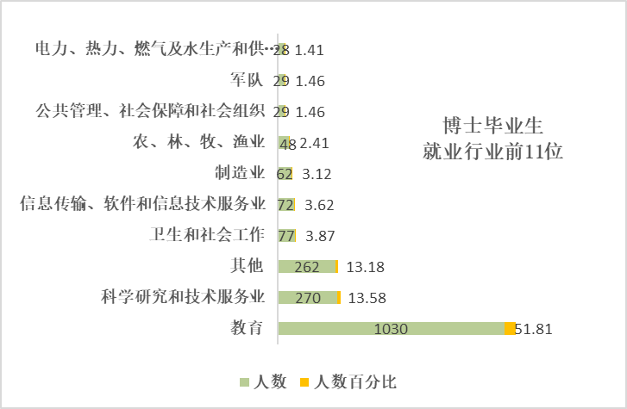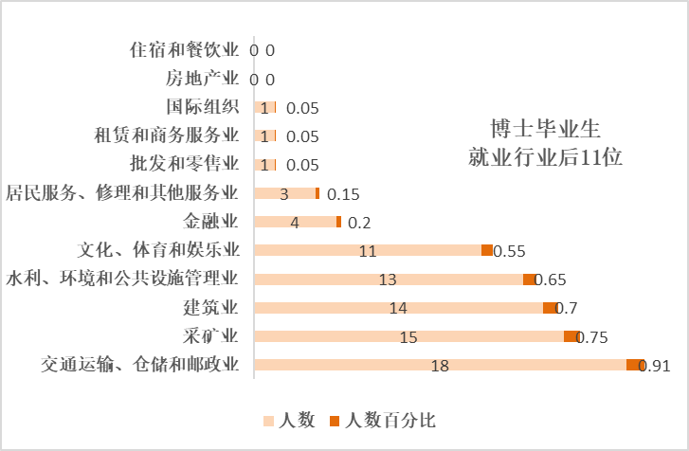

**图2.3.1-1博士毕业生就业行业排名前后11位对比图**

**（2）硕士毕业生就业行业分析**

2021年硕士毕业生中就业行业前四位分别是信息传输、软件和信息技术服务业(18.65%)，教育(14.88%)，科学研究和技术服务业(11.8%)、制造业（11.12%）。前四位就业行业的就业人数占同类学历毕业生就业总人数的56.45%。就业行业前11位的行业就业人数占同类学历毕业生就业总人数的89.71%。

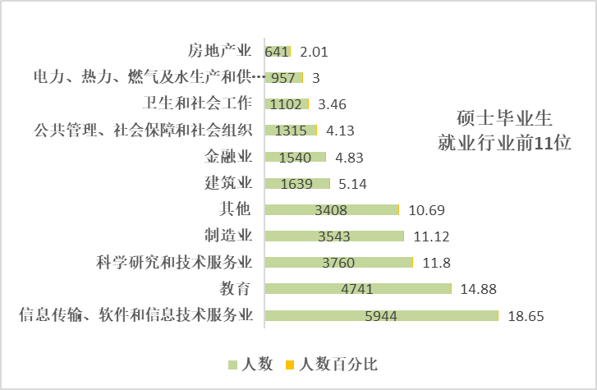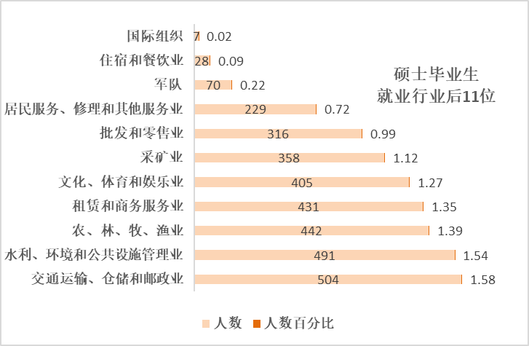

**图2.3.1-2硕士毕业生就业行业排名前后11位对比图**

**（3）本科毕业生就业行业分析**

2021年本科毕业生中就业行业前四位分别是其他（24.31%），教育(13.41%)，信息传输、软件和信息技术服务业(11.2%)，建筑业(9.65%)。前四位就业行业的就业人数占同类学历毕业生就业总人数的58.57%。就业行业前11位的行业就业人数占同类学历毕业生就业总人数的88.23%。

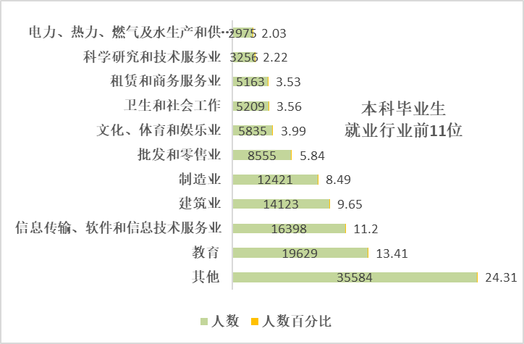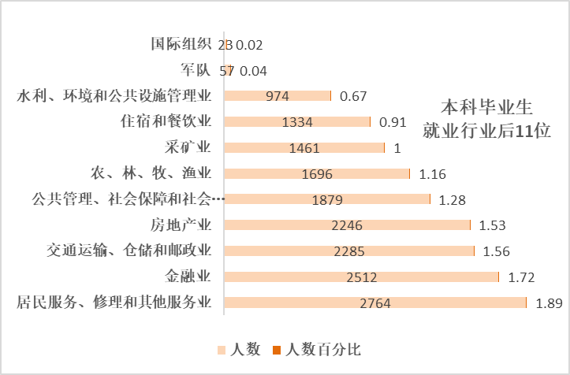

**图2.3.1-3本科毕业生就业行业排名前后11位对比图**

**（4）专科毕业生就业行业分析**

2021年专科毕业生中就业行业前四位分别是其他(24.12%)，建筑业(10.14%)，制造业（8.84%），教育（7.78%）。前四位就业行业的就业人数占同类学历毕业生就业总人数的50.88%。就业行业前11位的行业就业人数占同类学历毕业生就业总人数的87.46%。

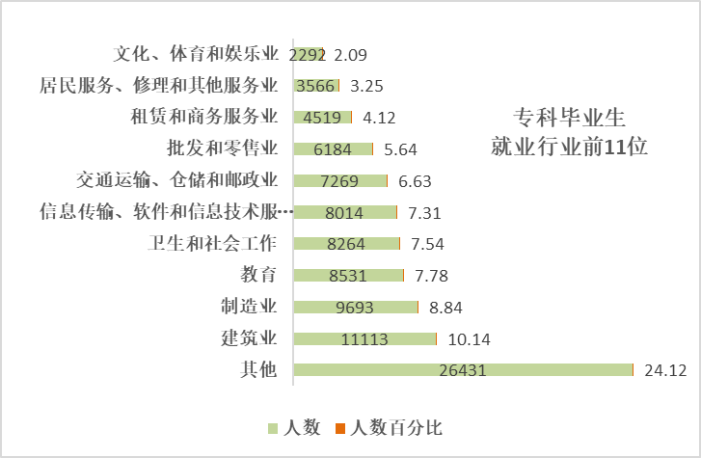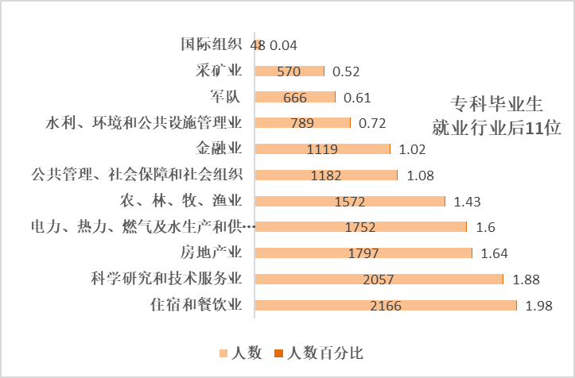

**图2.3.1-4专科毕业生就业行业排名前后11位对比图**

**2.3.2不同学科门类/就业大类毕业生就业行业分析**

**（1）不同学科门类博士毕业生就业行业分析**

2021年不同学科门类博士毕业生的就业行业中，按照哲学、经济学、法学、教育学、文学、历史学、理学、工学、农学、医学、军事学、管理学、艺术学13个学科门类统计。

教育学博士毕业生就业于教育行业（95.65%）与其他行业（4.35%）。

法学博士毕业生就业前四位的行业分别是教育（78.85%），制造业（3.85%），公共管理、社会保障和社会组织（3.85%），科学研究和技术服务业（3.85%）。

历史学学博士毕业生分别就业于教育（80%），科学研究和技术服务业（8%），文化、体育和娱乐业（8%），其他（4%）四个行业。

哲学博士毕业生分别就职于教育（92.31%）与其他（7.69%）两个行业。

经济学博士毕业生分别就业于教育（70.59%），其他（11.76%），公共管理、社会保障和社会组织（8.82%），金融业（5.88%），和信息传输、软件和信息技术服务业（2.94%）五个行业。

文学博士毕业生分别就业于教育（83.87%），文化、体育和娱乐业(9.68%)，科学研究和技术服务业（6.45%）三个行业。

理学博士毕业生就业前四位的行业分别是教育（63.68%），其他（13.25%），科学研究和技术服务业(11.54%)，卫生和社会工作（3.85%）。

工学博士毕业生就业前四位的行业分别是教育（47.85%），科学研究和技术服务业（18.66%），其他(12.28%)，信息传输、软件和信息技术服务业（4.78%）。

农学博士毕业生主要分布在教育(42.96%)，其他（30.38%）农、林、牧、渔业（23.7%）三个行业。

医学博士毕业生分别就业于卫生和社会工作(76.83%)，其他（28.13%），教育(4.88 %)，军队（2.44 %）4个行业。

军事学博士毕业生分别就业于教育（77.78%）和军队（22.22%）两个行业。

管理学博士毕业生就业前四位的行业分别是教育（67.82%），其他（17.24%），信息传输、软件和信息技术服务业（4.6 %），科学研究和技术服务业(3.45%)。

艺术学博士毕业生就业于教育(88.89%)和文化、体育和娱乐业（11.11%）两个行业。

**表2.3.2-1 不同学科门类博士毕业生就业行业统计表（人数）**

| 就业行业 | 法学 | 工学 | 管理学 | 教育学 | 经济学 | 军事学 | 理学 | 历史学 | 农学 | 文学 | 医学 | 艺术学 | 哲学 | 合计 |
| --- | --- | --- | --- | --- | --- | --- | --- | --- | --- | --- | --- | --- | --- | --- |
| 采矿业 | 0 | 13 | 0 | 0 | 0 | 0 | 2 | 0 | 0 | 0 | 0 | 0 | 0 | 15 |
| 电力、热力、燃气及水生产和供应业 | 0 | 26 | 0 | 0 | 0 | 0 | 1 | 0 | 1 | 0 | 0 | 0 | 0 | 28 |
| 公共管理、社会保障和社会组织 | 2 | 19 | 2 | 0 | 3 | 0 | 2 | 0 | 1 | 0 | 0 | 0 | 0 | 29 |
| 国际组织 | 0 | 1 | 0 | 0 | 0 | 0 | 0 | 0 | 0 | 0 | 0 | 0 | 0 | 1 |
| 建筑业 | 1 | 12 | 1 | 0 | 0 | 0 | 0 | 0 | 0 | 0 | 0 | 0 | 0 | 14 |
| 交通运输、仓储和邮政业 | 1 | 16 | 1 | 0 | 0 | 0 | 0 | 0 | 0 | 0 | 0 | 0 | 0 | 18 |
| 教育 | 41 | 600 | 59 | 22 | 24 | 7 | 149 | 20 | 58 | 26 | 4 | 8 | 12 | 1030 |
| 金融业 | 0 | 2 | 0 | 0 | 2 | 0 | 0 | 0 | 0 | 0 | 0 | 0 | 0 | 4 |
| 居民服务、修理和其他服务业 | 0 | 3 | 0 | 0 | 0 | 0 | 0 | 0 | 0 | 0 | 0 | 0 | 0 | 3 |
| 军队 | 1 | 24 | 0 | 0 | 0 | 2 | 0 | 0 | 0 | 0 | 2 | 0 | 0 | 29 |
| 科学研究和技术服务业 | 2 | 234 | 3 | 0 | 0 | 0 | 27 | 2 | 0 | 2 | 0 | 0 | 0 | 270 |
| 农、林、牧、渔业 | 0 | 10 | 1 | 0 | 0 | 0 | 5 | 0 | 32 | 0 | 0 | 0 | 0 | 48 |
| 批发和零售业 | 0 | 0 | 1 | 0 | 0 | 0 | 0 | 0 | 0 | 0 | 0 | 0 | 0 | 1 |
| 其他 | 1 | 154 | 15 | 1 | 4 | 0 | 31 | 1 | 41 | 0 | 13 | 0 | 1 | 262 |
| 水利、环境和公共设施管理业 | 0 | 12 | 0 | 0 | 0 | 0 | 0 | 0 | 1 | 0 | 0 | 0 | 0 | 13 |
| 卫生和社会工作 | 0 | 5 | 0 | 0 | 0 | 0 | 9 | 0 | 0 | 0 | 63 | 0 | 0 | 77 |
| 文化、体育和娱乐业 | 1 | 3 | 0 | 0 | 0 | 0 | 1 | 2 | 0 | 3 | 0 | 1 | 0 | 11 |
| 信息传输、软件和信息技术服务业 | 0 | 60 | 4 | 0 | 1 | 0 | 6 | 0 | 1 | 0 | 0 | 0 | 0 | 72 |
| 制造业 | 2 | 59 | 0 | 0 | 0 | 0 | 1 | 0 | 0 | 0 | 0 | 0 | 0 | 62 |
| 租赁和商务服务业 | 0 | 1 | 0 | 0 | 0 | 0 | 0 | 0 | 0 | 0 | 0 | 0 | 0 | 1 |
| 合计 | 52 | 1254 | 87 | 23 | 34 | 9 | 234 | 25 | 135 | 31 | 82 | 9 | 13 | 1988 |

**表2.3.2-2 不同学科门类博士毕业生就业行业统计表（百分比）**

| 就业行业 | 法学 | 工学 | 管理学 | 教育学 | 经济学 | 军事学 | 理学 | 历史学 | 农学 | 文学 | 医学 | 艺术学 | 哲学 |
| --- | --- | --- | --- | --- | --- | --- | --- | --- | --- | --- | --- | --- | --- |
| 采矿业 | 0 | 1.04 | 0 | 0 | 0 | 0 | 0.85 | 0 | 0 | 0 | 0 | 0 | 0 |
| 电力、热力、燃气及水生产和供应业 | 0 | 2.07 | 0 | 0 | 0 | 0 | 0.43 | 0 | 0.74 | 0 | 0 | 0 | 0 |
| 公共管理、社会保障和社会组织 | 3.85 | 1.52 | 2.2 | 0 | 8.82 | 0 | 0.85 | 0 | 0.74 | 0 | 0 | 0 | 0 |
| 国际组织 | 0 | 0.08 | 0 | 0 | 0 | 0 | 0 | 0 | 0 | 0 | 0 | 0 | 0 |
| 建筑业 | 1.92 | 0.96 | 1.15 | 0 | 0 | 0 | 0 | 0 | 0 | 0 | 0 | 0 | 0 |
| 交通运输、仓储和邮政业 | 1.92 | 1.28 | 1.15 | 0 | 0 | 0 | 0 | 0 | 0 | 0 | 0 | 0 | 0 |
| 教育 | 78.85 | 47.85 | 67.82 | 95.65 | 70.59 | 77.78 | 63.68 | 80 | 42.96 | 83.87 | 4.88 | 88.89 | 92.31 |
| 金融业 | 0 | 0.16 | 0 | 0 | 5.88 | 0 | 0 | 0 | 0 | 0 | 0 | 0 | 0 |
| 居民服务、修理和其他服务业 | 0 | 0.24 | 0 | 0 | 0 | 0 | 0 | 0 | 0 | 0 | 0 | 0 | 0 |
| 军队 | 1.92 | 1.91 | 0 | 0 | 0 | 22.22 | 0 | 0 | 0 | 0 | 2.44 | 0 | 0 |
| 科学研究和技术服务业 | 3.85 | 18.66 | 3.45 | 0 | 0 | 0 | 11.54 | 8 | 0 | 6.45 | 0 | 0 | 0 |
| 农、林、牧、渔业 | 0 | 0.8 | 1.15 | 0 | 0 | 0 | 2.14 | 0 | 23.7 | 0 | 0 | 0 | 0 |
| 批发和零售业 | 0 | 0 | 1.15 | 0 | 0 | 0 | 0 | 0 | 0 | 0 | 0 | 0 | 0 |
| 其他 | 1.92 | 12.28 | 17.24 | 4.35 | 11.76 | 0 | 13.25 | 4 | 30.38 | 0 | 15.85 | 0 | 7.69 |
| 水利、环境和公共设施管理业 | 0 | 0.96 | 0 | 0 | 0 | 0 | 0 | 0 | 0.74 | 0 | 0 | 0 | 0 |
| 卫生和社会工作 | 0 | 0.4 | 0 | 0 | 0 | 0 | 3.85 | 0 | 0 | 0 | 76.83 | 0 | 0 |
| 文化、体育和娱乐业 | 1.92 | 0.24 | 0 | 0 | 0 | 0 | 0.43 | 8 | 0 | 9.68 | 0 | 11.11 | 0 |
| 信息传输、软件和信息技术服务业 | 0 | 4.78 | 4.6 | 0 | 2.95 | 0 | 2.56 | 0 | 0.74 | 0 | 0 | 0 | 0 |
| 制造业 | 3.85 | 4.7 | 0 | 0 | 0 | 0 | 0.42 | 0 | 0 | 0 | 0 | 0 | 0 |
| 租赁和商务服务业 | 0 | 0.07 | 0 | 0 | 0 | 0 | 0 | 0 | 0 | 0 | 0 | 0 | 0 |
| 合计 | 100 | 100 | 100 | 100 | 100 | 100 | 100 | 100 | 100 | 100 | 100 | 100 | 100 |

**（2）不同学科门类硕士毕业生就业行业分析**

2021年不同学科门类硕士毕业生的就业行业中，按照哲学、经济学、法学、教育学、文学、历史学、理学、工学、农学、医学、军事学、管理学、艺术学13个学科门类统计。

哲学硕士毕业生就业行业前四位分别是教育（44.27%），其他（17.56%），公共管理、社会保障和社会组织（12.98%），文化、体育和娱乐业（5.43%），合计80.24%。

经济学硕士毕业生就业行业前四位分别是金融业(37.84%)，信息传输、软件和信息技术服务业(13.28%)，其他(8.77%)，公共管理、社会保障和社会组织(6.77%)，合计66.66%。

法学硕士毕业生就业行业前四位分别是教育（22.06%），公共管理、社会保障和社会组织（18.11%），租赁和商务服务业（12.05%），其他（11.7%），合计63.92%。

教育学硕士毕业生就业行业前四位分别是教育(84.72%)，其他（3.31%），文化、体育和娱乐业(2.59%)，公共管理、社会保障和社会组织(1.81%)，合计92.43%。

文学硕士毕业生就业行业前四位分别是教育（43.1%），其他(10.12%)，信息传输、软件和信息技术服务业7.9%)，公共管理、社会保障和社会组织(7.44%)，合计68.56%。

历史学硕士毕业生就业行业前四位分别是教育(45.45%)，其他（24.55%），文化、体育和娱乐业（12.73%），公共管理、社会保障和社会组织（3.64%），合计86.37%。

理学硕士毕业生就业行业前四位分别是教育(33.43%)，其他（18.46%），科学研究和技术服务业(13.17%)，信息传输、软件和信息技术服务业(11.32%)，合计76.38%。

工学硕士毕业生就业行业前四位分别是信息传输、软件和信息技术服务业(28.97%)，科学研究和技术服务业(18.21%)，制造业(16.09%)，其他(9.13%)，合计2.4%。

农学硕士毕业生就业行业前四位分别是其他(35.57%)，农、林、牧、渔业(23.6%)，教育(7.41%)，科学研究和技术服务业(7.24%)，合计73.82%。

医学硕士毕业生就业行业前四位分别是卫生和社会工作（73.96%），其他（12.35%），教育（3.67%），科学研究和科技服务业（3.59%），合计93.57%。

军事学硕士毕业生就业分布于信息传输、软件和信息技术服务业（72.5%），金融业（15%），公共管理、社会保障和社会组织（7.5%），其他（2.5%），科学研究和技术服务业（2.5%）五个行业。

管理学硕士毕业生就业行业前四位分别是金融业（14.96%），公共管理、社会保障和社会组织（14.88%），制造业（10.91%），信息传输、软件和信息技术服务业（9.07%），合计53.89%。

艺术学硕士毕业生就业行业前四位分别是教育（37.99%），其他（16.13%），文化、体育和娱乐业（14.99%），建筑业（6.18%），合计75.29%。

**表2.3.2-3不同学科门类硕士毕业生就业行业统计表（人数）**

| 就业行业 | 法学 | 工学 | 管理学 | 教育学 | 经济学 | 军事学 | 理学 | 历史学 | 农学 | 文学 | 医学 | 艺术学 | 哲学 | 合计 |
| --- | --- | --- | --- | --- | --- | --- | --- | --- | --- | --- | --- | --- | --- | --- |
| 采矿业 | 21 | 231 | 47 | 3 | 4 | 0 | 34 | 0 | 11 | 5 | 0 | 1 | 1 | 358 |
| 电力、热力、燃气及水生产和供应业 | 22 | 760 | 114 | 6 | 14 | 0 | 12 | 0 | 7 | 20 | 0 | 2 | 0 | 957 |
| 房地产业 | 32 | 322 | 146 | 8 | 26 | 0 | 7 | 1 | 39 | 25 | 0 | 35 | 0 | 641 |
| 公共管理、社会保障和社会组织 | 257 | 202 | 510 | 40 | 54 | 3 | 43 | 8 | 58 | 97 | 13 | 13 | 17 | 1315 |
| 国际组织 | 1 | 4 | 1 | 0 | 1 | 0 | 0 | 0 | 0 | 0 | 0 | 0 | 0 | 7 |
| 建筑业 | 78 | 1137 | 195 | 17 | 35 | 0 | 25 | 4 | 40 | 50 | 0 | 54 | 4 | 1639 |
| 交通运输、仓储和邮政业 | 28 | 340 | 81 | 8 | 14 | 0 | 6 | 4 | 2 | 13 | 0 | 7 | 1 | 504 |
| 教育 | 313 | 480 | 286 | 1868 | 36 | 0 | 576 | 100 | 86 | 562 | 44 | 332 | 58 | 4741 |
| 金融业 | 57 | 584 | 513 | 6 | 302 | 6 | 42 | 1 | 3 | 22 | 1 | 2 | 1 | 1540 |
| 居民服务、修理和其他服务业 | 42 | 37 | 70 | 12 | 7 | 0 | 8 | 3 | 12 | 27 | 5 | 5 | 1 | 229 |
| 军队 | 2 | 43 | 6 | 0 | 0 | 0 | 0 | 0 | 0 | 3 | 16 | 0 | 0 | 70 |
| 科学研究和技术服务业 | 32 | 3163 | 114 | 9 | 28 | 1 | 227 | 3 | 84 | 32 | 43 | 23 | 1 | 3760 |
| 农、林、牧、渔业 | 6 | 74 | 41 | 8 | 6 | 0 | 21 | 1 | 274 | 5 | 1 | 5 | 0 | 442 |
| 批发和零售业 | 34 | 72 | 98 | 13 | 12 | 0 | 9 | 2 | 10 | 35 | 2 | 26 | 3 | 316 |
| 其他 | 166 | 1586 | 283 | 73 | 70 | 1 | 318 | 54 | 413 | 132 | 148 | 141 | 23 | 3408 |
| 水利、环境和公共设施管理业 | 8 | 379 | 39 | 2 | 2 | 0 | 14 | 1 | 37 | 4 | 1 | 4 | 0 | 491 |
| 卫生和社会工作 | 22 | 35 | 53 | 19 | 2 | 0 | 35 | 2 | 24 | 18 | 886 | 4 | 2 | 1102 |
| 文化、体育和娱乐业 | 26 | 22 | 56 | 57 | 9 | 0 | 1 | 28 | 5 | 63 | 0 | 131 | 7 | 405 |
| 信息传输、软件和信息技术服务业 | 42 | 5032 | 311 | 27 | 106 | 29 | 195 | 3 | 33 | 103 | 6 | 51 | 6 | 5944 |
| 制造业 | 55 | 2795 | 374 | 14 | 46 | 0 | 136 | 2 | 11 | 51 | 28 | 27 | 4 | 3543 |
| 住宿和餐饮业 | 4 | 7 | 9 | 3 | 0 | 0 | 1 | 0 | 1 | 3 | 0 | 0 | 0 | 28 |
| 租赁和商务服务业 | 171 | 65 | 81 | 12 | 24 | 0 | 13 | 3 | 11 | 34 | 4 | 11 | 2 | 431 |
| 合计 | 1419 | 17370 | 3428 | 2205 | 798 | 40 | 1723 | 220 | 1161 | 1304 | 1198 | 874 | 131 | 31871 |

**表2.3.2-4不同学科门类硕士毕业生就业行业统计表（百分比）**

| 就业行业 | 法学 | 工学 | 管理学 | 教育学 | 经济学 | 军事学 | 理学 | 历史学 | 农学 | 文学 | 医学 | 艺术学 | 哲学 |
| --- | --- | --- | --- | --- | --- | --- | --- | --- | --- | --- | --- | --- | --- |
| 采矿业 | 1.48 | 1.33 | 1.37 | 0.14 | 0.5 | 0 | 1.97 | 0 | 0.95 | 0.38 | 0 | 0.11 | 0.76 |
| 电力、热力、燃气及水生产和供应业 | 1.55 | 4.38 | 3.33 | 0.27 | 1.75 | 0 | 0.7 | 0 | 0.6 | 1.53 | 0 | 0.23 | 0 |
| 房地产业 | 2.26 | 1.85 | 4.26 | 0.36 | 3.26 | 0 | 0.41 | 0.45 | 3.36 | 1.92 | 0 | 4 | 0 |
| 公共管理、社会保障和社会组织 | 18.11 | 1.16 | 14.88 | 1.81 | 6.77 | 7.5 | 2.5 | 3.64 | 5 | 7.44 | 1.09 | 1.49 | 12.98 |
| 国际组织 | 0.07 | 0.02 | 0.03 | 0 | 0.13 | 0 | 0 | 0 | 0 | 0 | 0 | 0 | 0 |
| 建筑业 | 5.5 | 6.55 | 5.69 | 0.77 | 4.39 | 0 | 1.45 | 1.82 | 3.45 | 3.83 | 0 | 6.18 | 3.05 |
| 交通运输、仓储和邮政业 | 1.97 | 1.96 | 2.36 | 0.36 | 1.75 | 0 | 0.35 | 1.82 | 0.17 | 1 | 0 | 0.8 | 0.76 |
| 教育 | 22.06 | 2.76 | 8.34 | 84.72 | 4.51 | 0 | 33.43 | 45.45 | 7.41 | 43.1 | 3.67 | 37.99 | 44.27 |
| 金融业 | 4.02 | 3.36 | 14.96 | 0.27 | 37.84 | 15 | 2.44 | 0.45 | 0.26 | 1.69 | 0.08 | 0.23 | 0.76 |
| 居民服务、修理和其他服务业 | 2.96 | 0.21 | 2.04 | 0.54 | 0.88 | 0 | 0.46 | 1.36 | 1.03 | 2.07 | 0.42 | 0.57 | 0.76 |
| 军队 | 0.14 | 0.25 | 0.18 | 0 | 0 | 0 | 0 | 0 | 0 | 0.23 | 1.34 | 0 | 0 |
| 科学研究和技术服务业 | 2.26 | 18.21 | 3.33 | 0.41 | 3.51 | 2.5 | 13.17 | 1.36 | 7.24 | 2.45 | 3.59 | 2.63 | 0.77 |
| 农、林、牧、渔业 | 0.42 | 0.43 | 1.2 | 0.36 | 0.75 | 0 | 1.22 | 0.45 | 23.6 | 0.38 | 0.08 | 0.57 | 0 |
| 批发和零售业 | 2.4 | 0.41 | 2.86 | 0.59 | 1.5 | 0 | 0.52 | 0.91 | 0.86 | 2.68 | 0.17 | 2.97 | 2.29 |
| 其他 | 11.7 | 9.13 | 8.26 | 3.31 | 8.77 | 2.5 | 18.46 | 24.55 | 35.57 | 10.12 | 12.35 | 16.13 | 17.56 |
| 水利、环境和公共设施管理业 | 0.56 | 2.18 | 1.14 | 0.09 | 0.25 | 0 | 0.81 | 0.45 | 3.19 | 0.31 | 0.08 | 0.46 | 0 |
| 卫生和社会工作 | 1.55 | 0.2 | 1.55 | 0.86 | 0.25 | 0 | 2.03 | 0.92 | 2.07 | 1.38 | 73.96 | 0.46 | 1.54 |
| 文化、体育和娱乐业 | 1.83 | 0.13 | 1.63 | 2.59 | 1.14 | 0 | 0.06 | 12.73 | 0.43 | 4.83 | 0 | 14.99 | 5.34 |
| 信息传输、软件和信息技术服务业 | 2.96 | 28.97 | 9.07 | 1.22 | 13.28 | 72.5 | 11.32 | 1.36 | 2.84 | 7.9 | 0.5 | 5.84 | 4.58 |
| 制造业 | 3.88 | 16.09 | 10.91 | 0.63 | 5.76 | 0 | 7.89 | 0.92 | 0.94 | 3.91 | 2.34 | 3.09 | 3.05 |
| 住宿和餐饮业 | 0.27 | 0.04 | 0.26 | 0.15 | 0 | 0 | 0.06 | 0 | 0.09 | 0.23 | 0 | 0 | 0 |
| 租赁和商务服务业 | 12.05 | 0.38 | 2.35 | 0.55 | 3.01 | 0 | 0.75 | 1.36 | 0.94 | 2.60 | 0.33 | 1.26 | 1.53 |
| 合计 | 100 | 100 | 100. | 100 | 100 | 100 | 100 | 100 | 100 | 100 | 100 | 100 | 100 |

**（3）不同学科门类本科毕业生就业行业分析**

2021年不同学科门类本科毕业生的就业行业中，按照哲学、经济学、法学、教育学、文学、历史学、理学、工学、农学、医学、管理学、艺术学12个学科门类统计。

哲学本科毕业生就业行业前四位分别是其他（68.07%），教育（9.24%），建筑业(6.72%)，制造业（5.04%），合计89.07%。

经济学本科毕业生就业行业前四位分别是其他（20.52%）、批发和零售业（11.01%）、金融业（10.13%）、信息传输、软件和信息技术服务业（8.27%），合计49.93%。

法学本科毕业生就业行业前四位分别是其他（35.34%），教育（13.46%），租赁和商务服务业（8.93%），批发和零售业（5.93%），合计63.66%。

教育学本科毕业生就业行业前四位分别是教育（58.83%），文化、体育和娱乐业（10.95%），其他（6%），批发和零售业（4.32%），合计80.1%。

文学本科毕业生就业行业前四位分别是教育（31.88%），其他（17.2%），信息传输、软件和信息技术服务业（7.59%），批发和零售业（7.56%），合计64.23%。

历史学本科毕业生就业行业前四位分别是教育（40.91%），其他（28.18%），文化、体育和娱乐业（3.9%），批发和零售业（3.77%），合计76.76%。

理学本科毕业生就业行业前四位分别是其他（30.59%），教育（28.54%），信息传输、软件和信息技术服务业（9.77%），制造业（5.53%），合计74.43%。

工学本科毕业生就业行业前四位分别是其他（34.89%），信息传输、软件和信息技术服务业（17.38%），制造业（14.11%），建筑业（11.28%），合计77.66%。

农学本科毕业生就业行业前四位分别是其他（67.37%），农、林、牧、渔业(15.22%)，建筑业(4.17%)，教育(3.11%)，合计89.87%。

医学本科毕业生就业行业前四位分别是卫生和社会工作(52.86%)，其他(24.02%)，批发和零售业(5.12%)，科学研究和技术服务业(2.38%)，合计84.38%。

管理学本科毕业生就业行业前四位分别是建筑业(16.53%)，批发和零售业(10.79%)，其他(10.77%)，信息传输、软件和信息技术服务业(10.18%)，合计48.27%。

艺术学本科毕业生就业行业前四位分别是教育(19.66%)，文化、体育和娱乐业（16.44%），其他（12.75%），建筑业（10.1%），合计58.95%。

**表2.3.2-5不同学科门类本科毕业生就业行业统计表（人数）**

| 就业行业 | 法学 | 工学 | 管理学 | 教育学 | 经济学 | 理学 | 历史学 | 农学 | 文学 | 医学 | 艺术学 | 哲学 | 合计 |
| --- | --- | --- | --- | --- | --- | --- | --- | --- | --- | --- | --- | --- | --- |
| 采矿业 | 30 | 980 | 226 | 12 | 20 | 54 | 7 | 2 | 79 | 6 | 45 | 0 | 1461 |
| 电力、热力、燃气及水生产和供应业 | 48 | 1948 | 452 | 35 | 72 | 99 | 1 | 5 | 146 | 38 | 130 | 1 | 2975 |
| 房地产业 | 58 | 407 | 804 | 86 | 221 | 98 | 11 | 5 | 215 | 42 | 297 | 2 | 2246 |
| 公共管理、社会保障和社会组织 | 214 | 403 | 432 | 80 | 123 | 83 | 10 | 21 | 265 | 70 | 178 | 0 | 1879 |
| 国际组织 | 0 | 9 | 3 | 0 | 1 | 0 | 0 | 0 | 6 | 1 | 3 | 0 | 23 |
| 建筑业 | 214 | 6352 | 3922 | 310 | 406 | 368 | 26 | 63 | 800 | 125 | 1529 | 8 | 14123 |
| 交通运输、仓储和邮政业 | 55 | 815 | 721 | 59 | 108 | 79 | 17 | 5 | 209 | 39 | 178 | 0 | 2285 |
| 教育 | 502 | 1760 | 1522 | 4821 | 441 | 2642 | 315 | 47 | 4409 | 182 | 2977 | 11 | 19629 |
| 金融业 | 35 | 417 | 1039 | 34 | 578 | 138 | 8 | 9 | 124 | 13 | 116 | 1 | 2512 |
| 居民服务、修理和其他服务业 | 131 | 365 | 799 | 164 | 213 | 141 | 18 | 9 | 397 | 114 | 413 | 0 | 2764 |
| 军队 | 1 | 36 | 6 | 1 | 0 | 0 | 0 | 0 | 3 | 8 | 2 | 0 | 57 |
| 科学研究和技术服务业 | 48 | 1583 | 444 | 46 | 114 | 326 | 6 | 13 | 220 | 192 | 264 | 0 | 3256 |
| 农、林、牧、渔业 | 37 | 354 | 429 | 77 | 93 | 142 | 7 | 230 | 147 | 49 | 131 | 0 | 1696 |
| 批发和零售业 | 221 | 1463 | 2559 | 354 | 628 | 345 | 29 | 20 | 1045 | 414 | 1476 | 1 | 8555 |
| 其他 | 1318 | 19650 | 2555 | 492 | 1171 | 2832 | 217 | 1018 | 2379 | 1941 | 1930 | 81 | 35584 |
| 水利、环境和公共设施管理业 | 18 | 395 | 183 | 27 | 41 | 65 | 5 | 12 | 66 | 22 | 140 | 0 | 974 |
| 卫生和社会工作 | 53 | 213 | 291 | 59 | 40 | 82 | 7 | 4 | 117 | 4271 | 72 | 0 | 5209 |
| 文化、体育和娱乐业 | 91 | 498 | 687 | 897 | 152 | 128 | 30 | 6 | 782 | 72 | 2489 | 3 | 5835 |
| 信息传输、软件和信息技术服务业 | 164 | 9789 | 2414 | 243 | 472 | 904 | 18 | 19 | 1049 | 140 | 1183 | 3 | 16398 |
| 制造业 | 121 | 7949 | 1805 | 119 | 373 | 512 | 10 | 10 | 594 | 180 | 742 | 6 | 12421 |
| 住宿和餐饮业 | 37 | 176 | 534 | 78 | 82 | 50 | 8 | 5 | 139 | 44 | 180 | 1 | 1334 |
| 租赁和商务服务业 | 333 | 756 | 1896 | 201 | 357 | 169 | 20 | 8 | 638 | 117 | 667 | 1 | 5163 |
| 合计 | 3729 | 56318 | 23723 | 8195 | 5706 | 9257 | 770 | 1511 | 13829 | 8080 | 15142 | 119 | 146379 |

**表2.3.2-6不同学科门类本科毕业生就业行业统计表（百分比）**

|  |  |  |  |  |  |  |  |  |  |  |  |  |
| --- | --- | --- | --- | --- | --- | --- | --- | --- | --- | --- | --- | --- |
| 就业行业 | 法学 | 工学 | 管理学 | 教育学 | 经济学 | 理学 | 历史学 | 农学 | 文学 | 医学 | 艺术学 | 哲学 |
| 采矿业 | 0.8 | 1.74 | 0.95 | 0.15 | 0.35 | 0.58 | 0.91 | 0.13 | 0.57 | 0.07 | 0.3 | 0 |
| 电力、热力、燃气及水生产和供应业 | 1.29 | 3.46 | 1.91 | 0.43 | 1.26 | 1.07 | 0.13 | 0.33 | 1.06 | 0.47 | 0.86 | 0.84 |
| 房地产业 | 1.56 | 0.72 | 3.39 | 1.05 | 3.87 | 1.06 | 1.43 | 0.33 | 1.55 | 0.52 | 1.96 | 1.68 |
| 公共管理、社会保障和社会组织 | 5.74 | 0.72 | 1.82 | 0.98 | 2.16 | 0.9 | 1.3 | 1.39 | 1.92 | 0.87 | 1.18 | 0 |
| 国际组织 | 0 | 0.02 | 0.01 | 0 | 0.02 | 0 | 0 | 0 | 0.04 | 0.01 | 0.02 | 0 |
| 建筑业 | 5.74 | 11.28 | 16.53 | 3.78 | 7.12 | 3.98 | 3.38 | 4.17 | 5.78 | 1.55 | 10.1 | 6.72 |
| 交通运输、仓储和邮政业 | 1.47 | 1.45 | 3.04 | 0.72 | 1.89 | 0.85 | 2.21 | 0.33 | 1.51 | 0.48 | 1.18 | 0 |
| 教育 | 13.46 | 3.13 | 6.42 | 58.83 | 7.73 | 28.54 | 40.91 | 3.11 | 31.88 | 2.25 | 19.66 | 9.24 |
| 金融业 | 0.94 | 0.74 | 4.38 | 0.41 | 10.13 | 1.49 | 1.04 | 0.6 | 0.9 | 0.16 | 0.77 | 0.84 |
| 居民服务、修理和其他服务业 | 3.51 | 0.65 | 3.37 | 2 | 3.73 | 1.52 | 2.34 | 0.6 | 2.87 | 1.41 | 2.73 | 0 |
| 军队 | 0.03 | 0.06 | 0.03 | 0.01 | 0 | 0 | 0 | 0 | 0.02 | 0.1 | 0.01 | 0 |
| 科学研究和技术服务业 | 1.29 | 2.81 | 1.87 | 0.56 | 2 | 3.52 | 0.78 | 0.86 | 1.59 | 2.38 | 1.74 | 0 |
| 农、林、牧、渔业 | 0.99 | 0.63 | 1.81 | 0.94 | 1.63 | 1.53 | 0.91 | 15.22 | 1.06 | 0.61 | 0.87 | 0 |
| 批发和零售业 | 5.93 | 2.6 | 10.79 | 4.32 | 11.01 | 3.73 | 3.77 | 1.32 | 7.56 | 5.12 | 9.75 | 0.83 |
| 其他 | 35.34 | 34.89 | 10.77 | 6 | 20.52 | 30.59 | 28.18 | 67.37 | 17.2 | 24.02 | 12.75 | 68.07 |
| 水利、环境和公共设施管理业 | 0.48 | 0.7 | 0.77 | 0.33 | 0.72 | 0.7 | 0.65 | 0.79 | 0.48 | 0.27 | 0.92 | 0 |
| 卫生和社会工作 | 1.42 | 0.38 | 1.23 | 0.72 | 0.7 | 0.89 | 0.91 | 0.26 | 0.85 | 52.86 | 0.48 | 0 |
| 文化、体育和娱乐业 | 2.45 | 0.88 | 2.8 | 10.95 | 2.66 | 1.38 | 3.9 | 0.4 | 5.65 | 0.89 | 16.43 | 2.52 |
| 信息传输、软件和信息技术服务业 | 4.4 | 17.38 | 10.18 | 2.97 | 8.27 | 9.77 | 2.33 | 1.26 | 7.59 | 1.73 | 7.81 | 2.52 |
| 制造业 | 3.24 | 14.11 | 7.61 | 1.45 | 6.54 | 5.53 | 1.29 | 0.66 | 4.3 | 2.23 | 4.9 | 5.04 |
| 住宿和餐饮业 | 0.99 | 0.31 | 2.24 | 0.95 | 1.43 | 0.54 | 1.03 | 0.33 | 1.01 | 0.54 | 1.19 | 0.84 |
| 租赁和商务服务业 | 8.93 | 1.34 | 7.99 | 2.45 | 6.26 | 1.83 | 2.6 | 0.54 | 4.61 | 1.44 | 4.39 | 0.84 |
| 合计 | 100 | 100 | 100 | 100 | 100 | 100 | 100 | 100 | 100 | 100 | 100 | 100 |

**（4）不同专业大类专科毕业生就业行业分析**

2021年不同专业大类的毕业生，按照农林牧渔、资源环境与安全、能源动力与材料、土木建筑、水利、装备制造、生物与化工、轻工纺织大类、食品药品与粮食、交通运输、电子信息、医药卫生、财经商贸、旅游、文化艺术、新闻传播、教育与体育、公安与司法、公共管理与服务等19个专业大类统计。

农林牧渔大类专科毕业生就业行业前四位分别是农、林、牧、渔业（74.78%），其他（10.43%），卫生和社会工作(4.01%)，批发和零售业(1.52%)，合计90.74%。

资源环境与安全大类专科毕业生就业行业前四位分别是建筑业(52.91%)，其他（10.93%），信息传输、软件和信息技术服务（6.62%）,采矿业（5.76%），合计76.22%。

能源动力与材料大类专科毕业生就业行业前四位分别是电力、热力、燃气及水生产和供应（61.4%），制造业（12.48%），其他（7.54%），交通运输、仓储和邮政业（3.59%），合计85.01%。

土木建筑大类专科毕业生就业行业前四位分别是建筑业（54.48%），其他（19.91%），房地产业（3.61%），租赁和商务服务业（3.41%），合计81.41%。

水利大类专科毕业生就业行业前四位分别是建筑业（42.51%），水利、环境和公共设施管理业（26.78%），其他（16.34%），租赁和商务服务业（6.35%），合计91.98%。

装备制造大类专科毕业生就业行业前四位分别是制造业（42.23%），其他（11.94%），交通运输、仓储和邮政业（6.15%），信息传输、软件和信息技术服务业（5.47%），合计65.79%。

生物与化工大类专科毕业生就业行业前四位分别是制造业（42.83%），电力、热力、燃气及水生产和供应（21.59%），其他（9.67%），农、林、牧、渔业（6.04%），合计80.13%。

轻工纺织大类专科毕业生就业行业前四位分别是制造业（32.18%），科学研究和技术服务业（11.49%），居民服务、修理和其他服务业（11.49%），其他（10.34%），合计65.5%。

食品药品与粮食大类专科毕业生就业行业前四位分别是其他（21.72%），制造业（20.69%），批发和零售业（18.1%），居民服务、修理和其他服务业（7.59%），合计68.1%。

交通运输大类专科毕业生就业行业前四位分别是交通运输、仓储和邮政业（28.75%），建筑业（15.89%），其他（11.99%），制造业（7.97%），合计64.6%。

电子信息大类专科毕业生就业行业前四位分别是信息传输、软件和信息技术服务业（30.85%），其他（21.51%），制造业（9.21%），批发和零售业（6.64%），合计68.21%。

医药卫生大类专科毕业生就业行业前四位分别是卫生和社会工作（45.35%），其他（21.88%），批发和零售业（8.66%），居民服务、修理和其他服务业（4.99%），合计80.88%。

财经商贸大类专科毕业生就业行业前四位分别是其他（39.14%），批发和零售业（8.98%），信息传输、软件和信息技术服务业（7.95%），租赁和商务服务业（7.71%）合计63.78%。

旅游大类专科毕业生就业行业前四位分别是住宿和餐饮业（31.57%），其他（28.51%），租赁和商务服务业(6.75%)，文化、体育和娱乐业(6.54%)，合计73.37%。

文化艺术大类专科毕业生就业行业前四位分别是其他(38.13%)，文化、体育和娱乐业(11.64%)，建筑业(10.55%)，信息传输、软件和信息技术服务业(8.78%)，合计69.1%。

新闻传播大类专科毕业生就业行业前四位分别是其他(55.47%)，文化、体育和娱乐业(12.46%)，信息传输、软件和信息技术服务业(6.69%)，教育(5.47%)，合计80.09%。

教育与体育大类专科毕业生就业行业前四位分别是教育(46.93%)，其他(38.98%)，文化、体育和娱乐业(2.56%)，租赁和商务服务业(1.67%)，合计90.14%。

公安与司法大类专科毕业生就业行业前四位分别是其他(36.66%)，公共管理、社会保障和社会组织(35.53%)，批发和零售业(6.08%)，租赁和商务服务业(4.94%)，合计83.21%。

公共管理与服务大类专科毕业生就业行业前四位分别是其他(33.95%)，居民服务、修理和其他服务业(9.26%)，信息传输、软件和信息技术服务业(8.02%)，批发和零售业(6.38%)，合计57.61%。

**表2.3.2-7 不同专业大类专科毕业生就业行业统计表（人数）**

|  |  |  |  |  |  |  |  |  |  |  |  |  |  |  |  |  |  |  |  |  |
| --- | --- | --- | --- | --- | --- | --- | --- | --- | --- | --- | --- | --- | --- | --- | --- | --- | --- | --- | --- | --- |
| 就业行业 | 财经商贸大类 | 电子与信息大类 | 公安与司法大类 | 公共管理与服务大类 | 交通运输大类 | 教育与体育大类 | 旅游大类 | 能源动力与材料大类 | 农林牧渔大类 | 轻工纺织大类 | 生物与化工大类 | 食品药品与粮食大类 | 水利大类 | 土木建筑大类 | 文化艺术大类 | 新闻传播大类 | 医药卫生大类 | 装备制造大类 | 资源环境与安全大类 | 合计 |
| 采矿业 | 43 | 25 | 0 | 1 | 34 | 5 | 0 | 1 | 1 | 0 | 12 | 0 | 1 | 15 | 3 | 1 | 12 | 329 | 87 | 570 |
| 电力、热力、燃气及水生产和供应业 | 84 | 90 | 0 | 5 | 129 | 21 | 6 | 684 | 2 | 0 | 125 | 4 | 3 | 47 | 13 | 1 | 32 | 463 | 43 | 1752 |
| 房地产业 | 439 | 263 | 8 | 16 | 296 | 70 | 31 | 2 | 4 | 0 | 3 | 7 | 1 | 290 | 46 | 9 | 124 | 171 | 17 | 1797 |
| 公共管理、社会保障和社会组织 | 151 | 118 | 345 | 19 | 179 | 73 | 10 | 3 | 6 | 3 | 2 | 7 | 5 | 35 | 29 | 3 | 92 | 96 | 6 | 1182 |
| 国际组织 | 4 | 4 | 0 | 0 | 13 | 1 | 3 | 0 | 1 | 0 | 0 | 4 | 1 | 5 | 0 | 0 | 5 | 7 | 0 | 48 |
| 建筑业 | 884 | 567 | 18 | 26 | 2691 | 155 | 47 | 27 | 16 | 2 | 8 | 5 | 281 | 4380 | 321 | 21 | 354 | 511 | 799 | 11113 |
| 交通运输、仓储和邮政业 | 883 | 223 | 4 | 10 | 4869 | 63 | 13 | 40 | 2 | 1 | 3 | 2 | 0 | 225 | 25 | 1 | 78 | 771 | 56 | 7269 |
| 教育 | 330 | 376 | 31 | 16 | 250 | 6710 | 30 | 4 | 4 | 2 | 3 | 4 | 0 | 55 | 224 | 36 | 333 | 115 | 8 | 8531 |
| 金融业 | 662 | 155 | 2 | 7 | 92 | 32 | 16 | 1 | 4 | 0 | 1 | 10 | 0 | 15 | 23 | 9 | 53 | 37 | 0 | 1119 |
| 居民服务、修理和其他服务业 | 450 | 360 | 9 | 45 | 939 | 150 | 60 | 12 | 16 | 10 | 12 | 44 | 0 | 111 | 100 | 12 | 844 | 381 | 11 | 3566 |
| 军队 | 0 | 4 | 0 | 0 | 209 | 1 | 0 | 1 | 0 | 0 | 0 | 0 | 0 | 3 | 1 | 0 | 4 | 443 | 0 | 666 |
| 科学研究和技术服务业 | 186 | 383 | 22 | 4 | 500 | 47 | 7 | 14 | 4 | 10 | 13 | 17 | 7 | 99 | 22 | 6 | 237 | 440 | 39 | 2057 |
| 农、林、牧、渔业 | 192 | 79 | 13 | 13 | 74 | 47 | 3 | 1 | 839 | 0 | 35 | 27 | 2 | 71 | 19 | 6 | 88 | 56 | 7 | 1572 |
| 批发和零售业 | 1400 | 866 | 59 | 31 | 967 | 224 | 60 | 15 | 17 | 6 | 22 | 105 | 1 | 188 | 177 | 21 | 1464 | 531 | 30 | 6184 |
| 其他 | 6104 | 2807 | 356 | 165 | 2030 | 5574 | 410 | 84 | 117 | 9 | 56 | 126 | 108 | 1601 | 1160 | 365 | 3698 | 1496 | 165 | 26431 |
| 水利、环境和公共设施管理业 | 71 | 80 | 0 | 2 | 141 | 29 | 9 | 9 | 3 | 2 | 8 | 1 | 177 | 66 | 8 | 2 | 34 | 102 | 45 | 789 |
| 卫生和社会工作 | 88 | 188 | 3 | 12 | 69 | 39 | 9 | 2 | 45 | 1 | 5 | 43 | 0 | 15 | 30 | 1 | 7666 | 41 | 7 | 8264 |
| 文化、体育和娱乐业 | 333 | 432 | 12 | 12 | 224 | 366 | 94 | 5 | 4 | 4 | 0 | 6 | 1 | 65 | 354 | 82 | 177 | 114 | 7 | 2292 |
| 信息传输、软件和信息技术服务业 | 1240 | 4025 | 15 | 39 | 684 | 196 | 60 | 28 | 10 | 0 | 14 | 26 | 23 | 243 | 267 | 44 | 315 | 685 | 100 | 8014 |
| 制造业 | 418 | 1202 | 17 | 18 | 1350 | 84 | 19 | 139 | 14 | 28 | 248 | 120 | 8 | 181 | 66 | 9 | 449 | 5290 | 33 | 9693 |
| 住宿和餐饮业 | 430 | 195 | 9 | 20 | 413 | 172 | 454 | 6 | 6 | 1 | 3 | 9 | 0 | 56 | 44 | 8 | 255 | 83 | 2 | 2166 |
| 租赁和商务服务业 | 1202 | 606 | 48 | 25 | 781 | 239 | 97 | 36 | 7 | 8 | 6 | 13 | 42 | 274 | 110 | 21 | 590 | 366 | 48 | 4519 |
| 合计 | 15594 | 13048 | 971 | 486 | 16934 | 14298 | 1438 | 1114 | 1122 | 87 | 579 | 580 | 661 | 8040 | 3042 | 658 | 16904 | 12528 | 1510 | 109594 |

**表2.3.2-8 不同专业大类专科毕业生就业行业统计表（百分比）**

|  |  |  |  |  |  |  |  |  |  |  |  |  |  |  |  |  |  |  |  |
| --- | --- | --- | --- | --- | --- | --- | --- | --- | --- | --- | --- | --- | --- | --- | --- | --- | --- | --- | --- |
| 就业行业 | 财经商贸大类 | 电子与信息大类 | 公安与司法大类 | 公共管理与服务大类 | 交通运输大类 | 教育与体育大类 | 旅游大类 | 能源动力与材料大类 | 农林牧渔大类 | 轻工纺织大类 | 生物与化工大类 | 食品药品与粮食大类 | 水利大类 | 土木建筑大类 | 文化艺术大类 | 新闻传播大类 | 医药卫生大类 | 装备制造大类 | 资源环境与安全大类 |
| 采矿业 | 0.28 | 0.19 | 0 | 0.21 | 0.2 | 0.03 | 0 | 0.09 | 0.09 | 0 | 2.07 | 0 | 0.15 | 0.19 | 0.1 | 0.15 | 0.07 | 2.63 | 5.76 |
| 电力、热力、燃气及水生产和供应业 | 0.54 | 0.69 | 0 | 1.03 | 0.76 | 0.15 | 0.42 | 61.4 | 0.18 | 0 | 21.59 | 0.69 | 0.45 | 0.58 | 0.43 | 0.15 | 0.19 | 3.7 | 2.85 |
| 房地产业 | 2.82 | 2.02 | 0.82 | 3.29 | 1.75 | 0.49 | 2.16 | 0.18 | 0.36 | 0 | 0.52 | 1.21 | 0.15 | 3.61 | 1.51 | 1.37 | 0.73 | 1.36 | 1.13 |
| 公共管理、社会保障和社会组织 | 0.97 | 0.9 | 35.53 | 3.91 | 1.06 | 0.51 | 0.7 | 0.27 | 0.53 | 3.45 | 0.35 | 1.21 | 0.76 | 0.44 | 0.95 | 0.46 | 0.54 | 0.77 | 0.4 |
| 国际组织 | 0.03 | 0.03 | 0 | 0 | 0.08 | 0.01 | 0.21 | 0 | 0.09 | 0 | 0 | 0.69 | 0.15 | 0.06 | 0 | 0 | 0.03 | 0.06 | 0 |
| 建筑业 | 5.67 | 4.35 | 1.85 | 5.35 | 15.89 | 1.08 | 3.27 | 2.42 | 1.43 | 2.3 | 1.38 | 0.86 | 42.51 | 54.48 | 10.55 | 3.19 | 2.09 | 4.08 | 52.91 |
| 交通运输、仓储和邮政业 | 5.66 | 1.71 | 0.41 | 2.06 | 28.75 | 0.44 | 0.9 | 3.59 | 0.18 | 1.15 | 0.52 | 0.34 | 0 | 2.8 | 0.82 | 0.15 | 0.46 | 6.15 | 3.71 |
| 教育 | 2.12 | 2.88 | 3.19 | 3.29 | 1.48 | 46.93 | 2.09 | 0.36 | 0.36 | 2.3 | 0.52 | 0.69 | 0 | 0.68 | 7.36 | 5.47 | 1.97 | 0.92 | 0.53 |
| 金融业 | 4.25 | 1.19 | 0.21 | 1.44 | 0.54 | 0.22 | 1.11 | 0.09 | 0.36 | 0 | 0.17 | 1.72 | 0 | 0.19 | 0.76 | 1.37 | 0.31 | 0.3 | 0 |
| 居民服务、修理和其他服务业 | 2.89 | 2.76 | 0.93 | 9.26 | 5.55 | 1.05 | 4.17 | 1.08 | 1.43 | 11.49 | 2.07 | 7.59 | 0 | 1.38 | 3.29 | 1.82 | 4.99 | 3.04 | 0.73 |
| 军队 | 0 | 0.03 | 0 | 0 | 1.23 | 0.01 | 0 | 0.09 | 0 | 0 | 0 | 0 | 0 | 0.04 | 0.03 | 0 | 0.02 | 3.54 | 0 |
| 科学研究和技术服务业 | 1.19 | 2.94 | 2.27 | 0.82 | 2.95 | 0.33 | 0.49 | 1.26 | 0.36 | 11.49 | 2.25 | 2.93 | 1.06 | 1.23 | 0.72 | 0.91 | 1.4 | 3.51 | 2.58 |
| 农、林、牧、渔业 | 1.23 | 0.61 | 1.34 | 2.67 | 0.44 | 0.33 | 0.21 | 0.09 | 74.78 | 0 | 6.04 | 4.66 | 0.3 | 0.88 | 0.62 | 0.91 | 0.52 | 0.45 | 0.46 |
| 批发和零售业 | 8.98 | 6.64 | 6.08 | 6.38 | 5.71 | 1.57 | 4.17 | 1.35 | 1.52 | 6.9 | 3.8 | 18.1 | 0.15 | 2.34 | 5.82 | 3.19 | 8.66 | 4.24 | 1.99 |
| 其他 | 39.14 | 21.51 | 36.66 | 33.95 | 11.99 | 38.98 | 28.51 | 7.54 | 10.43 | 10.34 | 9.67 | 21.72 | 16.34 | 19.91 | 38.13 | 55.47 | 21.88 | 11.94 | 10.93 |
| 水利、环境和公共设施管理业 | 0.46 | 0.61 | 0 | 0.41 | 0.83 | 0.2 | 0.63 | 0.81 | 0.27 | 2.3 | 1.38 | 0.17 | 26.78 | 0.82 | 0.26 | 0.3 | 0.2 | 0.81 | 2.98 |
| 卫生和社会工作 | 0.56 | 1.44 | 0.31 | 2.47 | 0.41 | 0.27 | 0.62 | 0.18 | 4.01 | 1.15 | 0.86 | 7.41 | 0 | 0.19 | 0.99 | 0.16 | 45.35 | 0.33 | 0.46 |
| 文化、体育和娱乐业 | 2.13 | 3.31 | 1.24 | 2.47 | 1.32 | 2.56 | 6.54 | 0.45 | 0.36 | 4.6 | 0 | 1.04 | 0.15 | 0.82 | 11.64 | 12.46 | 1.06 | 0.90 | 0.46 |
| 信息传输、软件和信息技术服务业 | 7.95 | 30.85 | 1.54 | 8.02 | 4.04 | 1.37 | 4.17 | 2.51 | 0.88 | 0 | 2.42 | 4.48 | 3.48 | 3.02 | 8.78 | 6.69 | 1.86 | 5.47 | 6.62 |
| 制造业 | 2.67 | 9.21 | 1.75 | 3.71 | 7.97 | 0.59 | 1.31 | 12.48 | 1.25 | 32.18 | 42.83 | 20.69 | 1.22 | 2.25 | 2.17 | 1.37 | 2.66 | 42.23 | 2.19 |
| 住宿和餐饮业 | 2.75 | 1.49 | 0.93 | 4.12 | 2.44 | 1.2 | 31.57 | 0.53 | 0.52 | 1.15 | 0.52 | 1.56 | 0 | 0.7 | 1.45 | 1.22 | 1.52 | 0.65 | 0.13 |
| 租赁和商务服务业 | 7.71 | 4.64 | 4.94 | 5.14 | 4.61 | 1.68 | 6.75 | 3.23 | 0.61 | 9.2 | 1.04 | 2.24 | 6.35 | 3.41 | 3.62 | 3.19 | 3.49 | 2.92 | 3.18 |
| 合计 | 100 | 100 | 100 | 1009 | 100 | 100 | 100 | 100 | 100 | 100 | 100 | 100 | 100 | 100 | 100 | 100 | 100 | 100 | 100 |

**2.3.3不同院校类型毕业生就业行业分析**

2021年不同院校类型毕业生在不同行业就业人数统计如下表所示。

**表2.3.3-1 2021年不同院校类型毕业生就业行业统计表**

|  |  |  |  |  |  |  |  |  |  |
| --- | --- | --- | --- | --- | --- | --- | --- | --- | --- |
| 就业行业 | 合计 | 院校类型 | | | | | | |  |
| 双一流建设大学 | 陕西省高水平大学 | 公办普通本科院校 | 民办本科院校与独立院校 | 公办高职高专院校 | 民办高职院校 | 成人高等院校 | 其他 |
| 房地产业 | 4684 | 363 | 819 | 670 | 1502 | 1135 | 179 | 16 | 0 |
| 建筑业 | 26889 | 2118 | 5281 | 3712 | 6102 | 8889 | 613 | 174 | 0 |
| 制造业 | 25719 | 3586 | 6785 | 3504 | 2860 | 8385 | 416 | 165 | 18 |
| 卫生和社会工作 | 14652 | 480 | 624 | 3284 | 2676 | 4888 | 2694 | 3 | 3 |
| 教育 | 33931 | 6602 | 4025 | 9556 | 7052 | 6234 | 448 | 8 | 6 |
| 国际组织 | 79 | 10 | 5 | 2 | 19 | 41 | 2 | 0 | 0 |
| 其他 | 65685 | 19477 | 12698 | 7072 | 10434 | 13623 | 2275 | 98 | 8 |
| 居民服务、修理和其他服务业 | 6562 | 189 | 720 | 875 | 1857 | 2353 | 533 | 35 | 0 |
| 文化、体育和娱乐业 | 8543 | 313 | 1478 | 2433 | 2742 | 1414 | 156 | 7 | 0 |
| 公共管理、社会保障和社会组织 | 4405 | 1121 | 894 | 552 | 884 | 831 | 99 | 24 | 0 |
| 农、林、牧、渔业 | 3758 | 738 | 324 | 627 | 676 | 1329 | 61 | 3 | 0 |
| 金融业 | 5175 | 1270 | 1027 | 922 | 1109 | 808 | 38 | 0 | 1 |
| 信息传输、软件和信息技术服务业 | 30428 | 6506 | 7229 | 4271 | 5817 | 5987 | 596 | 20 | 2 |
| 住宿和餐饮业 | 3528 | 51 | 191 | 491 | 1210 | 1302 | 273 | 10 | 0 |
| 交通运输、仓储和邮政业 | 10076 | 606 | 480 | 623 | 1700 | 5342 | 1048 | 277 | 0 |
| 采矿业 | 2404 | 186 | 1005 | 317 | 411 | 463 | 17 | 4 | 1 |
| 租赁和商务服务业 | 10114 | 271 | 1091 | 1429 | 3573 | 3002 | 679 | 69 | 0 |
| 批发和零售业 | 15056 | 393 | 1620 | 2450 | 5815 | 3689 | 993 | 96 | 0 |
| 水利、环境和公共设施管理业 | 2267 | 356 | 491 | 318 | 435 | 638 | 24 | 5 | 0 |
| 电力、热力、燃气及水生产和供应业 | 5712 | 819 | 1422 | 888 | 1014 | 1532 | 36 | 1 | 0 |
| 科学研究和技术服务业 | 9343 | 3209 | 1921 | 1061 | 1299 | 1600 | 127 | 22 | 104 |
| 军队 | 822 | 86 | 31 | 301 | 12 | 390 | 2 | 0 | 0 |
| 合计 | 289832 | 48750 | 50161 | 45358 | 59199 | 73875 | 11309 | 1037 | 143 |

**（1）双一流建设院校毕业生就业行业分析**

2021年双一流建设院校毕业生中就业行业前四位分别是其他，教育，信息传输、软件和信息技术服务业，制造业。前四位就业行业的就业人数占同类院校毕业生就业总人数的74.2 %。就业行业前11位的行业就业人数占同类院校毕业生就业总人数的94.46 %。

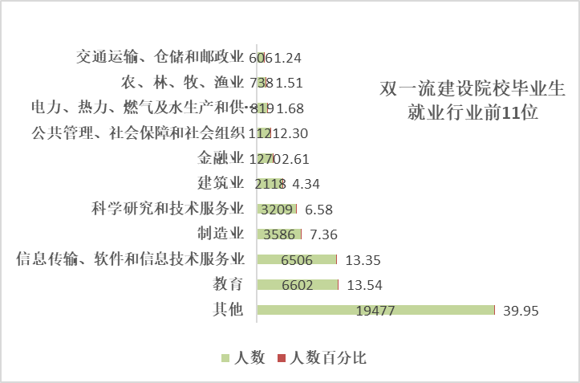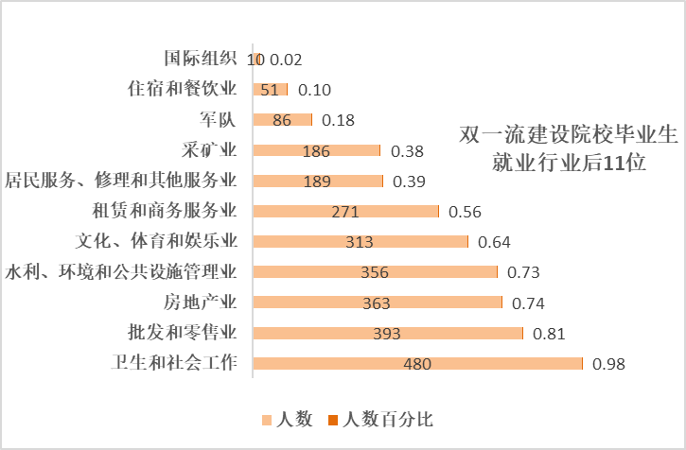

**图 2.3.3-1 双一流建设大学毕业生就业行业前后11位对比图**

**（2）陕西省高水平大学毕业生就业行业分析**

2021年陕西省高水平大学毕业生中就业行业前四位分别是其他，信息传输、软件和信息技术服务业，制造业，建筑业。前四位就业行业的就业人数占同类院校毕业生就业总人数的63.78%。就业行业前11位的行业就业人数占同类院校毕业生就业总人数的88.86%。

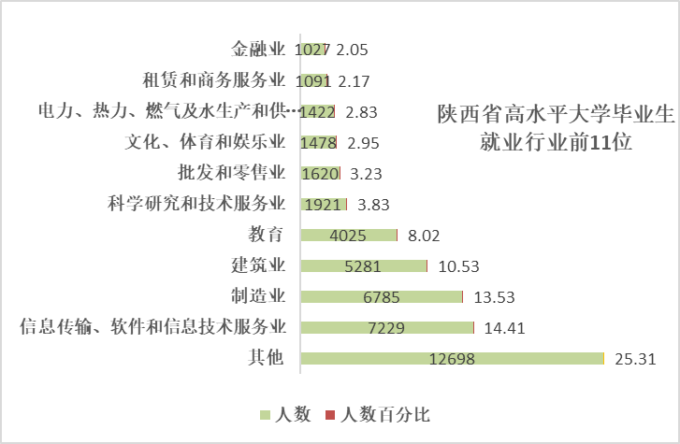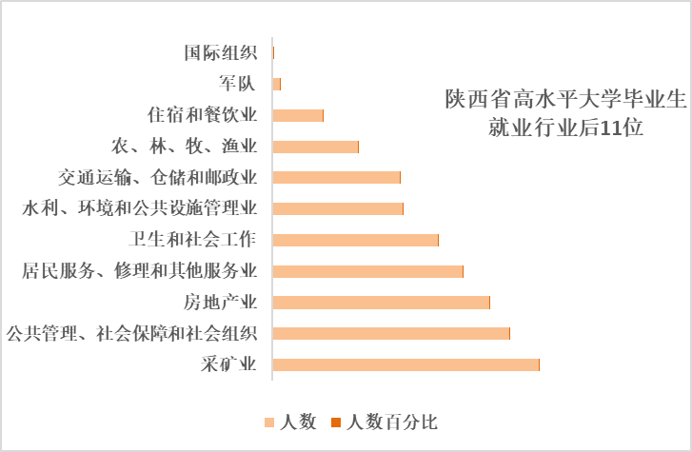

**图 2.3.3-2 陕西省高水平大学毕业生就业行业前后11位对比图**

**（3）公办普通本科院校毕业生就业行业分析**

2021年公办普通本科院校毕业生中就业行业前四位分别是其他，教育，信息传输、软件和信息技术服务业，建筑业。前四位就业行业的就业人数占同类院校毕业生就业总人数的54.26%。就业行业前11位的行业就业人数占同类院校毕业生就业总人数的87.51 %。

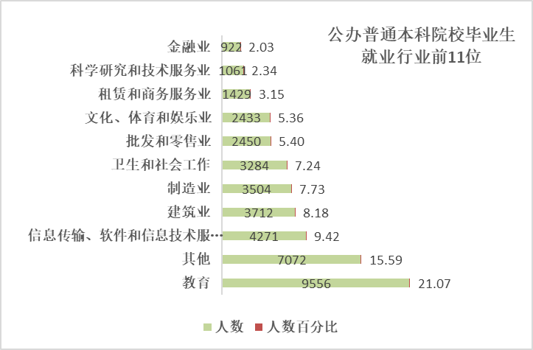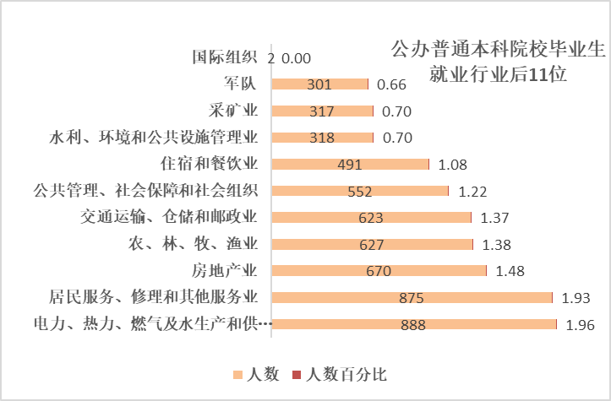

**图 2.3.3-3 公办普通本科院校毕业生就业行业前后11位对比图**

**（4）民办本科院校与独立院校毕业生就业行业分析**

2021年民办本科院校与独立院校毕业生中就业行业前四位分别是其他，教育，建筑业，信息传输、软件和信息技术服务业。前四位就业行业的就业人数占同类院校毕业生就业总人数的49.687%。就业行业前11位的行业就业人数占同类院校毕业生就业总人数的85.53 %。

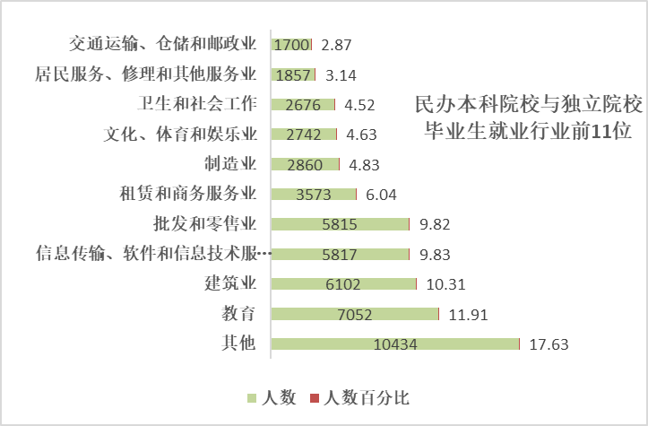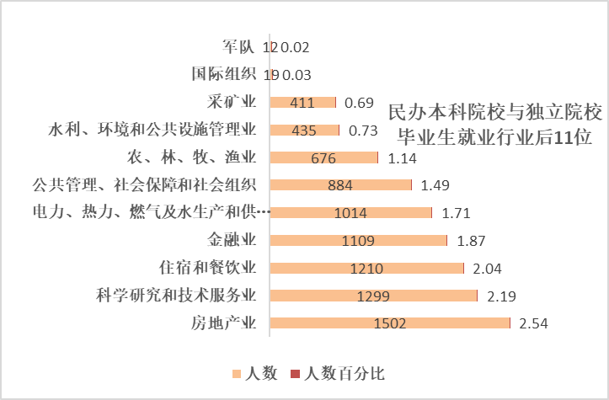

**图 2.3.3-4 民办本科院校及独立学院毕业生就业行业前后11位对比图**

**（5）公办高职高专院校毕业生就业行业分析**

2021年公办高职高专院校毕业生中就业行业前四位分别是其他，建筑业，制造业，教育。前四位就业行业的就业人数占同类院校毕业生就业总人数的50.26%。就业行业前11位的行业就业人数占同类院校毕业生就业总人数的86.62%。

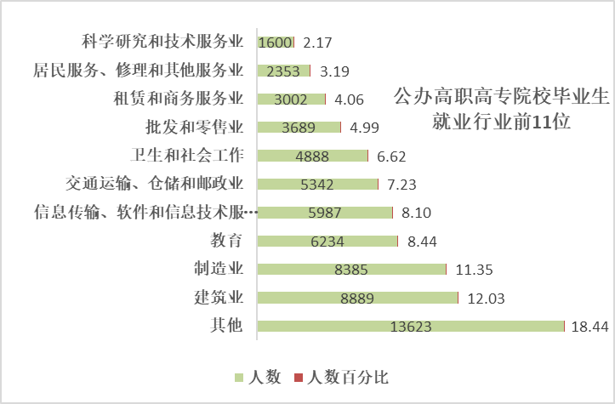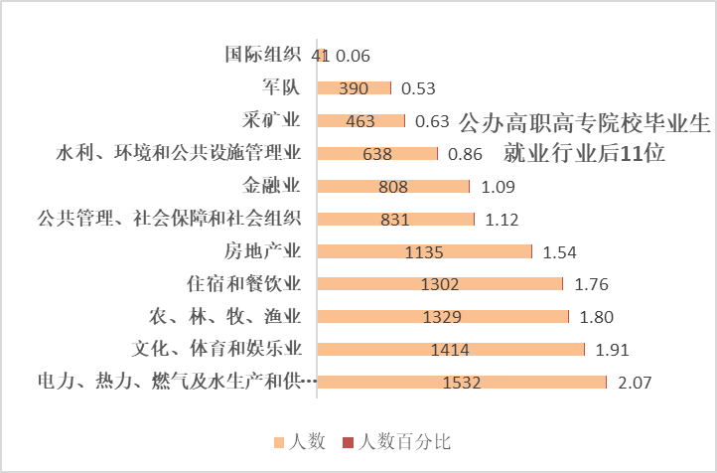

**图 2.3.3-5 公办高职高专院校毕业生就业行业前后11位对比图**

**（6）民办高职院校毕业生就业行业分析**

2021年民办高职院校毕业生中就业行业前四位分别是卫生和社会工作，其他，交通运输、仓储和邮政业，批发和零售业。前四位就业行业的就业人数占同类院校毕业生就业总人数的70.47%。就业行业前11位的行业就业人数占同类院校毕业生就业总人数的94.91%。

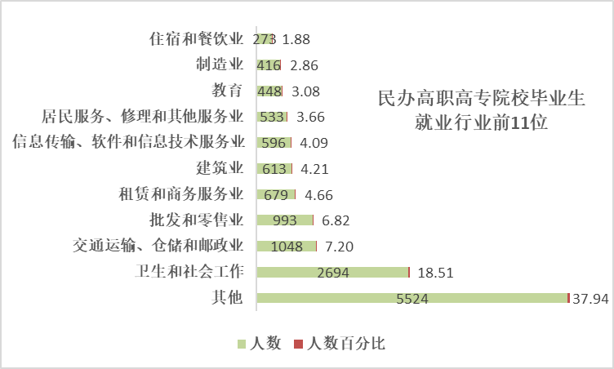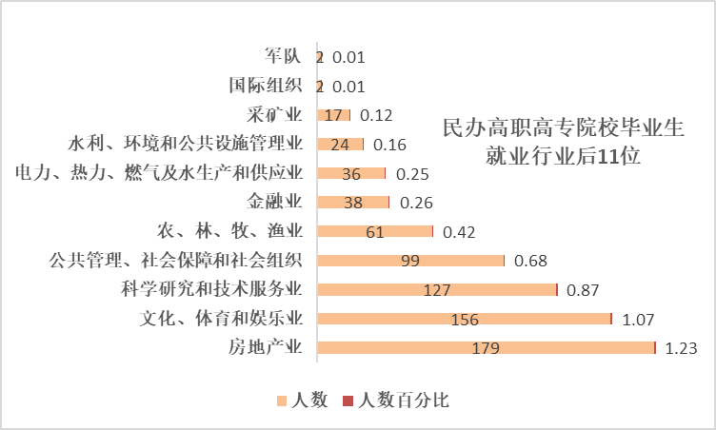

**图 2.3.3-6 民办高职院校毕业生就业行业前后11位对比图**

**（7）成人高等院校毕业生就业行业分析**

2021年成人高等院校毕业生中就业行业前四位分别是交通运输、仓储和邮政业，建筑业，制造业，其他。前四位就业行业的就业人数占同类院校毕业生就业总人数的68.85%。就业行业前11位的行业就业人数占同类院校毕业生就业总人数的96.05%。

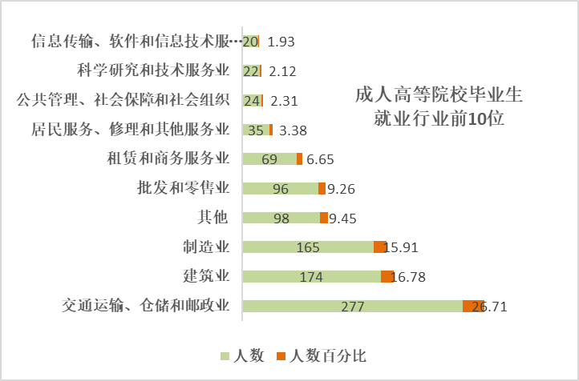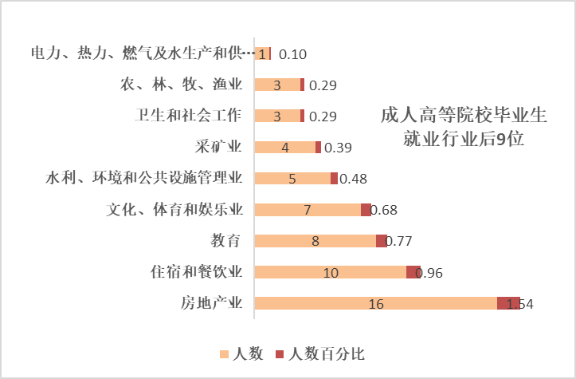

**图 2.3.3-7 成人高等院校毕业生就业行业前后11位对比图**

**2.4省内就业分析**

**2.4.1省内就业单位性质**

2021年在陕就业毕业生就业单位包括其他企业、国有企业、其他、医疗卫生单位、中初教育单位、其他事业单位、三资企业、机关、高等教育单位、科研设计单位、城镇社区、部队、农村建制村等单位。其中，在企业就业的毕业生占在陕就业人数的72.83%（其他企业56.26%，国有企业14.01%，三资企业2.56%）。

**表2.4.1-1 省内就业单位性质统计表**

| 单位性质 |  | | 学历 | | | | | | | |
| --- | --- | --- | --- | --- | --- | --- | --- | --- | --- | --- |
| 合计 | 百分比 | 博士 | 百分比 | 硕士 | 百分比 | 本科 | 百分比 | 专科 | 百分比 |
| 部队 | 207 | 0.14 | 18 | 1.72 | 38 | 0.28 | 71 | 0.1 | 80 | 0.13 |
| 城镇社区 | 202 | 0.13 | 0 | 0 | 13 | 0.1 | 62 | 0.08 | 127 | 0.21 |
| 高等教育单位 | 1812 | 1.21 | 591 | 56.45 | 909 | 6.76 | 218 | 0.29 | 94 | 0.15 |
| 国有企业 | 20969 | 14.01 | 61 | 5.83 | 3858 | 28.68 | 8744 | 11.81 | 8306 | 13.59 |
| 机关 | 1636 | 1.09 | 19 | 1.81 | 452 | 3.36 | 738 | 1 | 427 | 0.7 |
| 科研设计单位 | 1564 | 1.05 | 114 | 10.89 | 946 | 7.03 | 290 | 0.39 | 214 | 0.35 |
| 农村建制村 | 41 | 0.03 | 0 | 0 | 0 | 0 | 12 | 0.02 | 29 | 0.05 |
| 其他企业 | 84183 | 56.26 | 45 | 4.3 | 3688 | 27.42 | 45103 | 60.92 | 35347 | 57.85 |
| 其他事业单位 | 3822 | 2.55 | 32 | 3.06 | 575 | 4.28 | 1918 | 2.59 | 1297 | 2.12 |
| 三资企业 | 3826 | 2.56 | 1 | 0.1 | 253 | 1.88 | 1928 | 2.6 | 1644 | 2.69 |
| 医疗卫生单位 | 8646 | 5.78 | 64 | 6.11 | 696 | 5.17 | 2980 | 4.02 | 4906 | 8.03 |
| 中初教育单位 | 7934 | 5.3 | 2 | 0.19 | 1233 | 9.17 | 4200 | 5.67 | 2499 | 4.09 |
| 其他 | 11215 | 7.49 | 2 | 0.19 | 313 | 2.33 | 5124 | 6.92 | 5776 | 9.45 |
| 合计 | 3579 | 100 | 98 | 100 | 476 | 100 | 2651 | 100 | 354 | 100 |

在不同性质单位就业的全体就业毕业生和省内就业毕业生对比，发现就业人数比例差别较大的是其他企业，省内就业人数在其他企业就业人数比例56.26%，总体就业毕业生中，就职其他企业的人数比例是41.91%。未注明单位性质的就业毕业生，全体毕业生中人数比例是5.23%，省内就业毕业生人数比例7.49%。

**表2.4.1-2 不同性质就业单位的省内就业与总体就业对比**

|  |  |  |  |  |
| --- | --- | --- | --- | --- |
| 单位性质 | 全体就业人数 | 百分比 | 省内就业人数 | 百分比 |
| 部队 | 903 | 0.31 | 207 | 0.14 |
| 城镇社区 | 291 | 0.1 | 202 | 0.13 |
| 高等教育单位 | 2711 | 0.94 | 1812 | 1.21 |
| 国有企业 | 39972 | 13.79 | 20969 | 14.01 |
| 机关 | 3061 | 1.06 | 1636 | 1.09 |
| 科研设计单位 | 3140 | 1.08 | 1564 | 1.05 |
| 农村建制村 | 70 | 0.02 | 41 | 0.03 |
| 其他企业 | 121478 | 41.91 | 84183 | 56.26 |
| 其他事业单位 | 5511 | 1.9 | 3822 | 2.55 |
| 三资企业 | 8127 | 2.8 | 3826 | 2.56 |
| 医疗卫生单位 | 10323 | 3.56 | 8646 | 5.78 |
| 中初教育单位 | 12194 | 4.21 | 7934 | 5.3 |
| 其他 | 15168 | 5.23 | 11215 | 7.49 |
| 合计 | 66883 | 100 | 3579 | 100 |

**2.4.2省内就业单位行业**

2021年在陕就业毕业生就业单位行业主要包括建筑业、信息传输、软件和信息技术服务业、教育、卫生和社会工作、制造业、批发和零售业、交通运输、仓储和邮政业、居民服务、修理和其他服务业、租赁和商务服务业、文化、体育和娱乐业、金融业、电力、热力、燃气及水生产和供应、公共管理、社会保障和社会组织、科学研究和技术服务业、房地产业、住宿和餐饮业、农、林、牧、渔业、水利、环境和公共设施管理业、采矿业、军队、国际组织、其他22种行业。省内就业行业前四位的是教育、信息传输、软件和信息技术服务业、建筑业、制造业，分别占省内毕业生就业人数的17.45%、12.33%、11.06%、8.09%，合计48.93%。

**表2.4.2-1 省内就业单位行业统计表**

| **行业** |  |  | **学历** | | | | | | | |
| --- | --- | --- | --- | --- | --- | --- | --- | --- | --- | --- |
| **合计** | **百分比** | **博士** | **百分比** | **硕士** | **百分比** | **本科** | **百分比** | **专科** | **百分比** |
| 采矿业 | 1559 | 1.04 | 10 | 0.96 | 210 | 1.56 | 948 | 1.28 | 391 | 0.64 |
| 电力、热力、燃气及水生产和供应业 | 3433 | 2.29 | 11 | 1.05 | 353 | 2.62 | 1925 | 2.6 | 1144 | 1.87 |
| 房地产业 | 3471 | 2.32 | 0 | 0 | 261 | 1.94 | 1660 | 2.24 | 1550 | 2.54 |
| 公共管理、社会保障和社会组织 | 2637 | 1.76 | 20 | 1.91 | 539 | 4.01 | 1208 | 1.63 | 870 | 1.42 |
| 国际组织 | 18 | 0.01 | 0 | 0 | 2 | 0.01 | 7 | 0.01 | 9 | 0.01 |
| 建筑业 | 16552 | 11.06 | 9 | 0.86 | 660 | 4.91 | 8502 | 11.48 | 7381 | 12.08 |
| 交通运输、仓储和邮政业 | 5537 | 3.7 | 9 | 0.86 | 172 | 1.28 | 1159 | 1.57 | 4197 | 6.87 |
| 教育 | 26105 | 17.45 | 603 | 57.59 | 2629 | 19.55 | 15321 | 20.69 | 7552 | 12.36 |
| 金融业 | 3457 | 2.31 | 2 | 0.19 | 796 | 5.92 | 1696 | 2.29 | 963 | 1.58 |
| 居民服务、修理和其他服务业 | 5029 | 3.36 | 2 | 0.19 | 130 | 0.97 | 2069 | 2.79 | 2828 | 4.63 |
| 军队 | 157 | 0.1 | 14 | 1.34 | 45 | 0.33 | 22 | 0.03 | 76 | 0.12 |
| 科学研究和技术服务业 | 5205 | 3.48 | 125 | 11.94 | 1601 | 11.9 | 1925 | 2.6 | 1554 | 2.54 |
| 农、林、牧、渔业 | 2117 | 1.41 | 13 | 1.24 | 124 | 0.92 | 948 | 1.28 | 1032 | 1.69 |
| 批发和零售业 | 10763 | 7.19 | 0 | 0 | 120 | 0.89 | 5718 | 7.72 | 4925 | 8.06 |
| 水利、环境和公共设施管理业 | 1348 | 0.9 | 7 | 0.67 | 168 | 1.25 | 644 | 0.87 | 529 | 0.87 |
| 卫生和社会工作 | 11998 | 8.02 | 64 | 6.11 | 832 | 6.19 | 4257 | 5.75 | 6845 | 11.2 |
| 文化、体育和娱乐业 | 6682 | 4.47 | 7 | 0.67 | 287 | 2.13 | 4383 | 5.92 | 2005 | 3.28 |
| 信息传输、软件和信息技术服务业 | 18446 | 12.33 | 30 | 2.87 | 2567 | 19.09 | 9569 | 12.92 | 6280 | 10.28 |
| 制造业 | 12106 | 8.09 | 21 | 2.01 | 1256 | 9.34 | 5179 | 6.99 | 5650 | 9.25 |
| 住宿和餐饮业 | 2801 | 1.87 | 0 | 0 | 11 | 0.08 | 1019 | 1.38 | 1771 | 2.9 |
| 租赁和商务服务业 | 7495 | 5.01 | 0 | 0 | 244 | 1.81 | 3850 | 5.2 | 3401 | 5.57 |
| 其他 | 2720 | 1.82 | 100 | 9.55 | 443 | 3.29 | 2030 | 2.74 | 147 | 0.24 |
| 合计 | 149636 | 100 | 1047 | 100 | 13450 | 100 | 74039 | 100 | 61100 | 100 |

省内就业在国际组织、教育、军队、制造业、其他等行业内的就业人数比例低于总体就业人数比例，其余行业省内就业人数比例均高于总体就业人数比例。

**表2.4.2-2 不同就业行业的省内就业与总体就业对比.**

| **单位行业** | **总体就业人数** | **百分比** | **省内就业人数** | **百分比** |
| --- | --- | --- | --- | --- |
| 采矿业 | 2404 | 0.83 | 1559 | 1.04 |
| 电力、热力、燃气及水生产和供应业 | 5712 | 1.97 | 3433 | 2.29 |
| 房地产业 | 4684 | 1.62 | 3471 | 2.32 |
| 公共管理、社会保障和社会组织 | 4405 | 1.52 | 2637 | 1.76 |
| 国际组织 | 79 | 0.03 | 18 | 0.01 |
| 建筑业 | 26889 | 9.28 | 16552 | 11.06 |
| 交通运输、仓储和邮政业 | 10076 | 3.48 | 5537 | 3.7 |
| 教育 | 33931 | 11.71 | 26105 | 17.45 |
| 金融业 | 5175 | 1.79 | 3457 | 2.31 |
| 居民服务、修理和其他服务业 | 6562 | 2.26 | 5029 | 3.36 |
| 军队 | 822 | 0.28 | 157 | 0.1 |
| 科学研究和技术服务业 | 9343 | 3.22 | 5205 | 3.48 |
| 农、林、牧、渔业 | 3758 | 1.3 | 2117 | 1.41 |
| 批发和零售业 | 15056 | 5.19 | 10763 | 7.19 |
| 水利、环境和公共设施管理业 | 2267 | 0.78 | 1348 | 0.9 |
| 卫生和社会工作 | 14652 | 5.06 | 11998 | 8.02 |
| 文化、体育和娱乐业 | 8543 | 2.95 | 6682 | 4.47 |
| 信息传输、软件和信息技术服务业 | 30428 | 10.5 | 18446 | 12.33 |
| 制造业 | 25719 | 8.87 | 12106 | 8.09 |
| 住宿和餐饮业 | 3528 | 1.22 | 2801 | 1.87 |
| 租赁和商务服务业 | 10114 | 3.49 | 7495 | 5.01 |
| 其他 | 65685 | 22.66 | 2720 | 1.82 |
| 合计 | 289832 | 100 | 149636 | 100 |

**2.4.3省内就业职位类别**

2021年在陕就业毕业生就业职位类别主要包括办事人员和有关人员、工程技术人员、其他人员、其他专业技术人员、教学人员、卫生专业技术人员、经济业务人员、商业和服务人员、生产和运输设备操作人员、金融业务人员、文学艺术工作人员、农林牧渔业技术人员、科学研究人员、新闻出版好文化工作人员、公务员、法律专业人员、体育工作人员、军人18类。其中就业职位前四位的是其他人员、教学人员、工程技术人员、其他专业技术人员，分别占省内就业人数的21.12%、14.59%、13.45%、12.21%，合计61.37%。

**表2.4.3-1 省内就业职位类别统计表**

| **职位类别** |  |  | **学历** | | | | | | | |
| --- | --- | --- | --- | --- | --- | --- | --- | --- | --- | --- |
| **合计** | **百分比** | **博士** | **百分比** | **硕士** | **百分比** | **本科** | **百分比** | **专科** | **百分比** |
| 办事人员和有关人员 | 13845 | 9.25 | 25 | 2.39 | 748 | 5.56 | 8625 | 11.65 | 4447 | 7.28 |
| 法律专业人员 | 615 | 0.41 | 0 | 0 | 158 | 1.17 | 446 | 0.6 | 11 | 0.02 |
| 工程技术人员 | 20122 | 13.45 | 91 | 8.69 | 3811 | 28.33 | 10236 | 13.83 | 5984 | 9.79 |
| 公务员 | 808 | 0.54 | 16 | 1.53 | 358 | 2.66 | 413 | 0.56 | 21 | 0.03 |
| 教学人员 | 21832 | 14.59 | 413 | 39.45 | 2333 | 17.35 | 13281 | 17.94 | 5805 | 9.5 |
| 金融业务人员 | 3082 | 2.06 | 1 | 0.1 | 487 | 3.62 | 1913 | 2.58 | 681 | 1.11 |
| 经济业务人员 | 6516 | 4.35 | 1 | 0.1 | 261 | 1.94 | 5122 | 6.92 | 1132 | 1.85 |
| 军人 | 90 | 0.06 | 8 | 0.76 | 15 | 0.11 | 3 | 0 | 64 | 0.1 |
| 科学研究人员 | 1595 | 1.07 | 250 | 23.88 | 989 | 7.35 | 316 | 0.43 | 40 | 0.07 |
| 农林牧渔业技术人员 | 613 | 0.41 | 4 | 0.38 | 46 | 0.34 | 145 | 0.2 | 418 | 0.68 |
| 其他人员 | 31608 | 21.12 | 50 | 4.78 | 1494 | 11.11 | 13902 | 18.78 | 16162 | 26.45 |
| 其他专业技术人员 | 18266 | 12.21 | 26 | 2.48 | 1255 | 9.33 | 7896 | 10.66 | 9089 | 14.88 |
| 商业和服务业人员 | 8226 | 5.5 | 0 | 0 | 107 | 0.8 | 2997 | 4.05 | 5122 | 8.38 |
| 生产和运输设备操作人员 | 5591 | 3.74 | 0 | 0 | 12 | 0.09 | 380 | 0.51 | 5199 | 8.51 |
| 体育工作人员 | 602 | 0.4 | 0 | 0 | 15 | 0.11 | 444 | 0.6 | 143 | 0.23 |
| 卫生专业技术人员 | 10275 | 6.87 | 56 | 5.35 | 733 | 5.45 | 3458 | 4.67 | 6028 | 9.87 |
| 文学艺术工作人员 | 1501 | 1 | 2 | 0.19 | 79 | 0.59 | 1106 | 1.49 | 314 | 0.51 |
| 新闻出版和文化工作人员 | 862 | 0.58 | 0 | 0 | 71 | 0.53 | 705 | 0.95 | 86 | 0.14 |
| 其他 | 3587 | 2.4 | 104 | 9.93 | 478 | 3.55 | 2651 | 3.58 | 354 | 0.58 |
| 合计 | 146049 | 100 | 943 | 100 | 12972 | 100 | 71388 | 100 | 60746 | 100 |

在工程技术人员、公务员、军人、科学研究人员、农林牧渔人员、其他等职位中，总体毕业生人数比例高于省内就业人数比例，在其余职位中，省内就业人数比例高于总体毕业生在同类别职位中的就业人数比例。

**表2.4.3-2 不同职位类别省内就业与总体就业对比**

| **工作职位类别** | **总体就业人数** | **百分比** | **省内就业人数** | **百分比** |
| --- | --- | --- | --- | --- |
| 办事人员和有关人员 | 19905 | 6.87 | 13845 | 9.25 |
| 法律专业人员 | 919 | 0.32 | 615 | 0.41 |
| 工程技术人员 | 40612 | 14.01 | 20122 | 13.45 |
| 公务员 | 1790 | 0.62 | 808 | 0.54 |
| 教学人员 | 28901 | 9.97 | 21832 | 14.59 |
| 金融业务人员 | 4531 | 1.56 | 3082 | 2.06 |
| 经济业务人员 | 9032 | 3.12 | 6516 | 4.35 |
| 军人 | 704 | 0.24 | 90 | 0.06 |
| 科学研究人员 | 3727 | 1.29 | 1595 | 1.07 |
| 农林牧渔业技术人员 | 1232 | 0.43 | 613 | 0.41 |
| 其他人员 | 45008 | 15.53 | 31608 | 21.12 |
| 其他专业技术人员 | 29547 | 10.19 | 18266 | 12.21 |
| 商业和服务业人员 | 11359 | 3.92 | 8226 | 5.5 |
| 生产和运输设备操作人员 | 9150 | 3.16 | 5591 | 3.74 |
| 体育工作人员 | 703 | 0.24 | 602 | 0.4 |
| 卫生专业技术人员 | 12314 | 4.25 | 10275 | 6.87 |
| 文学艺术工作人员 | 2141 | 0.74 | 1501 | 1 |
| 新闻出版和文化工作人员 | 1365 | 0.47 | 862 | 0.58 |
| 其他 | 66892 | 23.08 | 3587 | 2.4 |
| 合计 | 222940 | 100 | 146049 | 100 |

**2.5升学、出国（境）及其他毕业情况**

**2.5.1不同学历的毕业生升学情况**

2021年高校毕业生中升学55836人，占全部毕业生的16.76%。其中，硕士毕业生中升学1997人，占全部硕士毕业生的5.73%；本科毕业生中升学28754人，占全部本科毕业生的16.56%；高职（专科）毕业生中升学25085人，占全部高职（专科）毕业生的20.5%。

**表2.5.1 不同学历毕业生升学统计表**

|  |  |  |
| --- | --- | --- |
| **学历** | **升学人数** | **比例（%）** |
| 硕士生 | 1997 | 5.73 |
| 本科生 | 28754 | 16.56 |
| 专科生 | 25085 | 20.5 |
| 合计 | 55836 | 16.76 |

**2.5.2不同学科门类毕业生升学情况**

**（1）硕士毕业生**

2021年高校硕士毕业生中升学1997人，占全部硕士毕业生的5.73%，涵盖哲学、经济学、法学、教育学、文学、历史学、理学、工学、农学、医学、管理学、艺术学、军事学等学科门类。

其中，哲学类硕士毕业生中升学17人，占全部哲学类硕士毕业生的9.77%；经济学类硕士毕业生中升学39人，占全部经济学类硕士毕业生的4.58%；法学类硕士毕业生中升学71人，占全部法学类硕士毕业生的3.82%；教育学类硕士毕业生中升学37人，占全部教育学类硕士毕业生的1.43%；文学类硕士毕业生中升学44人，占全部文学类硕士毕业生的2.73%；历史学类硕士毕业生中升学48人，占全部历史学类硕士毕业生的16.61%；理学类硕士毕业生中升学208人，占全部理学类硕士毕业生的10.88%；工学类硕士毕业生中升学1148人，占全部工学类硕士毕业生的6.41%；农学类硕士毕业生中升学194人，占全部农学类硕士毕业生的15.12%；医学类硕士毕业生中升学120人，占全部医学类硕士毕业生的8.96%；管理学类硕士毕业生中升学57人，占全部管理学类硕士毕业生的1.5%；艺术学类硕士毕业生中升学13人，占全部艺术学类硕士毕业生的1.08%；军事学类硕士毕业生中升学1人，占全部军事学类硕士毕业生的2.38%。

**表2.5.2-1不同学科硕士毕业生升学统计表**

|  |  |  |
| --- | --- | --- |
| **学科** | **升学人数** | **比例（%）** |
| 哲学 | 17 | 9.77 |
| 经济学 | 39 | 4.58 |
| 法学 | 71 | 3.82 |
| 教育学 | 37 | 1.43 |
| 文学 | 44 | 2.73 |
| 历史学 | 48 | 16.61 |
| 理学 | 208 | 10.88 |
| 工学 | 1148 | 6.41 |
| 农学 | 194 | 15.12 |
| 医学 | 120 | 8.96 |
| 管理学 | 57 | 1.50 |
| 艺术学 | 13 | 1.08 |
| 军事学 | 1 | 2.38 |
| 合计 | 1997 | 5.73 |

**（2）本科毕业生**

2021年本科毕业生中升学28754人，占全部本科毕业生的16.56%，其专业涵盖工学、理学、农学、管理学、医学、经济学、法学、历史学、文学、教育学、哲学、艺术学等学科门类。

其中，哲学类本科毕业生中升学70人，占全部哲学类本科毕业生的41.18%；经济学类本科毕业生中升学706人，占全部经济学类本科毕业生的9.88%；法学类本科毕业生中升学1074人，占全部法学类本科毕业生的22.29%；教育学类本科毕业生中升学353人，占全部教育学类本科毕业生的3.65%；文学类本科毕业生中升学1546人，占全部文学类本科毕业生的9.06%；历史学类本科毕业生中升学193人，占全部历史学类本科毕业生的20.73%；理学类本科毕业生中升学2540人，占全部理学类本科毕业生的22.72%；工学类本科毕业生中升学16764人，占全部工学类本科毕业生的26.04%；农学类本科毕业生中升学936人，占全部农学类本科毕业生的51.86%；医学类本科毕业生中升学1751人，占全部医学类本科毕业生的17.53%；管理学类本科毕业生中升学1804人，占全部管理学类本科毕业生的6.49%；艺术学类本科毕业生中升学1017人，占全部艺术学类本科毕业生的5.46%。

**表2.5.2-2不同学科本科毕业生升学统计表**

|  |  |  |
| --- | --- | --- |
| **学科** | **升学人数** | **比例（%）** |
| 哲学 | 70 | 41.18 |
| 经济学 | 706 | 9.88 |
| 法学 | 1074 | 22.29 |
| 教育学 | 353 | 3.65 |
| 文学 | 1546 | 9.06 |
| 历史学 | 193 | 20.73 |
| 理学 | 2540 | 22.72 |
| 工学 | 16764 | 26.04 |
| 农学 | 936 | 51.86 |
| 医学 | 1751 | 17.53 |
| 管理学 | 1804 | 6.49 |
| 艺术学 | 1017 | 5.46 |
| 总计 | 28754 | 16.56 |

**（3）高职（专科）毕业生**

2021年高职（专科）毕业生中升学25085人，占全部高职（专科）毕业生的20.50%，其专业涵盖农林牧渔大类、资源环境与安全大类、能源动力与材料大类、土木建筑大类、水利大类、装备制造大类、生物与化工大类、轻工纺织大类、食品药品与粮食大类、交通运输大类、电子信息大类、医药卫生大类、财经商贸大类、旅游大类、文化艺术大类、新闻传播大类、教育与体育大类、公安与司法大类、公共管理与服务大类等学科门类。

其中，农林牧渔大类高职（专科）毕业生中升学108人，占全部农林牧渔大类高职（专科）毕业生的8.74%；资源环境与安全大类高职（专科）毕业生中升学157人，占全部资源环境与安全大类高职（专科）毕业生的9.82%；能源动力与材料大类高职（专科）毕业生中升学79人，占全部能源动力与材料大类高职（专科）毕业生的6.54%；土木建筑大类高职（专科）毕业生中升学1534人，占全部土木建筑大类高职（专科）毕业生的17.77%；水利大类高职（专科）毕业生中升学106人，占全部水利大类高职（专科）毕业生的15.3%；装备制造大类高职（专科）毕业生中升学1236人，占全部装备制造大类高职（专科）毕业生的9.06%；生物与化工大类高职（专科）毕业生中升学55人，占全部生物与化工大类高职（专科）毕业生的8.69%；轻工纺织大类高职（专科）毕业生中升学9人，占全部轻工纺织大类高职（专科）毕业生的10.11%；食品药品与粮食大类高职（专科）毕业生中升学120人，占全部食品药品与粮食大类高职（专科）毕业生的19.05%；交通运输大类高职（专科）毕业生中升学1643人，占全部交通运输大类高职（专科）毕业生的8.97%；电子信息大类高职（专科）毕业生中升学2648人，占全部电子信息大类高职（专科）毕业生的18.53%；医药卫生大类高职（专科）毕业生中升学3553人，占全部医药卫生大类高职（专科）毕业生的16.69%；财经商贸大类高职（专科）毕业生中升学5968人，占全部财经商贸大类高职（专科）毕业生的35.51%；旅游大类高职（专科）毕业生中升学392人，占全部旅游大类高职（专科）毕业生的22.8%；文化艺术大类高职（专科）毕业生中升学1137人，占全部文化艺术大类高职（专科）毕业生的34.27%；新闻传播大类高职（专科）毕业生中升学358人，占全部新闻传播大类高职（专科）毕业生的49.58%；教育与体育大类高职（专科）毕业生中升学5484人，占全部教育与体育大类高职（专科）毕业生的34.84%；公安与司法大类高职（专科）毕业生中升学335人，占全部公安与司法大类高职（专科）毕业生的26.13%；公共管理与服务大类高职（专科）毕业生中升学163人，占全部公共管理与服务大类高职（专科）毕业生的30.52%。

**表2.5.2-3 2021年不同学科高职（专科）毕业生升学统计表**

| **专业大类** | **升学人数** | **比例（%）** |
| --- | --- | --- |
| 农林牧渔大类 | 108 | 8.74 |
| 资源环境与安全大类 | 157 | 9.82 |
| 能源动力与材料大类 | 79 | 6.54 |
| 土木建筑大类 | 1534 | 17.77 |
| 水利大类 | 106 | 15.30 |
| 装备制造大类 | 1236 | 9.06 |
| 生物与化工大类 | 55 | 8.69 |
| 轻工纺织大类 | 9 | 10.11 |
| 食品药品与粮食大类 | 120 | 19.05 |
| 交通运输大类 | 1643 | 8.97 |
| 电子信息大类 | 2648 | 18.53 |
| 医药卫生大类 | 3553 | 16.69 |
| 财经商贸大类 | 5968 | 35.51 |
| 旅游大类 | 392 | 22.80 |
| 文化艺术大类 | 1137 | 34.27 |
| 新闻传播大类 | 358 | 49.58 |
| 教育与体育大类 | 5484 | 34.84 |
| 公安与司法大类 | 335 | 26.13 |
| 公共管理与服务大类 | 163 | 30.52 |
| 合计 | 25085 | 20.50 |

**2.5.3不同院校类型的毕业生升学情况**

2021年高校毕业生中升学55836人，占全部毕业生的16.76%。其中，双一流建设大学毕业生中升学15056人，占全部双一流建设大学毕业生的27.34%；陕西省高水平大学毕业生中升学10723人，占全部陕西省高水平大学毕业生的18.11%；2021年公办普通本科院校毕业生中升学5829人，占全部公办普通本科院校毕业生的10.59%；民办本科院校和独立院校毕业生中升学9291人，占全部民办本科院校与独立院校毕业生的14.00%；公办高职高专院校毕业生中升学12686人，占全部公办高职高专院校毕业生的15.56%；民办高职院校毕业生中升学2171人，占全部民办高职院校毕业生的14.89%；成人高等院校毕业生中升学78人，占全部成人高等院校毕业生的6.11%；其他类型院校（研究所及陕西省委党校）毕业生中升学2人，占比1.20%。

**表2.5.3 2021年不同院校类型毕业生升学统计表**

|  |  |  |
| --- | --- | --- |
| **院校类型** | **升学人数** | **比例（%）** |
| 双一流建设高校 | 15056 | 27.34 |
| 陕西省高水平大学 | 10723 | 18.11 |
| 公办普通本科高校 | 5829 | 10.59 |
| 民办本科院校和独立院校 | 9291 | 14.00 |
| 公办高职高专院校 | 12686 | 15.56 |
| 民办高职院校 | 2171 | 14.89 |
| 成人高等院校 | 78 | 6.11 |
| 其他 | 2 | 1.20 |
| 合计 | 55836 | 16.76 |

**2.5.4不同学历的毕业生出国（境）情况**

2021年高校毕业生中出国（境）5877人，占全部毕业生的1.76%。其中，博士毕业生中出国（境）34人，占全部博士毕业生的1.42%；硕士毕业生中出国（境）261人，占全部硕士毕业生的0.75%；本科毕业生中出国（境）3254人，占全部本科毕业生的1.87%；高职（专科）毕业生中出国（境）117人，占全部高职（专科）毕业生的0.10%。

**表2.5.4 2021年不同学历毕业生出国（境）统计表**

|  |  |  |
| --- | --- | --- |
| **学历** | **出国（境）人数** | **比例（%）** |
| 博士 | 34 | 1.42 |
| 硕士 | 261 | 0.75 |
| 本科 | 3254 | 1.87 |
| 专科 | 117 | 0.10 |
| 合计 | 5877 | 1.10 |

**2.5.5不同学科的毕业生出国（境）情况**

**（1）博士毕业生**

2021年高校博士毕业生中出国（境）34人，占全部毕业生的1.42%，其专业涵盖理学、工学、农学、医学等学科门类。

其中理学类博士毕业生中出国（境）5人，占全部理学类博士毕业生的1.75%；工学类博士毕业生中出国（境）24人，占全部工学类博士毕业生的1.63%；农学类博士毕业生中出国（境）2人，占全部农学类博士毕业生的1.31%；医学类博士毕业生中出国（境）3人，占全部医学类博士毕业生的3.13%。

**表2.5.5-1 2021年不同学科博士毕业生出国（境）统计表**

|  |  |  |
| --- | --- | --- |
| **学科** | **出国（境）人数** | **比例（%）** |
| 理学 | 5 | 1.75 |
| 工学 | 24 | 1.63 |
| 农学 | 2 | 1.31 |
| 医学 | 3 | 3.13 |
| 总数 | 34 | 1.42 |

**（2）硕士毕业生**

2021年高校硕士毕业生中出国（境）261人，占全部硕士毕业生的0.75%，其专业涵盖经济学、管理学、工学、理学、文学、法学、教育学、农学、医学、艺术学、哲学等学科门类。

其中，经济学类硕士毕业生中出国（境）7人，占全部经济学类硕士毕业生的0.82%；法学类硕士毕业生中出国（境）4人，占全部法学类硕士毕业生的0.22%；教育学类硕士毕业生中出国（境）7人，占全部教育学类硕士毕业生的0.27%；文学类硕士毕业生中出国（境）8人，占全部文学类硕士毕业生的0.5%；理学类硕士毕业生中出国（境）27人，占全部理学类硕士毕业生的1.41%；工学类硕士毕业生中出国（境）174人，占全部工学类硕士毕业生的0.97%；农学类硕士毕业生中出国（境）17人，占全部农学类硕士毕业生的1.33%；医学类硕士毕业生中出国（境）6人，占全部医学类硕士毕业生的0.45%；管理学类硕士毕业生中出国（境）5人，占全部管理学类硕士毕业生的0.13%；艺术学类硕士毕业生中出国（境）5人，占全部艺术学类硕士毕业生的0.41%；哲学类硕士毕业生中出国（境）1人，占全部哲学类硕士毕业生的0.57%。

**表2.5.5-2 2021年不同学科硕士毕业生出国（境）统计表**

|  |  |  |
| --- | --- | --- |
| **学科** | **出国（境）人数** | **比例（%）** |
| 经济学 | 7 | 0.82 |
| 法学 | 4 | 0.22 |
| 教育学 | 7 | 0.27 |
| 文学 | 8 | 0.50 |
| 理学 | 27 | 1.41 |
| 工学 | 174 | 0.97 |
| 农学 | 17 | 1.33 |
| 医学 | 6 | 0.45 |
| 管理学 | 5 | 0.13 |
| 艺术学 | 5 | 0.41 |
| 哲学 | 1 | 0.57 |
| 合计 | 261 | 0.75 |

**（3）本科毕业生**

2021年高校本科毕业生中出国（境）3254人，占全部本科毕业生的1.87%，其专业涵盖经济学、管理学、工学、理学、文学、哲学、历史学、法学、教育学、农学、医学、艺术学等学科门类。

其中，哲学类本科毕业生中出国（境）4人，占全部哲学类本科毕业生的2.35%；经济学类本科毕业生中出国（境）283人，占全部经济学类本科毕业生的3.96%；法学类本科毕业生中出国（境）88人，占全部法学类本科毕业生的1.83%；教育学类本科毕业生中出国（境）26人，占全部教育学类本科毕业生的0.27%；文学类本科毕业生中出国（境）553人，占全部文学类本科毕业生的3.24%；历史学类本科毕业生中出国（境）9人，占全部历史学类本科毕业生的0.97%；理学类本科毕业生中出国（境）123人，占全部理学类本科毕业生的1.10%；工学类本科毕业生中出国（境）1372人，占全部工学类本科毕业生的2.13%；农学类本科毕业生中出国（境）10人，占全部农学类本科毕业生的1.11%；医学类本科毕业生中出国（境）11人，占全部医学类本科毕业生的0.11%；管理学类本科毕业生中出国（境）423人，占全部管理学类本科毕业生的1.52%；艺术学类本科毕业生中出国（境）342人，占全部艺术学类本科毕业生的1.84%。

**表2.5.5-3 2021年不同学科本科毕业生出国（境）统计表**

| **学科** | **出国（境）人数** | **比例（%）** |
| --- | --- | --- |
| 哲学 | 4 | 2.35 |
| 经济学 | 283 | 3.96 |
| 法学 | 88 | 1.83 |
| 教育学 | 26 | 0.27 |
| 文学 | 553 | 3.24 |
| 历史学 | 9 | 0.97 |
| 理学 | 123 | 1.10 |
| 工学 | 1372 | 2.13 |
| 农学 | 10 | 1.11 |
| 医学 | 11 | 0.11 |
| 管理学 | 423 | 1.52 |
| 艺术学 | 34 | 1.84 |
| 总数 | 3254 | 1.87 |

**（4）高职（专科）毕业生**

2021年高职（专科）毕业生中出国（境）117人，占全部高职（专科）毕业生的0.10%，其专业涵盖土木建筑大类、装备制造大类、交通运输大类、医药卫生大类、财经商贸大类、旅游大类、文化艺术大类、教育与体育大类、电子与信息大类、公共管理与服务大类等学科门类。

其中，土木建筑大类高职（专科）毕业生中出国（境）1人，占全部资源与环境大类高职（专科）毕业生的0.01%；装备制造大类高职（专科）毕业生中出国（境）1人，占装备制造大类高职（专科）毕业生的0.01%；交通运输大类高职（专科）毕业生中出国（境）22人，占全部交通运输大类高职（专科）毕业生的0.12%；医药卫生大类高职（专科）毕业生中出国（境）6人，占全部医药卫生大类高职（专科）毕业生的0.03%；财经商贸大类高职（专科）毕业生中出国（境）48人，占全部财经商贸大类高职（专科）毕业生的0.29%；旅游大类高职（专科）毕业生中出国（境）4人，占全部旅游大类高职（专科）毕业生的0.23%；文化艺术大类高职（专科）毕业生中出国（境）2人，占全部文化艺术大类高职（专科）毕业生的0.06%；教育与体育大类高职（专科）毕业生中出国（境）26人，占全部教育与体育大类高职（专科）毕业生的0.17%；电子与信息大类高职（专科）毕业生中出国（境）6人，占全部教育与体育大类高职（专科）毕业生的0.04%；公共服务与管理大类高职（专科）毕业生中出国（境）1人，占全部教育与体育大类高职（专科）毕业生的0.19%。

**表2.5.5-4 2021年不同专业大类高职（专科）毕业生出国（境）统计表**

| **学科** | **出国（境）人数** | **比例（%）** |
| --- | --- | --- |
| 土木建筑大类 | 1 | 0.01 |
| 装备制造大类 | 1 | 0.01 |
| 交通运输大类 | 22 | 0.12 |
| 医药卫生大类 | 6 | 0.03 |
| 财经商贸大类 | 48 | 0.29 |
| 旅游大类 | 4 | 0.23 |
| 文化艺术大类 | 2 | 0.06 |
| 教育与体育大类 | 26 | 0.17 |
| 电子与信息大类 | 6 | 0.04 |
| 公共管理与服务大类 | 1 | 0.19 |
| 总计 | 117 | 0.10 |

**2.5.6不同院校类型的毕业生出国（境）情况**

2021年高校毕业生中出国（境）5877人，占全部毕业生的1.76%。其中，双一流建设大学毕业生中出国（境）1914人，占全部双一流建设大学毕业生的3.48%；陕西省高水平大学毕业生中出国（境）966人，占全部陕西省高水平大学毕业生的1.63%；公办普通本科院校毕业生中出国（境）2880人，占全部公办普通本科院校毕业生的5.23%；民办本科院校与独立院校毕业生中出国（境）89人，占全部民办本科院校与独立院校毕业生的0.13%；公办高职高专院校毕业生中出国（境）24人，占全部公办高职高专院校毕业生的0.02%；民办高职院校毕业生中出国（境）3人，占全部民办高职院校毕业生的0.02%。

**表2.5.6 2021年不同院校类型毕业生出国（境）统计表**

|  |  |  |
| --- | --- | --- |
| **院校类型** | **出国（境）人数** | **比例（%）** |
| 双一流建设高校 | 1914 | 3.48 |
| 陕西省高水平大学 | 966 | 1.63 |
| 公办普通本科高校 | 2880 | 5.23 |
| 民办本科院校和独立院校 | 89 | 0.13 |
| 公办高职高专院校 | 24 | 0.02 |
| 民办高职院校 | 3 | 0.02 |
| 总计 | 5887 | 1.76 |

**2.6一流建设学科（专业）毕业生去向情况**

**2.6.1 一流建设学科（专业）毕业生毕业去向落实率**

一流建设学科毕业研究生共计3642人，毕业去向落实率为95.17%，高于全省毕业研究生毕业去向落实率。

**表2.6.1-1一流建设学科毕业研究生毕业去向落实率**

|  |  |  |  |
| --- | --- | --- | --- |
| **学科类型** | **毕业人数** | **已落实去向人数** | **毕业去向落实率（%）** |
| 世界一流建设学科 | 2849 | 2747 | 96.42 |
| 国内一流大学建设学科 | 587 | 547 | 93.19 |
| 国内一流学科高校建设学科 | 206 | 172 | 83.50 |
| 合计 | 3642 | 3466 | 95.17 |

一流专业本科毕业生共计92845人，毕业去向落实率为84.74%，高于本科毕业生总体毕业去向落实率84.32%。

**表2.6.1-2一流建设专业本科毕业生毕业去向落实率**

|  |  |  |  |
| --- | --- | --- | --- |
| **专业类别** | **毕业人数** | **已落实去向人数** | **毕业去向落实率（%）** |
| 国家级一流专业 | 47579 | 40835 | 85.83 |
| 省级一流专业 | 45266 | 37838 | 83.59 |
| 合计 | 92845 | 78673 | 84.74 |

“双高计划”建设专业高职毕业生共计2597人，毕业去向落实率为94.88%，高于高职毕业生总体毕业去向落实率89.44%。

**表2.6.1-3“双高计划”建设专业高职毕业生毕业去向落实率**

|  |  |  |  |
| --- | --- | --- | --- |
| **专业类别** | **毕业人数** | **已落实去向人数** | **毕业去向落实率（%）** |
| 高水平学校建设单位专业 | 921 | 887 | 96.31 |
| 高水平专业群建设单位专业 | 1676 | 1577 | 94.09 |
| 合计 | 2597 | 2464 | 94.88 |

**2.6.2 一流建设学科（专业）毕业生就业地区分布**

一流建设学科毕业研究生就业省份分布情况如下图。1048人在陕西省内就业，占总体的30.24%。其次，在山东、河南、四川、浙江、上海、江苏、北京、广东就业的一流建设学科毕业研究生人数均在100人以上。

**图2.6.2-1一流建设学科毕业研究生就业地区分布**

一流建设专业本科毕业生就业省份分布情况如下图。33680人在陕西省内就业，占总体的36.28%。其次，在广东、浙江、北京、江苏、上海就业的一流建设专业本科毕业生人数均在1000人以上。

**图2.6.2-2 一流建设专业本科毕业生就业地区分布**

“双高计划”建设专业高职毕业生就业省份分布情况如下图。1392人在陕西省内就业，占总体的56.49%。其次，在浙江、青海、四川就业的“双高计划”建设专业高职毕业生人数均在50人以上。

**图2.6.2-3“双高计划”建设专业高职毕业生就业地区分布**

**2.6.3 一流建设学科（专业）毕业生就业行业分析**

一流建设学科毕业研究生就业行业分布显示，信息传输、软件和信息技术服务业吸纳一流学科毕业生最多，达到751人，占总体的21.67%。其次是科学研究与技术服务业吸纳一流学科毕业生568人，再次是制造业吸纳一流学科毕业生437人。电力、热力、燃气及水生产和供应业、教育业、建筑业吸纳一流学科毕业生也比较多。

**图2.6.3-1 一流建设学科毕业研究生就业行业分布**

一流建设专业本科毕业生就业行业分布显示，其他行业吸纳一流专业毕业生最多，达到25714人，占总体的32.68%。其次是教育业吸纳一流专业毕业生9743人，信息传输、软件和信息技术服务业吸纳一流专业毕业生7960人。建筑业、制造业吸纳一流专业毕业生也比较多，均在6000人以上。

**图2.6.3-2一流建设专业本科毕业生就业行业分布**

“双高计划”建设专业高职毕业生就业行业分布显示，制造业吸纳一流专业毕业生最多，达到813人，占总体的33.00%。其次是其他，吸纳一流专业毕业生456人，再次是建筑业吸纳“双高计划”建设专业毕业生199人。水利、环境和公共设施管理业吸纳“双高计划”建设专业毕业生也比较多，在100人以上。

**图2.6.3-3 “双高计划”建设高职毕业生就业行业分布**

**2.6.4一流建设学科（专业）毕业生升学\出国（境）情况**

一流建设学科毕业研究生中升学人数占总体的3.02%，出国、出境人数占总体的1.78%；一流建设专业本科毕业生中升学人数占总体的22.49%，出国、出境人数占总体的2.52%；“双高”计划建设高职毕业生中升学人数占总体的17.39%。

**表2.6.4 国家一流学科与陕西省一流专业毕业生升学\出国（境）情况表**

|  |  |  |  |  |  |  |  |
| --- | --- | --- | --- | --- | --- | --- | --- |
| 升学/出国（境） | 一流建设学科 | | 一流建设专业 | | | 双高计划建设高职专业 | |
| 人数 | 百分比 | | 人数 | 百分比 | 人数 | 百分比 |
| 升学 | 110 | 3.02 | | 20879 | 22.49 | 449 | 17.39 |
| 出国、出境 | 65 | 1.78 | | 2340 | 2.52 | - | - |

# 第三部分就业特征及促进就业措施

2021年，我省共有高校毕业生333228人，比2020年增加0.2万人，其中高职（专科）生122370人，占比36.72%；本科生173607人，占比52.10%；硕士研究生34859人，占比10.46%；博士研究生2392人，占比0.72%。经教育部审核，全省高校毕业生初次去向落实率为86.98%，其中高职（专科）毕业生去向落实率89.56%，本科毕业生去向落实率84.32%，硕士研究生去向落实率91.43%，博士研究生去向落实率83.11%。

根据对教育部高校毕业生就业监测系统数据和办理就业报到证过程中有关情况分析，我省2021届高校毕业生就业呈现如下特征：

**从生源分布看，**陕西籍生源毕业生最多，有223430人，占毕业生总数的67.05%，就业人数也最多，有195260人，占已就业毕业生总数的67.37%。陕西籍生源毕业生去向落实率为87.39%，比总体去向落实率高0.41个百分点。

**从就业地域分布看，**有168583名毕业生在西部就业，占已就业毕业生总数的74%，较2020年相比增加3.1个百分点。其中在陕就业149647，占已就业毕业生总数的65.66%，较2020年相比增加2.9个百分点。除陕西外，我省高校毕业生就业比例较高的省份分别为广东省（4.37%）、浙江省（3.31%）、江苏省（3.08%）。

**从就业行业分布看，**在教育行业就业的毕业生最多，有33931人，占已就业毕业生总数的15.14%；在信息传输、软件和信息技术服务业就业的有30428人，占13.57%；在建筑业就业的有26889人，占12%；在制造业就业的有25719人，占11.47%。

**从就业岗位分布看，**在“工程技术人员”岗位上就业的毕业生最多，有40612人，占已就业毕业生总数的17.23%；在“其他专业技术人员”岗位就业的有29547人，占12.53%；在“教学人员”岗位就业的有28901人，占12.26%。

**从就业单位性质看，**在中小微企业就业的毕业生最多，有136647人，占已就业毕业生总数的61.29%；在国有企业就业的有39972人，占17.93%；在中初教育单位就业的有12194人，占5.47%；在医疗卫生单位就业的有10323人，占4.63%。

**从毕业生性别看，**男性毕业生162152人，占毕业生总数48.66%，去向落实率为88.47%；女性毕业生171076人，占毕业生总数51.34%，去向落实率为85.56%；男生去向落实率比女生高2.91个百分点。

总体来看，2021年全省高校毕业生就业情况好于2020年，主要呈现以下几个特点：一是引导毕业生赴西部地区就业成效突显；二是中小微企业是吸纳毕业生就业的主渠道；三是工学类毕业生就业更受到用人单位青睐；四是推动各项稳就业政策向应届毕业生倾斜效果显著。

2021年以来，面对毕业生数量持续攀升、疫情防控常态化、经济转型升级等多重因素叠加影响，省委教育工委、省教育厅深入贯彻党中央、国务院和省委、省政府关于“六稳”“六保”决策部署，深刻分析当前高校毕业生就业创业工作面临的新形势、新挑战，狠抓工作落实，完善政策措施，推动我省高校毕业生就业创业工作内涵式发展，打出了一整套“组合拳”。

**一是强化政策落实，确保毕业生充分就业。**持续推动各项稳就业政策向应届毕业生倾斜，国企、事业单位空缺岗位70%用于招聘应届高校毕业生；中小学幼儿园教师招聘8224人，“特岗教师”招聘5289人；“三支一扶”招聘555人，“西部计划”招聘1445人；普通专升本录取26129人；研究生录取29352人；第二学士学位录取1643人；毕业生参军入伍5000余人；开发科研助理岗位1994个；开发社区公益岗位1200个。

**二是注重思想引领，树立扎根基层远大志向。**将西部基层就业价值理念融入大学生“三全育人”各环节，通过滴灌的教育方式厚植学生家国情怀，引导学生自觉将个人追求融入党和国家事业大局，鼓励学生到西部去、到基层去、到祖国和人民最需要的地方去建功立业。2021年全省共有16.86万名毕业生在西部就业，为西部地区经济和社会发展提供了强大的人才支撑。2021年6月29日，省教育厅举办了陕西高校毕业生西部基层就业风采展示暨2021届毕业生西部基层就业出征仪式，受到社会各界媒体广泛关注。8月16日，中央电视台《焦点访谈》报道了陕西在鼓励和引导高校毕业生赴西部基层就业方面的主要做法和典型事例。

**三是全力搭建平台，完善就业服务保障体系。**深入推进“互联网+就业”新模式，打造“陕西省大学生就业管理服务系统”，整合全省高校用人单位资源，举办各类线上、线下招聘活动3万余场，参会企业15万余家，提供岗位信息300余万个次。发挥部分高校的行业优势，联合举办师范类、财经管理类、艺术类、高职类等联盟招聘活动11场。我们与新疆、西藏等地人社、教育等部门建立就业战略联盟，开拓就业市场，通过顶岗实习帮助毕业生提前了解新疆、西藏，最终在新疆、西藏地区实现就业。

**四是抓好政策保障，支持大学生创新创业。**始终把创新创业教育作为大学生创新创业意识培养的重要内容，通过多种途径支持大学生创新创业。制定了《关于支持高校大学生创新创业的指导意见》，从完善政策措施、加强组织领导、完善奖励激励机制等方面提出了支持高校大学生创新创业的8条措施，为毕业生创新创业营造良好氛围。全省2021届高校毕业生中实现自主创业1207人。

**五是开展精准帮扶，确保困难群体充分就业。**准确掌握低收入家庭、少数民族、身体残疾等困难群体毕业生情况，建立帮扶台账，对困难群体毕业生开展“一对一”指导服务，帮助困难群体尽早就业。联合省人社厅、国资委、卫健委等部门召开精准帮扶招聘会，鼓励在陕国有企业带岗招聘，提升就业质量。全省2021届高校毕业生中5.2万家庭困难毕业生去向落实率88.6%，高于全省平均水平1.6个百分点。

**六是深化教育改革，建立评估反馈机制。**不断探索深化教育改革，建立就业统计与学科专业设置、招生计划安排、人才培养改革的评估反馈机制。对近5年毕业生去向落实率低于75%的学校和连年去向落实率低于50%的专业进行统计分析，用招生计划的分配杠杆帮助高校进行专业调控，建立人才培养质量保障体系，提高人才培养质量和毕业生就业竞争力。

# 第四部分就业状态对教育教学的反馈

本部分通过对毕业生开展大规模网络问卷调查，调查分析毕业生就业状况对教育教学过程的反馈。主要从毕业生就业的专业匹配度、就业满意度、毕业生参与创新创业教育情况、本专科毕业生学习经历特征、毕业研究生科研经历特征、毕业生就学满意度等方面反馈教育教学过程，截至目前调查有效回收率为8.4%。

**4.1毕业生就业专业匹配度调查**

**4.1.1不同学历毕业生就业专业匹配度**

毕业生就业匹配度是指毕业生签约的职业岗位与个人所学专业之间的匹配程度。毕业生对调查题目的回答从“非常不匹配”到“非常匹配”共分 5 个等级, 分别赋值 1、 2、 3、 4、 5 分。

全省毕业生总体就业专业匹配度均值为3.69，其中毕业研究生就业专业匹配度均值为3.81，本科毕业生就业专业匹配度均值为3.49，专科毕业生就业专业匹配度均值为3.37。

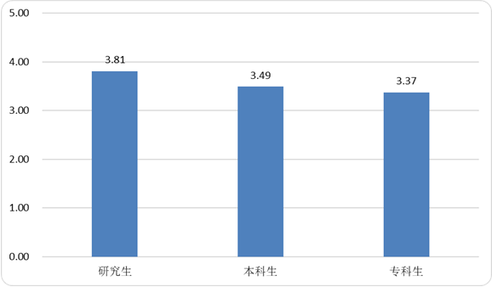**图4.1.1 不同学历毕业生就业专业匹配度**

**4.1.2不同学科门类/专业大类毕业生就业专业匹配度**

**（1）不同学科门类毕业研究生就业专业匹配度**

在毕业研究生中，就业专业匹配度前三位的学科是教育学（4.13）、医学（4.09）、法学（3.99），就业专业匹配度后三位的学科是农学（3.61）、经济学（3.56）、军事学（3.13）。

**表4.1.2-1毕业研究生就业专业匹配度学科门类分布**

|  |  |  |  |
| --- | --- | --- | --- |
| **学科门类** | **就业专业匹配度** | **学科门类** | **就业专业匹配度** |
| 教育学 | 4.13 | 艺术学 | 3.70 |
| 医学 | 4.09 | 理学 | 3.69 |
| 法学 | 3.99 | 文学 | 3.63 |
| 历史学 | 3.98 | 农学 | 3.61 |
| 哲学 | 3.91 | 经济学 | 3.56 |
| 管理学 | 3.88 | 军事学 | 3.13 |
| 工学 | 3.76 | **总计** | **3.81** |

**（2）不同学科门类本科毕业生就业专业匹配度**

在本科毕业生中，就业专业匹配度前三位的学科是法学（3.92）、教育学（3.83）、文学（3.59），就业专业匹配度后三位的学科是医学（3.47）、管理学（3.39）、经济学（3.00）。

**表4.1.2-2本科毕业生就业专业匹配度学科门类分布**

|  |  |  |  |
| --- | --- | --- | --- |
| **学科门类** | **就业专业匹配度** | **学科门类** | **就业专业匹配度** |
| 法学 | 3.92 | 工学 | 3.51 |
| 教育学 | 3.83 | 医学 | 3.47 |
| 文学 | 3.59 | 管理学 | 3.39 |
| 理学 | 3.55 | 经济学 | 3.00 |
| 艺术学 | 3.55 | **总计** | **3.49** |

**（3）不同专业大类专科毕业生就业专业匹配度**

在专科毕业生中，就业专业匹配度前三位的学科是资源与环境大类（4.00）、医药卫生大类（3.81）、能源动力与材料大类（3.75），就业专业匹配度后三位的学科是食品药品与粮食大类（3.00）、交通运输大类（2.80）、旅游大类（2.40）。

**表4.1.2-3专科毕业生就业专业匹配度学科门类分布**

|  |  |  |  |
| --- | --- | --- | --- |
| **专业大类** | **就业专业匹配度** | **专业大类** | **就业专业匹配度** |
| 资源与环境大类 | 4.00 | 财经商贸大类 | 3.21 |
| 医药卫生大类 | 3.81 | 文化艺术大类 | 3.13 |
| 能源动力与材料大类 | 3.75 | 电子信息大类 | 3.04 |
| 农林牧渔大类 | 3.55 | 食品药品与粮食大类 | 3.00 |
| 教育与体育大类 | 3.54 | 交通运输大类 | 2.80 |
| 土木建筑大类 | 3.52 | 旅游大类 | 2.40 |
| 装备制造大类 | 3.44 | **总计** | **3.37** |
| 生物化工大类 | 3.38 |  |  |

**4.2毕业生就业满意度调查**

毕业生对就业的满意度包括就业单位整体满意度、就业岗位满意度、就业单位的地理位置、就业待遇满意度、就业单位的人际关系、就业稳定性满意度、就业发展空间满意度等维度。毕业生对调查题目的回答从“非常不满意”到“非常满意”共分 5 个等级, 分别赋值 1、 2、 3、 4、 5 分。

陕西省高校毕业生对就业单位整体满意度均值为3.79，就业岗位满意度均值为3.83，就业地理位置满意度均值为3.71，就业待遇满意度均值为3.53，就业人际关系满意度均值为3.93，就业稳定性满意度均值为3.89，就业发展空间满意度均值为3.59，各维度满意程度人数百分比如表4.2所示。

**表4.2 毕业生就业满意度占比**

|  |  |  |  |  |  |  |
| --- | --- | --- | --- | --- | --- | --- |
| 维度/百分比（%） | 非常  不满意 | 不满意 | 不确定 | 满意 | 非常  满意 | 合计 |
| 就业单位整体满意度 | 2.3 | 7.2 | 16 | 58.4 | 16.1 | 100 |
| 就业岗位满意度 | 2.2 | 6.3 | 14.5 | 60.2 | 16.9 | 100 |
| 就业单位的地理位置 | 3.2 | 11.5 | 14 | 53.6 | 17.7 | 100 |
| 就业待遇满意度 | 3.6 | 14.2 | 21 | 48.4 | 12.8 | 100 |
| 就业单位的人际关系 | 1.7 | 3.9 | 13.3 | 61.8 | 19.2 | 100 |
| 就业稳定性满意度 | 2.2 | 5.7 | 15.2 | 55.1 | 21.8 | 100 |
| 就业发展空间满意度 | 3.2 | 9.2 | 27.1 | 45.9 | 14.6 | 100 |

备注：表中数据为统计四舍五入后的结果，故个别维度百分比之和与100%存在±0.01%的可接受差值

**4.2.1不同学历毕业生就业单位整体满意度**

毕业研究生就业单位整体满意度均值为3.81，本科毕业生就业单位整体满意度均值为3.74，专科毕业生就业单位整体满意度均值为3.73。

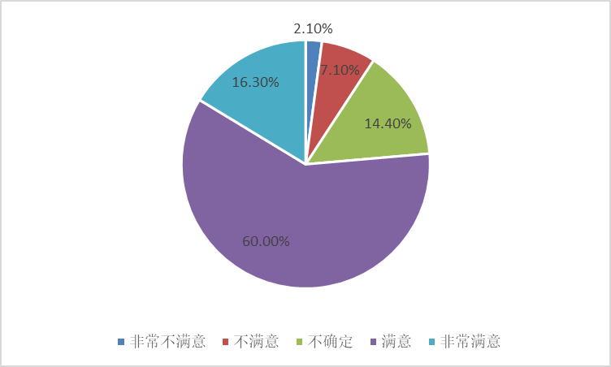

**图4.2.1-1 毕业研究生就业单位整体满意度**

如图4.2.1-1所示，毕业研究生对就业单位整体的满意程度中，“满意”占比最大，其比例为60.00%，其次是对就业单位感到“非常满意”，占比为16.30%，再次是对就业单位的满意度感到“不确定”，占比为14.40%。总体来说，毕业研究生对就业单位整体的满意度较高。

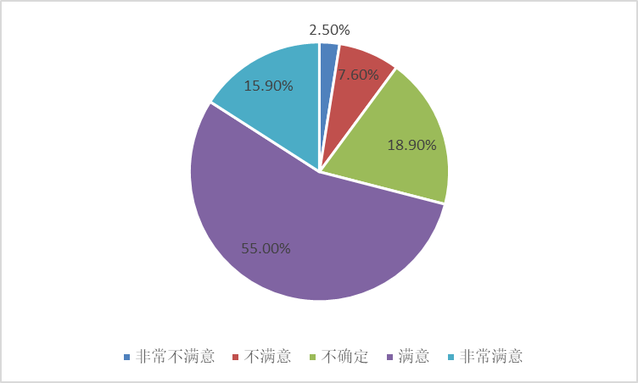

**图4.2.1-2 本科毕业生就业单位整体满意度**

如图4.2.1-2所示，本科毕业生对就业单位整体的满意程度中，“满意”占比最大，其比例为55.00%，其次是对就业单位的满意度感到“不确定”，占比为18.90%，再次是对就业单位感到“非常满意”，占比为15.90%。总体来说，本科毕业生对就业单位整体的满意度较低。

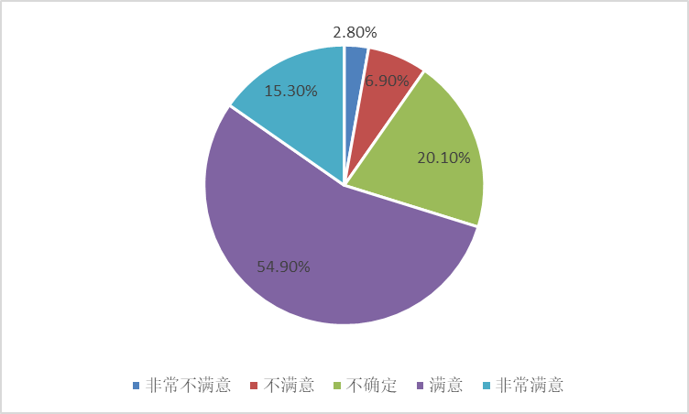

**图4.2.1-3 专科毕业生就业单位整体满意度**

如图4.2.1-3所示，专科毕业生对就业单位整体的满意程度中，“满意”占比最大，其比例为54.90%，其次是对就业单位的满意度感到“不确定”，占比为20.10%，再次是对就业单位感到“非常满意”，占比为15.30%。总体来说，专科毕业生对就业单位整体的满意度最低。

**4.2.2不同学历毕业生就业岗位满意度**

毕业研究生就业岗位满意度均值为3.85，本科毕业生就业岗位满意度均值为3.79，专科毕业生就业岗位满意度均值为3.79。

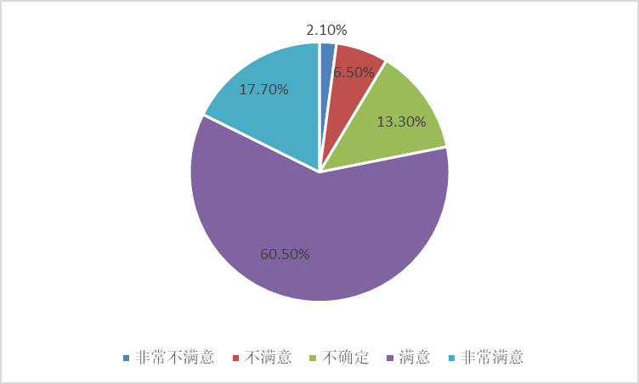

**图4.2.2-1 毕业研究生就业岗位满意度**

如图4.2.2-1所示，毕业研究生对就业岗位的满意程度中，“满意”占比最大，其比例为60.50%，其次是对就业岗位感到“非常满意”，占比为17.70%，再次是对就业岗位感到“不确定”，占比为13.30 %。总体来说，毕业研究生对就业岗位的满意度最高。

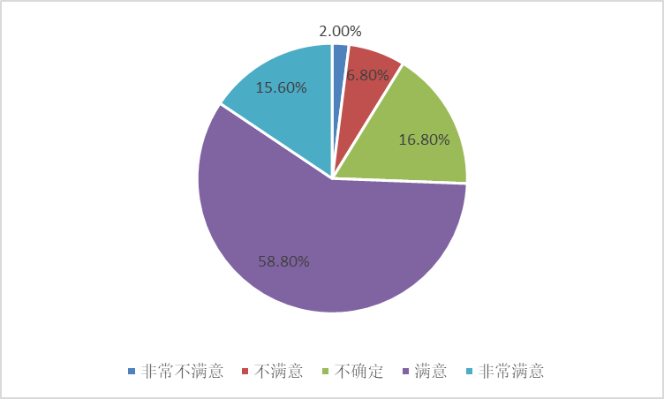

**图4.2.2-2 本科毕业生就业岗位满意度**

如图4.2.2-2所示，本科毕业生对就业岗位的满意程度中，“满意”占比最大，其比例为58.80%，其次是对就业岗位的满意度感到“不确定”，占比为16.80%，再次是对就业岗位感到“非常满意”，占比为15.60%。总体来说，本科毕业生对就业岗位的满意度较高。

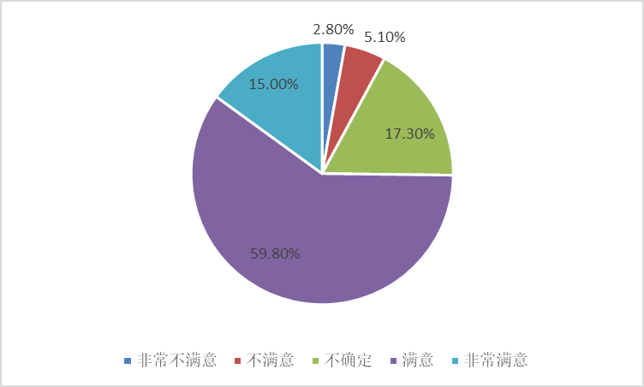

**图4.2.2-3 专科毕业生就业岗位满意度**

如图4.2.2-3所示，专科毕业生对就业岗位的满意程度中，“满意”占比最大，其比例为59.80%，其次是对就业岗位的满意度感到“不确定”，占比为17.30%，再次是对就业岗位感到“非常满意”，占比为15.00%。总体来说，专科毕业生对就业岗位的满意度较高。

**4.2.3不同学历毕业生就业地理位置满意度**

毕业研究生就业地理位置满意度均值为3.70，本科毕业生就业地理位置满意度均值为3.74，专科毕业生就业地理位置满意度均值为3.73。

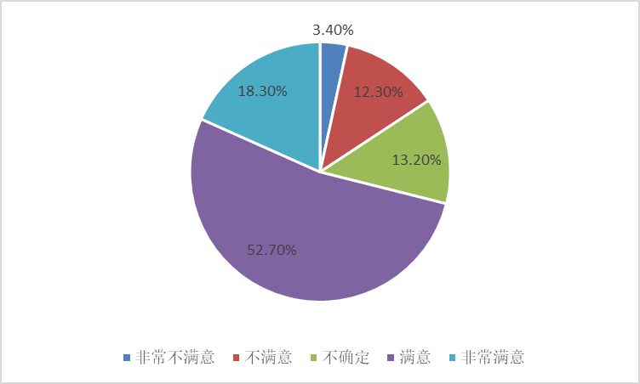

**图4.2.3-1 毕业研究生就业地理位置满意度**

如图4.2.3-1所示，毕业研究生对就业地理位置的满意程度中，“满意”占比最大，其比例为52.70%，其次是对就业地理位置感到“非常满意”，占比为18.30%，再次是对就业地理位置感到“不确定”，占比为13.20%。总体来说，毕业研究生对就业地理位置的满意度最低。

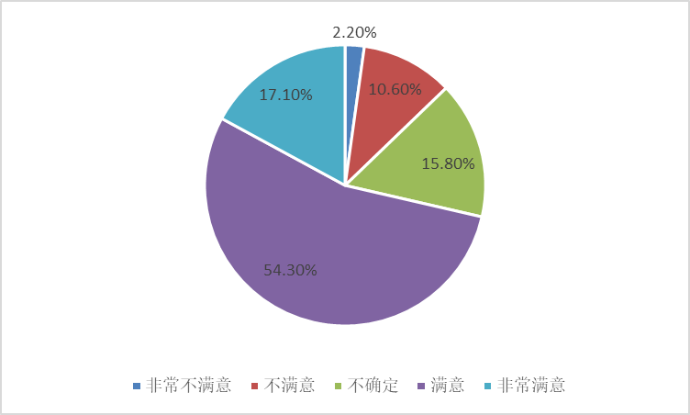

**图4.2.3-2 本科毕业生就业地理位置满意度**

如图4.2.3-2所示，本科毕业生对就业地理位置的满意程度中，“满意”占比最大，其比例为54.30%，其次是对就业地理位置的满意度感到“非常满意”，占比为17.10%，再次是对就业地理位置感到“不确定”，占比为15.80%。总体来说，本科毕业生对就业地理位置的满意度较高。

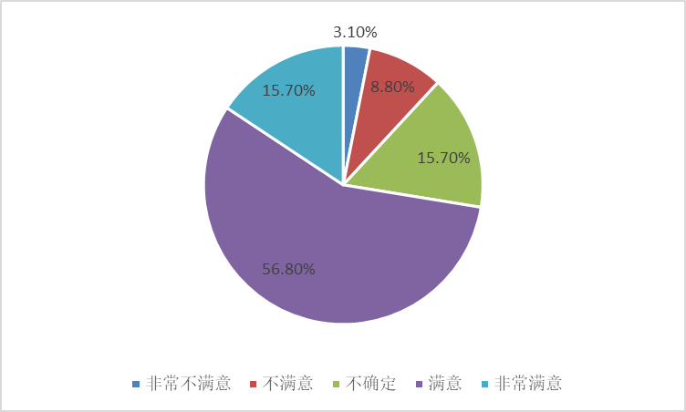

**图4.2.3-3 专科毕业生就业地理位置满意度**

如图4.2.3-3所示，专科毕业生对就业地理位置的满意程度中，“满意”占比最大，其比例为56.80%，其次是对就业地理位置的满意度感到“不确定”和“非常满意”，占比均为15.70 %。总体来说，专科毕业生对就业地理位置的满意度最高。

**4.2.4不同学历毕业生就业待遇满意度**

毕业研究生就业待遇满意度均值为3.53，本科毕业生就业待遇满意度均值为3.52，专科毕业生就业待遇满意度均值为3.54。

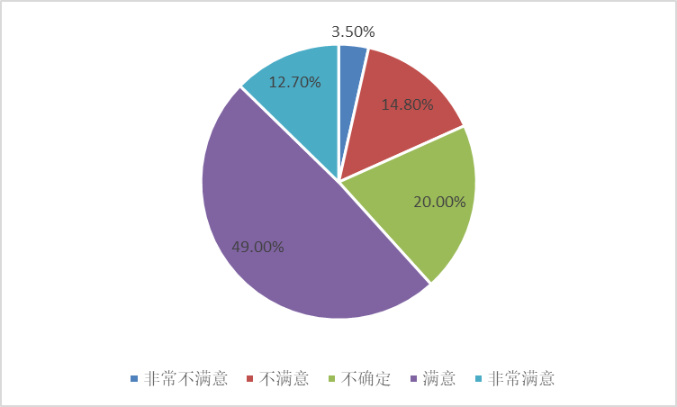

**图4.2.4-1 毕业研究生就业待遇满意度**

如图4.2.4-1所示，毕业研究生对就业地理位置的满意程度中，“满意”占比最大，其比例为49.00%，其次是对就业待遇的满意度感到“不确定”，占比为20.00%，再次是对就业待遇感到“非常满意”，占比为12.70%。总体来说，毕业研究生对就业待遇的满意度较低。

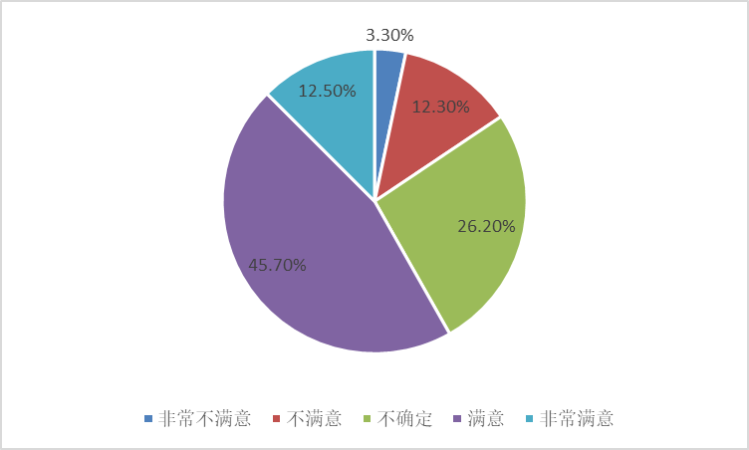

**图4.2.4-2 本科毕业生就业待遇满意度**

如图4.2.4-2所示，本科毕业生对就业地理位置的满意程度中，“满意”占比最大，其比例为45.70%，其次是对就业待遇的满意度感到“不确定”，占比为26.20%，再次是对就业待遇感到“非常满意”，占比为12.50%。总体来说，本科毕业生对就业待遇的满意度最低。

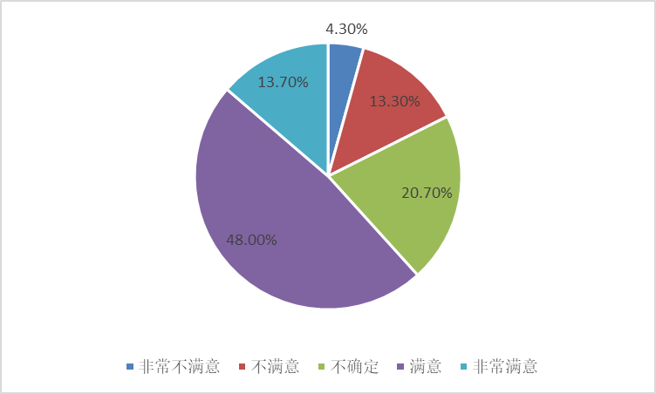

**图4.2.4-3 专科毕业生就业待遇满意度**

如图4.2.4-3所示，专科毕业生对就业地理位置的满意程度中，“满意”占比最大，其比例为48.00%，其次是对就业待遇的满意度感到“不确定”，占比为20.70%，再次是对就业待遇感到“非常满意”，占比为13.70%。总体来说，专科毕业生对就业待遇的满意度最高。

**4.2.5不同学历毕业生就业人际关系满意度**

毕业研究生就业人际关系满意度均值为3.94，本科毕业生就业人际关系满意度均值为3.95，专科毕业生就业人际关系满意度均值为3.88。

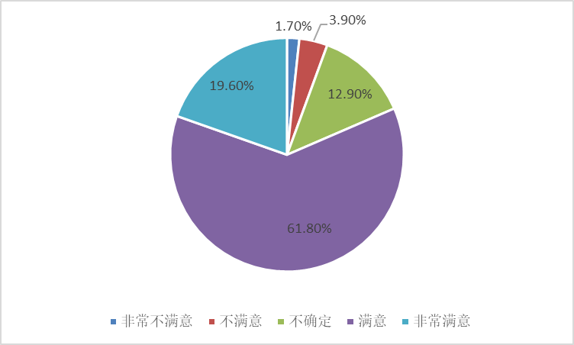

**图4.2.5-1 毕业研究生人际关系满意度**

如图4.2.5-1所示，毕业研究生对就业人际关系的满意程度中，“满意”占比最大，其比例为61.80%，其次是对就业人际关系的满意度感到“非常满意”，占比为19.60%，再次是对就业人际关系感到“不确定”，占比为12.90%。总体来说，毕业研究生对就业人际关系的满意度较高。

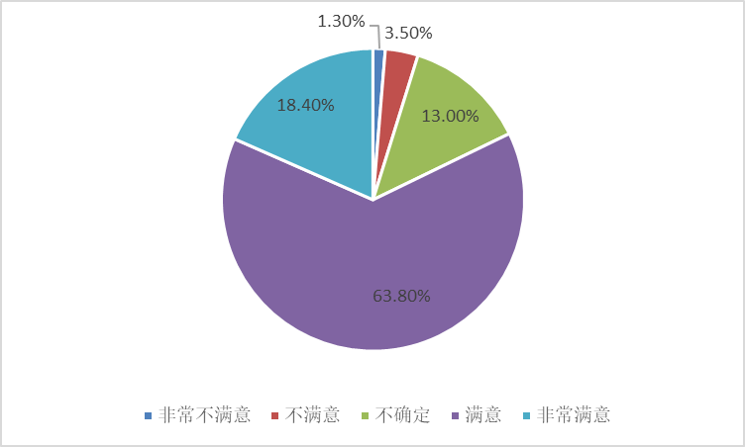

**图4.2.5-2 本科毕业生人际关系满意度**

如图4.2.5-2所示，本科毕业生对就业人际关系的满意程度中，“满意”占比最大，其比例为63.80%，其次是对就业人际关系的满意度感到“非常满意”，占比为18.40%，再次是对就业人际关系感到“不确定”，占比为13.00 %。总体来说，本科毕业生对就业人际关系的满意度最高。

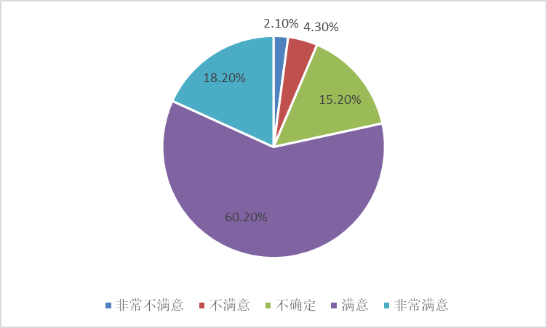

**图4.2.5-3 专科毕业生人际关系满意度**

如图4.2.5-3所示，专科毕业生对就业人际关系的满意程度中，“满意”占比最大，其比例为60.20%，其次是对就业人际关系的满意度感到“非常满意”，占比为18.20%，再次是对就业人际关系感到“不确定”，占比为15.20%。总体来说，专科毕业生对就业人际关系的满意度最低。

**4.2.6不同学历毕业生就业稳定性满意度**

毕业研究生就业稳定性满意度均值为3.93，本科毕业生就业稳定性满意度均值为3.80，专科毕业生就业稳定性满意度均值为3.78。

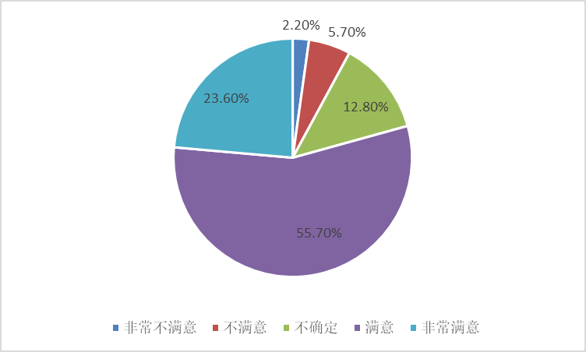

**图4.2.6-1 毕业研究生就业稳定性满意度**

如图4.2.6-1所示，毕业研究生对就业稳定性的满意程度中，“满意”占比最大，其比例为55.70%，其次是对就业稳定性的满意度感到“非常满意”，占比为23.60%，再次是对就业稳定性感到“不确定”，占比为12.80%。总体来说，毕业研究生对就业稳定性的满意度最高。

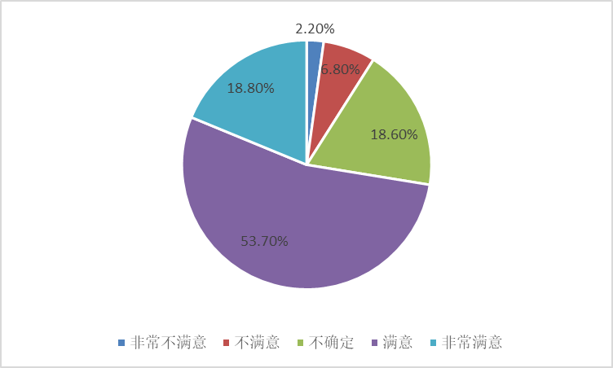

**图4.2.6-2 本科毕业生就业稳定性满意度**

如图4.2.6-2所示，本科毕业生对就业稳定性的满意程度中，“满意”占比最大，其比例为53.70%，其次是对就业稳定性的满意度感到“非常满意”，占比为18.80%，再次是对就业稳定性感到“不确定”，占比为18.60%。总体来说，本科毕业生对就业稳定性的满意度较高。

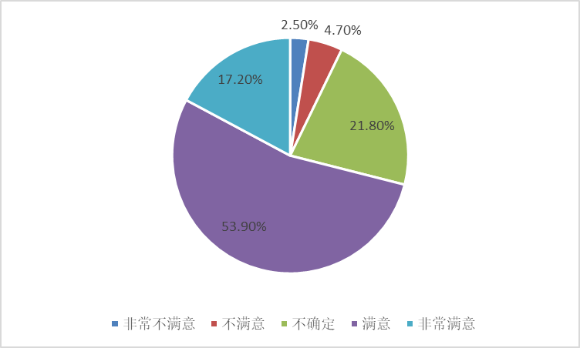

**图4.2.6-3 专科毕业生就业稳定性满意度**

如图4.2.6-3所示，专科毕业生对就业稳定性的满意程度中，“满意”占比最大，其比例为53.90%，其次是对就业稳定性的满意度感到“不确定”，占比为21.80%，再次是对就业稳定性感到“不满意”，占比为17.20%。总体来说，专科毕业生对就业稳定性的满意度最低。

**4.2.7不同学历毕业生就业发展空间满意度**

毕业研究生就业稳定性满意度均值为3.59，本科毕业生就业稳定性满意度均值为3.57，专科毕业生就业稳定性满意度均值为3.62。

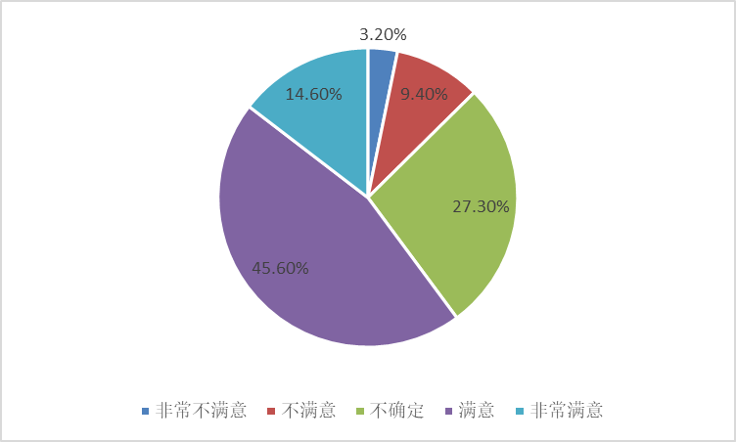

**图4.2.7-1 毕业研究生就业发展空间满意度**

如图4.2.7-1所示，毕业研究生对就业发展空间的满意程度中，“满意”占比最大，其比例为45.60%，其次是对就业发展空间的满意度感到“不确定”，占比为27.30%，再次是对就业发展空间感到“非常满意”，占比为14.60%。总体来说，毕业研究生对就业发展空间的满意度较低。

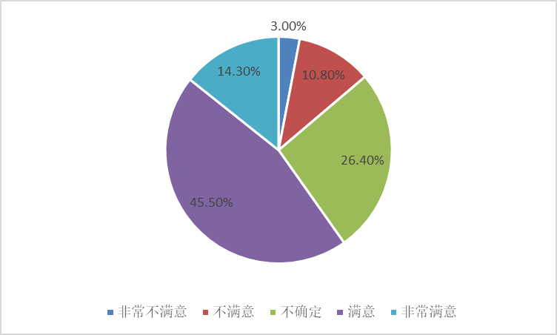

**图4.2.7-2 本科毕业生就业发展空间满意度**

如图4.2.7-2所示，本科毕业生对就业发展空间的满意程度中，“满意”占比最大，其比例为45.50%，其次是对就业发展空间的满意度感到“不确定”，占比为26.40%，再次是对就业发展空间感到“非常满意”，占比为14.30%。总体来说，本科毕业生对就业发展空间的满意度最低。

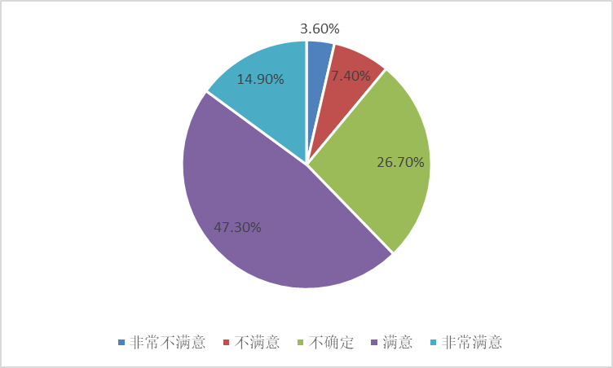

**图4.2.7-3 专科毕业生就业发展空间满意度**

如图4.2.7-3所示，专科毕业生对就业发展空间的满意程度中，“满意”占比最大，其比例为47.30%，其次是对就业发展空间的满意度感到“不确定”，占比为26.70%，再次是对就业发展空间感到“非常满意”，占比为14.90%。总体来说，专科毕业生对就业发展空间的满意度最高。

**4.3毕业生参与创新创业教育状况**

本部分从毕业生参与创新创业讲座报告、创业课程、专题培训、创业竞赛、实践训练等方面反映我省高校开展创新创业教育状况。

按最高的频次计，毕业生参加讲座报告1-5次者，占比达到53.92%；参加创业课程0门者，占比达到47.53%；参加专题培训0次者，占比达到57.24%；参加创业竞赛0项者，占比达到67.12%；参加实践训练0次及以上者，占比达到69.10%。按次高的频次计，毕业生参加讲座报告在0次者，占比达到37.81%；参加创业课程1门者，占比达到33.90%；参加专题培训1次者，占比达到25.56%；参加创业竞赛1项者，占比达到20.10%；参加实践训练1次者，占比达到19.46%。

**表4.3.3 自主创业毕业生参加不同类型创业教育的情况**

| **创业教育类型** | **参加频次** | **百分比** |
| --- | --- | --- |
| 讲座报告 | 0次 | 37.81 |
| 1~5次 | 53.92 |
| 6~10次 | 5.43 |
| 10次以上 | 2.84 |
| 合计 | 100 |
| 创业课程 | 0门 | 47.53 |
| 1门 | 33.90 |
| 2门 | 13.13 |
| 3门及以上 | 5.44 |
| 合计 | 100 |
| 专题培训 | 0次 | 57.24 |
| 1次 | 25.56 |
| 2次 | 10.91 |
| 3次及以上 | 6.29 |
| 合计 | 100 |
| 创业竞赛 | 0项 | 67.12 |
| 1项 | 20.10 |
| 2项 | 8.13 |
| 3项及以上 | 4.96 |
| 合计 | 100 |
| 实践训练 | 0次 | 69.10 |
| 1次 | 19.46 |
| 2次 | 7.40 |
| 3次及以上 | 4.35 |
| 合计 | 100 |

**4.3毕业生教育教学过程评价**

**4.3.1毕业生学习/科研经历基本特征**

本专科毕业生课程学习经历调查维度包括学生支持、学习资源、清晰的目标与标准、课程组织、良好教学、独立自主性、学习共同体、适当的负担、适当的评价、动机激发、毕业生质量等。毕业生对其调查题目的回答分为“非常不同意”“不同意”“不确定”“同意”“非常同意”5 个等级, 分别赋值 1、 2、 3、 4、 5 分。

**（1）专科毕业生学习经历基本特征**

从下表可以看出，专科毕业生中对课程学习经历所有维度的感知情况都倾向于同意，说明专科生感知到的学习经历较好。

**表4.3.1-1 专科毕业生学习经历基本特征**

|  |  |  |
| --- | --- | --- |
| **指标** | **均值** | **标准差** |
| 学生支持 | 3.66 | 0.76 |
| 学习资源 | 3.70 | 0.72 |
| 清晰的目标与标准 | 3.78 | 0.69 |
| 课程组织 | 3.74 | 0.71 |
| 良好教学 | 3.78 | 0.71 |
| 独立自主性 | 3.71 | 0.72 |
| 学习共同体 | 3.74 | 0.71 |
| 适当的负担 | 3.79 | 0.71 |
| 适当的评价 | 3.79 | 0.68 |
| 动机激发 | 3.75 | 0.73 |
| 毕业生质量 | 3.77 | 0.72 |

**（2）本科毕业生学习经历基本特征**

从下表可以看出，本科毕业生中对课程学习经历所有维度的感知情况都倾向于同意，说明本科生感知到的学习经历较好。

**表4.3.1-2 本科毕业生学习经历基本特征**

|  |  |  |
| --- | --- | --- |
| **指标** | **均值** | **标准差** |
| 学生支持 | 3.65 | 0.75 |
| 学习资源 | 3.70 | 0.73 |
| 清晰的目标与标准 | 3.78 | 0.70 |
| 课程组织 | 3.69 | 0.75 |
| 良好教学 | 3.77 | 0.71 |
| 独立自主性 | 3.66 | 0.75 |
| 学习共同体 | 3.75 | 0.70 |
| 适当的负担 | 3.82 | 0.68 |
| 适当的评价 | 3.77 | 0.70 |
| 动机激发 | 3.77 | 0.73 |
| 毕业生质量 | 3.77 | 0.73 |

**（3）毕业研究生科研经历基本特征**

毕业研究生科研经历调查维度包括导师指导、研究氛围、技能发展、研究设施、论文评审、目标与期望、科研经历总体满意度等维度。毕业生对其调查题目的回答分为“非常不同意”“不同意”“不确定”“同意”“非常同意”5 个等级, 分别赋值 1、 2、 3、 4、 5 分。

从下表可看出，毕业研究生中，对“论文评审”“目标与期望”等维度的评分高于“科研经历总体满意度”，对“技能发展”“研究设施”“导师指导”“研究氛围”等维度的评分低于“科研经历总体满意度”。

**表4.3.1-3 毕业研究生科研经历基本特征**

|  |  |  |
| --- | --- | --- |
| **指标** | **均值** | **标准差** |
| 导师指导 | 4.06 | 0.78 |
| 研究氛围 | 3.89 | 0.81 |
| 技能发展 | 4.10 | 0.63 |
| 研究设施 | 4.02 | 0.66 |
| 论文评审 | 4.22 | 0.59 |
| 目标与期望 | 4.19 | 0.64 |
| 科研经历总体满意度 | 4.15 | 0.72 |

**4.3.2不同院校类型的毕业生学习/科研经历基本特征研究生评价**

**（1）不同院校类型专科毕业生学习经历基本特征分析**

不同院校专科毕业生中，公办高职（专科）院校在学习经历各个维度上的得分都显著高于民办高职院校和民办本科院校与独立院校，并低于公办普通本科院校。

**表4.3.2-1 不同院校类型专科毕业生学习经历基本特征**

|  |  |  |  |
| --- | --- | --- | --- |
| **指标** | **院校类型** | **均值** | **标准差** |
| 学生支持 | 公办高职（专科）院校 | 3.68 | 0.75 |
| 公办普通本科院校 | 3.85 | 0.87 |
| 民办本科院校与独立院校 | 3.63 | 0.76 |
| 民办高职院校 | 3.32 | 0.84 |
| 学习资源 | 公办高职（专科）院校 | 3.72 | 0.71 |
| 公办普通本科院校 | 3.91 | 0.86 |
| 民办本科院校与独立院校 | 3.69 | 0.73 |
| 民办高职院校 | 3.37 | 0.73 |
| 清晰的目标与标准 | 公办高职（专科）院校 | 3.80 | 0.68 |
| 公办普通本科院校 | 3.90 | 0.76 |
| 民办本科院校与独立院校 | 3.75 | 0.71 |
| 民办高职院校 | 3.56 | 0.79 |
| 课程组织 | 公办高职（专科）院校 | 3.76 | 0.69 |
| 公办普通本科院校 | 3.88 | 0.85 |
| 民办本科院校与独立院校 | 3.70 | 0.72 |
| 民办高职院校 | 3.45 | 0.80 |
| 良好教学 | 公办高职（专科）院校 | 3.80 | 0.70 |
| 公办普通本科院校 | 3.91 | 0.75 |
| 民办本科院校与独立院校 | 3.75 | 0.72 |
| 民办高职院校 | 3.51 | 0.80 |
| 独立自主性 | 公办高职（专科）院校 | 3.73 | 0.70 |
| 公办普通本科院校 | 3.78 | 0.84 |
| 民办本科院校与独立院校 | 3.70 | 0.72 |
| 民办高职院校 | 3.30 | 0.84 |
| 学习共同体 | 公办高职（专科）院校 | 3.76 | 0.70 |
| 公办普通本科院校 | 3.86 | 0.77 |
| 民办本科院校与独立院校 | 3.72 | 0.70 |
| 民办高职院校 | 3.48 | 0.80 |
| 适当的负担 | 公办高职（专科）院校 | 3.81 | 0.70 |
| 公办普通本科院校 | 3.94 | 0.70 |
| 民办本科院校与独立院校 | 3.74 | 0.73 |
| 民办高职院校 | 3.57 | 0.77 |
| 适当的评价 | 公办高职（专科）院校 | 3.81 | 0.68 |
| 公办普通本科院校 | 3.96 | 0.68 |
| 民办本科院校与独立院校 | 3.77 | 0.70 |
| 民办高职院校 | 3.58 | 0.73 |
| 动机激发 | 公办高职（专科）院校 | 3.77 | 0.71 |
| 公办普通本科院校 | 3.87 | 0.83 |
| 民办本科院校与独立院校 | 3.72 | 0.77 |
| 民办高职院校 | 3.50 | 0.80 |
| 毕业生质量 | 公办高职（专科）院校 | 3.79 | 0.70 |
| 公办普通本科院校 | 3.97 | 0.78 |
| 民办本科院校与独立院校 | 3.74 | 0.72 |
| 民办高职院校 | 3.53 | 0.83 |

**（2）不同院校类型本科毕业生学习经历基本特征分析**

不同院校本科毕业生中，民办本科院校和独立院校在学习经历的各个维度上的得分都高于公办普通本科高校；除“独立自主性”“适当的评价”等维度外，双一流建设高校的得分显著高于陕西高水平大学。

**表4.3.2-2 不同院校类型本科毕业生学习经历基本特征**

|  |  |  |  |
| --- | --- | --- | --- |
| **指标** | **院校类型** | **均值** | **标准差** |
| 学生支持 | 双一流建设高校 | 3.73 | 0.79 |
| 陕西高水平大学 | 3.57 | 0.75 |
| 公办普通本科高校 | 3.63 | 0.74 |
| 民办本科院校与独立院校 | 3.75 | 0.75 |
| 学习资源 | 双一流建设高校 | 3.77 | 0.76 |
| 陕西高水平大学 | 3.62 | 0.75 |
| 公办普通本科高校 | 3.68 | 0.70 |
| 民办本科院校与独立院校 | 3.79 | 0.74 |
| 清晰的目标与标准 | 双一流建设高校 | 3.76 | 0.78 |
| 陕西高水平大学 | 3.71 | 0.75 |
| 公办普通本科高校 | 3.79 | 0.65 |
| 民办本科院校与独立院校 | 3.86 | 0.68 |
| 课程组织 | 双一流建设高校 | 3.65 | 0.85 |
| 陕西高水平大学 | 3.63 | 0.77 |
| 公办普通本科高校 | 3.68 | 0.72 |
| 民办本科院校与独立院校 | 3.78 | 0.72 |
| 良好教学 | 双一流建设高校 | 3.73 | 0.79 |
| 陕西高水平大学 | 3.71 | 0.73 |
| 公办普通本科高校 | 3.78 | 0.67 |
| 民办本科院校与独立院校 | 3.83 | 0.71 |
| 独立自主性 | 双一流建设高校 | 3.58 | 0.86 |
| 陕西高水平大学 | 3.61 | 0.75 |
| 公办普通本科高校 | 3.67 | 0.71 |
| 民办本科院校与独立院校 | 3.75 | 0.74 |
| 学习共同体 | 双一流建设高校 | 3.77 | 0.74 |
| 陕西高水平大学 | 3.68 | 0.76 |
| 公办普通本科高校 | 3.75 | 0.65 |
| 民办本科院校与独立院校 | 3.81 | 0.71 |
| 适当的负担 | 双一流建设高校 | 3.78 | 0.73 |
| 陕西高水平大学 | 3.74 | 0.71 |
| 公办普通本科高校 | 3.82 | 0.65 |
| 民办本科院校与独立院校 | 3.90 | 0.66 |
| 适当的评价 | 双一流建设高校 | 3.69 | 0.80 |
| 陕西高水平大学 | 3.71 | 0.70 |
| 公办普通本科高校 | 3.79 | 0.65 |
| 民办本科院校与独立院校 | 3.83 | 0.71 |
| 动机激发 | 双一流建设高校 | 3.75 | 0.85 |
| 陕西高水平大学 | 3.68 | 0.79 |
| 公办普通本科高校 | 3.80 | 0.65 |
| 民办本科院校与独立院校 | 3.81 | 0.72 |
| 毕业生质量 | 双一流建设高校 | 3.81 | 0.76 |
| 陕西高水平大学 | 3.70 | 0.79 |
| 公办普通本科高校 | 3.78 | 0.67 |
| 民办本科院校与独立院校 | 3.83 | 0.72 |

**（3）不同院校类型毕业研究生科研经历基本特征分析**

不同院校毕业研究生中，双一流建设高校与陕西高水平大学在“论文评审”“目标与期望”等维度上的得分都高于“科研经历总体满意度”，“技能发展”“研究设施”“导师指导”“研究氛围”等维度上的得分低于“科研经历总体满意度”。公办普通本科院校在“导师指导”“论文评审”“目标与期望”等维度上的得分都高于“科研经历总体满意度”，“技能发展”“研究设施” “研究氛围”等维度上的得分低于“科研经历总体满意度”。民办本科院校与独立院校在所有维度上的得分都低于“科研经历总体满意度”。

**表4.3.2-3 不同院校类型毕业研究生科研经历基本特征**

|  |  |  |  |
| --- | --- | --- | --- |
| **指标** | **院校类型** | **均值** | **标准差** |
| 导师指导 | 双一流建设高校 | 4.04 | 0.80 |
| 陕西高水平大学 | 4.09 | 0.77 |
| 公办普通本科高校 | 4.08 | 0.79 |
| 民办本科院校与独立院校 | 4.12 | 0.77 |
| 研究氛围 | 双一流建设高校 | 3.93 | 0.78 |
| 陕西高水平大学 | 3.85 | 0.85 |
| 公办普通本科高校 | 3.78 | 0.89 |
| 民办本科院校与独立院校 | 3.90 | 0.68 |
| 技能发展 | 双一流建设高校 | 4.10 | 0.62 |
| 陕西高水平大学 | 4.09 | 0.65 |
| 公办普通本科高校 | 4.04 | 0.70 |
| 民办本科院校与独立院校 | 3.98 | 0.63 |
| 研究设施 | 双一流建设高校 | 4.06 | 0.64 |
| 陕西高水平大学 | 3.96 | 0.71 |
| 公办普通本科高校 | 3.87 | 0.70 |
| 民办本科院校与独立院校 | 4.06 | 0.65 |
| 论文评审 | 双一流建设高校 | 4.23 | 0.58 |
| 陕西高水平大学 | 4.22 | 0.61 |
| 公办普通本科高校 | 4.14 | 0.61 |
| 民办本科院校与独立院校 | 4.07 | 0.65 |
| 目标与期望 | 双一流建设高校 | 4.20 | 0.62 |
| 陕西高水平大学 | 4.16 | 0.69 |
| 公办普通本科高校 | 4.16 | 0.64 |
| 民办本科院校与独立院校 | 4.17 | 0.75 |
| 科研经历总体满意度 | 双一流建设高校 | 4.15 | 0.71 |
| 陕西高水平大学 | 4.16 | 0.73 |
| 公办普通本科高校 | 4.07 | 0.79 |
| 民办本科院校与独立院校 | 4.17 | 0.75 |

**4.4****毕业生教育教学满意度调查**

**4.4.1不同学历毕业生教学总体满意度**

全省毕业生教学总体满意度为86.63%，其中毕业研究生教学总体满意度为90.82%，本科毕业生教学总体满意度为82.11%，专科毕业生教学总体满意度为77.74%。

**图4.4.1不同学历毕业生教学总体满意度**

**4.4.2****不同学历毕业生教学质量满意度**

全省毕业生教学质量满意度为84.68%，其中毕业研究生教学质量满意度为88.63%，本科毕业生教学质量满意度为79.82%，专科毕业生教学质量满意度为76.84%。

**图4.4.2不同学历毕业生教学质量满意度**

**4.4.3不同学历毕业生学生工作满意度**

全省毕业生学生工作满意度为82.84%，其中毕业研究生学生工作满意度为86.66%，本科毕业生学生工作满意度为77.51%，专科毕业生学生工作满意度为75.85%。

**图4.4.3 不同学历毕业生学生工作满意度**

**4.4.4不同学历毕业生生活服务满意度**

全省毕业生生活服务满意度为84.20%，其中毕业研究生生活服务满意度为87.63%，本科毕业生生活服务满意度为80.08%，专科毕业生生活服务满意度为77.28%。

**图4.4.4不同学历毕业生生活服务满意度**

**4.4.5不同学历毕业生大学身心健康咨询服务的满意度**

全省毕业生身心健康咨询服务满意度为81.60%，其中毕业研究生身心健康咨询服务满意度为83.80%，本科毕业生身心健康咨询服务满意度为79.36%，专科毕业生身心健康咨询服务满意度为76.77%。

**图4.4.5 不同学历毕业生身心健康咨询服务满意度**

**4.4.6不同学历毕业生就业指导服务满意度**

全省毕业生就业指导服务满意度为79.82%，其中毕业研究生就业指导服务满意度为82.82%，本科毕业生就业指导服务满意度为74.35%，专科毕业生就业指导服务满意度为75.46%。

**图4.4.6 不同学历毕业生就业指导服务满意度**

# 第五部分高校毕业生人数及去向落实率发展趋势

1. **毕业生人数发展趋势**

**图5-1 全省毕业生人数发展趋势图**

1. **毕业去向落实率变化趋势**

**图5-2 全省毕业生毕业去向落实率变化趋势**

## 附表一：2021年毕业生在陕就业情况统计表

| **院校名称** | **毕业生总数** | **在陕就业人数** | **博士硕士** | | | **本科** | | | **专科** | | |
| --- | --- | --- | --- | --- | --- | --- | --- | --- | --- | --- | --- |
| **毕业**  **总数** | **在陕就业人数** | **毕业**  **总数** | **在陕就业人数** | **毕业**  **总数** | **在陕就业人数** | | **毕业**  **总数** | **在陕就业人数** |
| 西安交通大学 | 8693 | 1729 | 648 | 250 | 3937 | 1200 | 4108 | 279 | |  |  |
| 西北工业大学 | 7198 | 1489 | 420 | 164 | 3182 | 973 | 3596 | 352 | |  |  |
| 西北农林科技大学 | 7655 | 984 | 290 | 98 | 2309 | 489 | 5056 | 397 | |  |  |
| 西安电子科技大学 | 9001 | 2034 | 200 | 88 | 3364 | 1196 | 5437 | 750 | |  |  |
| 陕西师范大学 | 7688 | 1808 | 162 | 73 | 3147 | 1095 | 4379 | 640 | |  |  |
| 长安大学 | 8654 | 1685 | 145 | 65 | 2428 | 789 | 6081 | 831 | |  |  |
| 西北大学 | 6080 | 1634 | 178 | 101 | 2249 | 989 | 3158 | 320 | | 495 | 224 |
| 空军军医大学 | 95 | 40 | 38 | 16 | 57 | 24 |  |  | |  |  |
| 西安理工大学 | 6179 | 2141 | 69 | 48 | 1832 | 907 | 4277 | 1186 | | 1 | 0 |
| 西安建筑科技大学 | 6605 | 2134 | 121 | 68 | 1947 | 690 | 4537 | 1376 | |  |  |
| 西安科技大学 | 5775 | 1824 | 24 | 19 | 1195 | 536 | 4556 | 1269 | |  |  |
| 陕西科技大学 | 5283 | 1419 | 48 | 25 | 891 | 340 | 4344 | 1054 | |  |  |
| 西安外国语大学 | 4496 | 1619 | 8 | 4 | 705 | 312 | 3783 | 1303 | |  |  |
| 西北政法大学 | 4339 | 1487 | 7 | 5 | 1056 | 326 | 3276 | 1156 | |  |  |
| 西安工业大学 | 5210 | 1752 | 5 | 5 | 714 | 370 | 4491 | 1377 | |  |  |
| 西安石油大学 | 5049 | 2093 |  |  | 1006 | 467 | 4043 | 1626 | |  |  |
| 延安大学 | 4367 | 2419 |  |  | 730 | 578 | 3637 | 1841 | |  |  |
| 西安工程大学 | 5343 | 1820 |  |  | 788 | 309 | 4553 | 1511 | | 2 | 0 |
| 西安美术学院 | 1703 | 675 | 14 | 3 | 261 | 143 | 1428 | 529 | |  |  |
| 宝鸡文理学院 | 4975 | 2715 |  |  | 237 | 112 | 4738 | 2603 | |  |  |
| 陕西理工大学 | 5465 | 2655 |  |  | 246 | 140 | 5219 | 2515 | |  |  |
| 西安邮电大学 | 4867 | 1689 |  |  | 741 | 446 | 4126 | 1243 | |  |  |
| 渭南师范学院 | 4694 | 2840 |  |  |  |  | 4694 | 2840 | |  |  |
| 陕西学前师范学院 | 3748 | 2200 |  |  |  |  | 2804 | 1894 | | 944 | 306 |
| 咸阳师范学院 | 5049 | 2785 |  |  |  |  | 4155 | 2564 | | 894 | 221 |
| 西安财经大学 | 4202 | 2219 |  |  | 386 | 227 | 3816 | 1992 | |  |  |
| 西安航空学院 | 3369 | 1464 |  |  |  |  | 2290 | 1139 | | 1079 | 325 |
| 榆林学院 | 3504 | 1890 |  |  |  |  | 3503 | 1889 | | 1 | 1 |
| 安康学院 | 3526 | 2138 |  |  |  |  | 3526 | 2138 | |  |  |
| 西安医学院 | 2962 | 1476 |  |  | 169 | 130 | 2793 | 1346 | |  |  |
| 西安文理学院 | 3512 | 2180 |  |  |  |  | 3416 | 2143 | | 96 | 37 |
| 商洛学院 | 3275 | 2071 |  |  |  |  | 3275 | 2071 | |  |  |
| 陕西中医药大学 | 3159 | 1402 |  |  | 489 | 325 | 2670 | 1077 | |  |  |
| 西安体育学院 | 2345 | 1000 |  |  | 320 | 116 | 2025 | 884 | |  |  |
| 西安音乐学院 | 1251 | 311 |  |  | 214 | 55 | 1037 | 256 | |  |  |
| 西京学院 | 5814 | 3291 |  |  | 107 | 57 | 3741 | 2341 | | 1966 | 893 |
| 西安外事学院 | 5773 | 3172 |  |  |  |  | 3438 | 2096 | | 2335 | 1076 |
| 西安培华学院 | 6330 | 3708 |  |  |  |  | 4214 | 2822 | | 2116 | 886 |
| 西安欧亚学院 | 5372 | 2924 |  |  |  |  | 3277 | 2048 | | 2095 | 876 |
| 西安翻译学院 | 5761 | 2771 |  |  |  |  | 3373 | 2078 | | 2388 | 693 |
| 西安思源学院 | 4865 | 2419 |  |  |  |  | 2249 | 1532 | | 2616 | 887 |
| 陕西国际商贸学院 | 4337 | 2364 |  |  |  |  | 2435 | 1552 | | 1902 | 812 |
| 西安交通工程学院 | 3958 | 1371 |  |  |  |  | 1295 | 631 | | 2663 | 740 |
| 西安交通大学城市学院 | 2655 | 1650 |  |  |  |  | 2655 | 1650 | |  |  |
| 陕西服装工程学院 | 3836 | 1684 |  |  |  |  | 1312 | 949 | | 2524 | 735 |
| 西安科技大学高新学院 | 2696 | 1555 |  |  |  |  | 1915 | 1225 | | 781 | 330 |
| 西安建筑科技大学华清学院 | 2349 | 1458 |  |  |  |  | 2349 | 1458 | |  |  |
| 西安明德理工学院 | 2315 | 1371 |  |  |  |  | 2315 | 1371 | |  |  |
| 西安工商学院 | 1562 | 724 |  |  |  |  | 1562 | 724 | |  |  |
| 延安大学西安创新学院 | 1947 | 1142 |  |  |  |  | 1947 | 1142 | |  |  |
| 西北大学现代学院 | 1851 | 1083 |  |  |  |  | 1851 | 1083 | |  |  |
| 西安财经大学行知学院 | 1980 | 1213 |  |  |  |  | 1980 | 1213 | |  |  |
| 陕西科技大学镐京学院 | 1756 | 1102 |  |  |  |  | 1756 | 1102 | |  |  |
| 西安理工大学高科学院 | 727 | 401 |  |  |  |  | 727 | 401 | |  |  |
| 长安大学兴华学院 | 389 | 230 |  |  |  |  | 389 | 230 | |  |  |
| 陕西工业职业技术学院 | 6895 | 4133 |  |  |  |  |  |  | | 6895 | 4133 |
| 杨凌职业技术学院 | 6023 | 3087 |  |  |  |  |  |  | | 6023 | 3087 |
| 咸阳职业技术学院 | 5824 | 3892 |  |  |  |  |  |  | | 5824 | 3892 |
| 宝鸡职业技术学院 | 4433 | 1961 |  |  |  |  |  |  | | 4433 | 1961 |
| 陕西铁路工程职业技术学院 | 4720 | 1974 |  |  |  |  |  |  | | 4720 | 1974 |
| 陕西国防工业职业技术学院 | 4599 | 2908 |  |  |  |  |  |  | | 4599 | 2908 |
| 陕西职业技术学院 | 4004 | 2392 |  |  |  |  |  |  | | 4004 | 2392 |
| 西安铁路职业技术学院 | 3973 | 2390 |  |  |  |  |  |  | | 3973 | 2390 |
| 西安航空职业技术学院 | 4380 | 2186 |  |  |  |  |  |  | | 4380 | 2186 |
| 陕西能源职业技术学院 | 3369 | 2038 |  |  |  |  |  |  | | 3369 | 2038 |
| 陕西交通职业技术学院 | 3937 | 2647 |  |  |  |  |  |  | | 3937 | 2647 |
| 渭南职业技术学院 | 2683 | 1861 |  |  |  |  |  |  | | 2683 | 1861 |
| 汉中职业技术学院 | 2735 | 1505 |  |  |  |  |  |  | | 2735 | 1505 |
| 陕西财经职业技术学院 | 2520 | 1056 |  |  |  |  |  |  | | 2520 | 1056 |
| 安康职业技术学院 | 2428 | 1298 |  |  |  |  |  |  | | 2428 | 1298 |
| 西安职业技术学院 | 2366 | 1494 |  |  |  |  |  |  | | 2366 | 1494 |
| 陕西工商职业学院 | 2121 | 1179 |  |  |  |  |  |  | | 2121 | 1179 |
| 陕西航空职业技术学院 | 1520 | 570 |  |  |  |  |  |  | | 1520 | 570 |
| 陕西青年职业学院 | 1630 | 798 |  |  |  |  |  |  | | 1630 | 798 |
| 榆林职业技术学院 | 1510 | 836 |  |  |  |  |  |  | | 1510 | 836 |
| 陕西警官职业学院 | 1286 | 525 |  |  |  |  |  |  | | 1286 | 525 |
| 商洛职业技术学院 | 1267 | 568 |  |  |  |  |  |  | | 1267 | 568 |
| 延安职业技术学院 | 2162 | 1039 |  |  |  |  |  |  | | 2162 | 1039 |
| 陕西邮电职业技术学院 | 1259 | 672 |  |  |  |  |  |  | | 1259 | 672 |
| 陕西艺术职业学院 | 1092 | 469 |  |  |  |  |  |  | | 1092 | 469 |
| 陕西机电职业技术学院 | 967 | 333 |  |  |  |  |  |  | | 967 | 333 |
| 西安电力高等专科学校 | 731 | 325 |  |  |  |  |  |  | | 731 | 325 |
| 铜川职业技术学院 | 770 | 424 |  |  |  |  |  |  | | 770 | 424 |
| 陕西经济管理职业技术学院 | 300 | 121 |  |  |  |  |  |  | | 300 | 121 |
| 西安医学高等专科学校 | 4462 | 2161 |  |  |  |  |  |  | | 4462 | 2161 |
| 西安海棠职业学院 | 2328 | 943 |  |  |  |  |  |  | | 2328 | 943 |
| 西安城市建设职业学院 | 2209 | 860 |  |  |  |  |  |  | | 2209 | 860 |
| 西安汽车职业大学 | 1637 | 831 |  |  |  |  |  |  | | 1637 | 831 |
| 西安高新科技职业学院 | 2010 | 994 |  |  |  |  |  |  | | 2010 | 994 |
| 西安信息职业大学 | 1344 | 566 |  |  |  |  |  |  | | 1344 | 566 |
| 陕西旅游烹饪职业学院 | 291 | 68 |  |  |  |  |  |  | | 291 | 68 |
| 陕西电子信息职业技术学院 | 261 | 124 |  |  |  |  |  |  | | 261 | 124 |
| 西安健康工程职业学院 | 35 | 25 |  |  |  |  |  |  | | 35 | 25 |
| 西安铁路工程职工大学 | 322 | 126 |  |  |  |  |  |  | | 322 | 126 |
| 西安电力制造公司机电学院 | 334 | 200 |  |  |  |  |  |  | | 334 | 200 |
| 陕西航天职工大学 | 324 | 227 |  |  |  |  |  |  | | 324 | 227 |
| 陕西省建筑工程总公司职工大学 | 218 | 138 |  |  |  |  |  |  | | 218 | 138 |
| 西飞工学院 | 79 | 59 |  |  |  |  |  |  | | 79 | 59 |
| 中共陕西省委党校 | 27 | 8 |  |  | 27 | 8 |  |  | |  |  |
| 航天动力技术研究院 | 19 | 19 |  |  | 19 | 19 |  |  | |  |  |
| 中国航天工业总公司西安微电子技术研究所 | 10 | 8 | 1 | 1 | 9 | 7 |  |  | |  |  |
| 西安近代化学研究所 | 10 | 9 | 4 | 4 | 6 | 5 |  |  | |  |  |
| 中国空间技术研究院504所 | 18 | 17 |  |  | 18 | 17 |  |  | |  |  |
| 西安精密机械研究所 | 9 | 5 |  |  | 9 | 5 |  |  | |  |  |
| 中国航天科技集团有限公司第六研究院第十一研究所 | 9 | 9 | 6 | 6 | 3 | 3 |  |  | |  |  |
| 中国航空工业总公司第603研究所 | 7 | 7 |  |  | 7 | 7 |  |  | |  |  |
| 西安热工研究院 | 4 | 1 |  |  | 4 | 1 |  |  | |  |  |
| 西安应用光学研究所 | 5 | 5 | 4 | 4 | 1 | 1 |  |  | |  |  |
| 中国兵器工业第206研究所 | 9 | 7 |  |  | 9 | 7 |  |  | |  |  |
| 中国航空研究院618所 | 5 | 5 |  |  | 5 | 5 |  |  | |  |  |
| 中国飞行试验研究院 | 2 | 2 |  |  | 2 | 2 |  |  | |  |  |
| 中国航空研究院623所 | 6 | 0 |  |  | 6 | 0 |  |  | |  |  |
| 中国航天科技集团公司第十六研究所 | 6 | 6 |  |  | 6 | 6 |  |  | |  |  |
| 中国航空研究院631所 | 8 | 8 |  |  | 8 | 8 |  |  | |  |  |
| 电信科学技术第四研究所 | 3 | 0 |  |  | 3 | 0 |  |  | |  |  |
| 西安机电信息技术研究所 | 4 | 4 |  |  | 4 | 4 |  |  | |  |  |
| 陕西应用物理化学研究所 | 2 | 2 |  |  | 2 | 2 |  |  | |  |  |
| 中国兵器工业第203研究所 | 2 | 0 |  |  | 2 | 0 |  |  | |  |  |
| 中国兵器工业第202研究所 | 2 | 2 |  |  | 2 | 2 |  |  | |  |  |
| 神木职业技术学院 | 114 | 55 |  |  |  |  |  |  | | 114 | 55 |
| 合计 | 333228 | 149636 | 2392 | 1047 | 34859 | 13450 | 173607 | 74039 | | 122370 | 61100 |

## 附表二：2021年高校博士研究生分专业毕业去向落实率统计表

| **专业名称** | **人数** | **毕业去向落实率（%）** | **专业名称** | **人数** | **毕业去向落实率（%）** |
| --- | --- | --- | --- | --- | --- |
| 动力工程及工程热物理 | 92 | 96.74 | 农业水土工程 | 5 | 60.00 |
| 机械工程 | 72 | 93.06 | 地质工程 | 5 | 60.00 |
| 材料学 | 68 | 89.71 | 防灾减灾工程及防护工程 | 5 | 40.00 |
| 材料科学与工程 | 64 | 84.38 | 地球探测与信息技术 | 5 | 40.00 |
| 管理科学与工程 | 64 | 64.06 | 农业机械化工程 | 4 | 100.00 |
| 电子科学与技术 | 49 | 87.76 | 构造地质学 | 4 | 100.00 |
| 电气工程 | 49 | 83.67 | 中药学 | 4 | 100.00 |
| 计算机科学与技术 | 41 | 87.80 | 流行病与卫生统计学 | 4 | 100.00 |
| 控制科学与工程 | 37 | 91.89 | 基础兽医学 | 4 | 100.00 |
| 工商管理 | 37 | 43.24 | 软件工程 | 4 | 100.00 |
| 数学 | 33 | 84.85 | 发展与教育心理学 | 4 | 100.00 |
| 飞行器设计 | 30 | 93.33 | 水生生物学 | 4 | 100.00 |
| 力学 | 30 | 86.67 | 食品科学与工程 | 4 | 100.00 |
| 信息与通信工程 | 29 | 65.52 | 语言文化系统学 | 4 | 100.00 |
| 通信与信息系统 | 28 | 64.29 | 外国语言学及应用语言学 | 4 | 100.00 |
| 应用经济学 | 26 | 76.92 | 动物营养与饲料科学 | 4 | 100.00 |
| 航空宇航科学与技术 | 25 | 92.00 | 高等教育学 | 4 | 100.00 |
| 机械电子工程 | 25 | 84.00 | 计算机软件与理论 | 4 | 100.00 |
| 信号与信息处理 | 25 | 76.00 | 微生物学 | 4 | 75.00 |
| 航空宇航制造工程 | 24 | 91.67 | 网络空间安全 | 4 | 75.00 |
| 内科学 | 24 | 79.17 | 水工结构工程 | 4 | 75.00 |
| 生物医学工程 | 24 | 79.17 | 艺术学理论 | 4 | 75.00 |
| 结构工程 | 24 | 66.67 | 考古学 | 4 | 50.00 |
| 道路与铁道工程 | 23 | 65.22 | 口腔医学 | 3 | 100.00 |
| 核科学与技术 | 22 | 100.00 | 口腔临床医学 | 3 | 100.00 |
| 动物遗传育种与繁殖 | 22 | 86.36 | 中国哲学 | 3 | 100.00 |
| 思想政治教育 | 22 | 86.36 | 理论物理 | 3 | 100.00 |
| 果树学 | 21 | 100.00 | 药理学 | 3 | 100.00 |
| 微电子学与固体电子学 | 21 | 90.48 | 神经生物学 | 3 | 100.00 |
| 光学工程 | 20 | 90.00 | 哲学 | 3 | 100.00 |
| 中国史 | 20 | 90.00 | 矿物加工工程 | 3 | 100.00 |
| 仪器科学与技术 | 20 | 80.00 | 设计学 | 3 | 100.00 |
| 食品科学 | 20 | 75.00 | 摄影测量与遥感 | 3 | 100.00 |
| 材料加工工程 | 19 | 94.74 | 皮肤病与性病学 | 3 | 100.00 |
| 外科学 | 19 | 84.21 | 西方经济学 | 3 | 100.00 |
| 电磁场与微波技术 | 19 | 78.95 | 课程与教学论 | 3 | 100.00 |
| 水利工程 | 19 | 78.95 | 水利水电工程 | 3 | 100.00 |
| 流体力学 | 18 | 100.00 | 微机电系统及纳米技术 | 3 | 100.00 |
| 化学 | 18 | 83.33 | 中国语言文学 | 3 | 100.00 |
| 交通运输规划与管理 | 18 | 77.78 | 教育领导与管理 | 3 | 100.00 |
| 环境科学与工程 | 18 | 72.22 | 旅游管理 | 3 | 66.67 |
| 桥梁与隧道工程 | 18 | 55.56 | 生物信息学 | 3 | 66.67 |
| 作物学 | 16 | 93.75 | 测试计量技术及仪器 | 3 | 66.67 |
| 地质资源与地质工程 | 16 | 81.25 | 凝聚态物理 | 3 | 66.67 |
| 轻工技术与工程 | 15 | 100.00 | 森林保护学 | 3 | 33.33 |
| 材料物理与化学 | 15 | 80.00 | 翻译 | 2 | 100.00 |
| 电路与系统 | 15 | 46.67 | 农药学 | 2 | 100.00 |
| 水文学及水资源 | 14 | 100.00 | 森林经理学 | 2 | 100.00 |
| 物理学 | 14 | 85.71 | 生物物理学 | 2 | 100.00 |
| 岩土工程 | 14 | 71.43 | 葡萄与葡萄酒学 | 2 | 100.00 |
| 植物病理学 | 14 | 71.43 | 眼科学 | 2 | 100.00 |
| 矿产普查与勘探 | 14 | 71.43 | 口腔生物医学 | 2 | 100.00 |
| 机械设计及理论 | 13 | 100.00 | 马克思主义基本原理 | 2 | 100.00 |
| 建筑学 | 13 | 84.62 | 临床检验诊断学 | 2 | 100.00 |
| 农业工程 | 13 | 84.62 | 航空航天安全工程 | 2 | 100.00 |
| 军事指挥 | 13 | 69.23 | 西北地区反恐怖主义法律问题研究 | 2 | 100.00 |
| 分析化学 | 13 | 53.85 | 制浆造纸工程 | 2 | 100.00 |
| 应用化学 | 12 | 100.00 | 金融学 | 2 | 100.00 |
| 环境科学 | 12 | 100.00 | 地图学与地理信息系统 | 2 | 100.00 |
| 生物学 | 12 | 100.00 | 生理学 | 2 | 100.00 |
| 水土保持与荒漠化防治 | 12 | 91.67 | 水力学及河流动力学 | 2 | 100.00 |
| 自然地理学 | 12 | 83.33 | 测绘科学与技术 | 2 | 100.00 |
| 兵器科学与技术 | 12 | 83.33 | 化学工艺 | 2 | 100.00 |
| 农业经济管理 | 12 | 83.33 | 林业经济管理 | 2 | 100.00 |
| 生物化学与分子生物学 | 12 | 83.33 | 西北地区环境资源与经济社会发展法律问题研究 | 2 | 100.00 |
| 农业昆虫与害虫防治 | 12 | 75.00 | 妇产科学 | 2 | 100.00 |
| 植物学 | 12 | 75.00 | 中国近现代史基本问题研究 | 2 | 100.00 |
| 法学 | 12 | 58.33 | 地球化学 | 2 | 100.00 |
| 导航、制导与控制 | 11 | 90.91 | 农村与区域发展 | 2 | 100.00 |
| 公共管理 | 11 | 90.91 | 野生动植物保护与利用 | 2 | 100.00 |
| 城乡规划学 | 11 | 72.73 | 工业设计 | 2 | 100.00 |
| 风景园林学 | 11 | 63.64 | 法医学 | 2 | 100.00 |
| 化学生物学 | 10 | 100.00 | 地质学 | 2 | 100.00 |
| 应用数学 | 10 | 100.00 | 语言学及应用语言学 | 2 | 50.00 |
| 化学工程与技术 | 10 | 90.00 | 林木遗传育种 | 2 | 50.00 |
| 控制理论与控制工程 | 10 | 70.00 | 运筹学与控制论 | 2 | 50.00 |
| 无机化学 | 10 | 40.00 | 土木工程建造与管理 | 2 | 50.00 |
| 土木工程 | 9 | 100.00 | 地理学 | 2 | 50.00 |
| 细胞生物学 | 9 | 88.89 | 大地测量学与测量工程 | 2 | 50.00 |
| 土壤学 | 9 | 88.89 | 免疫学 | 2 | 50.00 |
| 机械制造及其自动化 | 9 | 77.78 | 西北地区民族宗教法律问题研究 | 2 | 50.00 |
| 中国少数民族史 | 9 | 66.67 | 地学信息系统 | 2 | 50.00 |
| 社会发展与管理 | 9 | 33.33 | 世界经济 | 1 | 100.00 |
| 系统工程 | 8 | 100.00 | 教育技术学 | 1 | 100.00 |
| 交通运输工程 | 8 | 87.50 | 土地资源与空间信息技术 | 1 | 100.00 |
| 光学 | 8 | 75.00 | 精密仪器及机械 | 1 | 100.00 |
| 空气动力学 | 7 | 100.00 | 船舶与海洋结构物设计制造 | 1 | 100.00 |
| 人文地理学 | 7 | 100.00 | 工程机械 | 1 | 100.00 |
| 市政工程 | 7 | 85.71 | 影像医学与核医学 | 1 | 100.00 |
| 基础数学 | 7 | 85.71 | 网络与信息安全 | 1 | 100.00 |
| 预防兽医学 | 7 | 85.71 | 发酵工程 | 1 | 100.00 |
| 中国现当代文学 | 7 | 85.71 | 企业管理 | 1 | 100.00 |
| 美术学 | 7 | 42.86 | 教育史 | 1 | 100.00 |
| 无线电物理 | 7 | 42.86 | 农林经济管理 | 1 | 100.00 |
| 植物营养学 | 6 | 100.00 | 工程经济与管理 | 1 | 100.00 |
| 古生物学与地层学 | 6 | 100.00 | 制糖工程 | 1 | 100.00 |
| 交通信息工程及控制 | 6 | 100.00 | 统计学 | 1 | 100.00 |
| 电子信息 | 6 | 100.00 | 电力电子与电力传动 | 1 | 100.00 |
| 动物学 | 6 | 100.00 | 航空器结构与适航技术 | 1 | 100.00 |
| 临床兽医学 | 6 | 100.00 | 科学技术史 | 1 | 100.00 |
| 马克思主义理论 | 6 | 100.00 | 资源与环境 | 1 | 100.00 |
| 计算机系统结构 | 6 | 83.33 | 林学 | 1 | 100.00 |
| 世界史 | 6 | 83.33 | 农业生物环境与能源工程 | 1 | 100.00 |
| 建筑设计及其理论 | 6 | 83.33 | 工业工程 | 1 | 100.00 |
| 化学工程 | 6 | 83.33 | 遗传学 | 1 | 100.00 |
| 供热、供燃气、通风及空调工程 | 6 | 83.33 | 科学教育学 | 1 | 100.00 |
| 生物化工 | 6 | 83.33 | 康复医学与理疗学 | 1 | 100.00 |
| 物理电子学 | 6 | 83.33 | 高分子化学与物理 | 1 | 100.00 |
| 计算机应用技术 | 6 | 66.67 | 计算数学 | 1 | 100.00 |
| 有机化学 | 6 | 66.67 | 物流工程与管理 | 1 | 100.00 |
| 生态学 | 6 | 50.00 | 设施园艺学 | 1 | 100.00 |
| 安全科学与工程 | 5 | 100.00 | 工业设计工程 | 1 | 100.00 |
| 中国古典文献学 | 5 | 100.00 | 检测技术与自动化装置 | 1 | 100.00 |
| 矿业工程 | 5 | 100.00 | 劳动卫生与环境卫生学 | 1 | 100.00 |
| 发育生物学 | 5 | 100.00 | 环境工程 | 1 | 100.00 |
| 肿瘤学 | 5 | 100.00 | 粮食、油脂及植物蛋白工程 | 1 | 100.00 |
| 车辆工程 | 5 | 100.00 | 学校课程与教学 | 1 | 100.00 |
| 声学 | 5 | 100.00 | 英语语言文学 | 1 | 100.00 |
| 先进制造 | 5 | 100.00 | 农村金融 | 1 | 100.00 |
| 农业电气化与自动化 | 5 | 100.00 | 药剂学 | 1 | 100.00 |
| 蔬菜学 | 5 | 100.00 | 临床护理学 | 1 | 100.00 |
| 马克思主义中国化研究 | 5 | 100.00 | 工业催化 | 1 | 100.00 |
| 矿物学、岩石学、矿床学 | 5 | 100.00 | 农产品加工及贮藏工程 | 1 | 100.00 |
| 固体力学 | 5 | 100.00 | 航天航空心理学 | 1 | 100.00 |
| 基础心理学 | 5 | 80.00 | 比较文学与世界文学 | 1 | 100.00 |
| 物理化学 | 5 | 80.00 | 放射医学 | 1 | 0.00 |
| 航空宇航推进理论与工程 | 5 | 80.00 | 外国哲学 | 1 | 0.00 |
| 中国古代文学 | 5 | 80.00 | 宗教学 | 1 | 0.00 |
| 政治经济学 | 5 | 80.00 | 运动生物学 | 1 | 0.00 |
| 文艺学 | 5 | 80.00 | 西北地区对外开放法律问题研究 | 1 | 0.00 |
| 水声工程 | 5 | 80.00 | 国民经济学 | 1 | 0.00 |
| 建筑历史与理论 | 5 | 80.00 | 干细胞生物学与技术 | 1 | 0.00 |
| 理论经济学 | 5 | 80.00 | 教育学原理 | 1 | 0.00 |
| 载运工具运用工程 | 5 | 80.00 | 地图制图学与地理信息工程 | 1 | 0.00 |
| 麻醉学 | 5 | 60.00 | 法语语言文学 | 1 | 0.00 |
| 模式识别与智能系统 | 5 | 60.00 | 森林培育 | 1 | 0.00 |
| 神经病学 | 5 | 60.00 | 实验经济学 | 1 | 0.00 |

## 附表三：2021年高校硕士研究生分专业毕业去向落实率统计表

| **专业名称** | **人数** | **毕业去向落实率（%）** | **专业名称** | **人数** | **毕业去向落实率（%）** |
| --- | --- | --- | --- | --- | --- |
| 工商管理 | 1385 | 95.31 | 麻醉学 | 23 | 91.30 |
| 电子与通信工程 | 1196 | 98.24 | 矿业工程 | 23 | 91.30 |
| 机械工程 | 1097 | 98.54 | 桥梁与隧道工程 | 23 | 91.30 |
| 软件工程 | 1091 | 97.98 | 宗教学 | 23 | 52.17 |
| 会计 | 848 | 77.00 | 俄语语言文学 | 22 | 95.45 |
| 建筑与土木工程 | 793 | 96.97 | 日语口译 | 22 | 86.36 |
| 计算机技术 | 758 | 97.63 | 环境与资源保护法学 | 22 | 81.82 |
| 电气工程 | 732 | 98.36 | 汉语言文字学 | 22 | 81.82 |
| 公共管理 | 665 | 98.20 | 水工结构工程 | 21 | 100.00 |
| 材料工程 | 627 | 96.97 | 冶金工程 | 21 | 95.24 |
| 控制工程 | 554 | 96.57 | 中共党史 | 21 | 85.71 |
| 交通运输工程 | 496 | 96.98 | 高等教育学 | 21 | 85.71 |
| 信息与通信工程 | 480 | 99.38 | 教育技术学 | 21 | 80.95 |
| 电子科学与技术 | 455 | 98.90 | 发展与教育心理学 | 21 | 76.19 |
| 计算机科学与技术 | 396 | 98.48 | 运动人体科学 | 21 | 47.62 |
| 环境工程 | 355 | 90.70 | 流体力学 | 20 | 100.00 |
| 法律(非法学） | 351 | 76.35 | 油气储运工程 | 20 | 100.00 |
| 建筑学 | 325 | 95.08 | 检测技术与自动化装置 | 20 | 100.00 |
| 控制科学与工程 | 316 | 99.05 | 土木工程建造与管理 | 20 | 95.00 |
| 艺术设计 | 279 | 77.42 | 化工过程机械 | 20 | 95.00 |
| 英语笔译 | 278 | 80.94 | 理论物理 | 20 | 95.00 |
| 法律(法学） | 276 | 64.49 | 中国哲学 | 20 | 75.00 |
| 学科教学(英语） | 271 | 91.88 | 矿产普查与勘探 | 19 | 100.00 |
| 新闻与传播 | 269 | 63.20 | 运筹学与控制论 | 19 | 100.00 |
| 土木工程 | 259 | 95.37 | 工程热物理 | 19 | 100.00 |
| 汉语国际教育 | 255 | 81.57 | 声学 | 19 | 100.00 |
| 材料学 | 237 | 96.62 | 流体机械及工程 | 19 | 100.00 |
| 化学工程 | 236 | 96.19 | 水声工程 | 19 | 89.47 |
| 美术 | 236 | 73.31 | 土地资源管理 | 19 | 89.47 |
| 管理科学与工程 | 232 | 93.10 | 药学 | 19 | 84.21 |
| 航空工程 | 224 | 100.00 | 学前教育学 | 19 | 78.95 |
| 材料科学与工程 | 223 | 97.31 | 法律史 | 19 | 73.68 |
| 光学工程 | 223 | 96.86 | 物理电子学 | 18 | 100.00 |
| 水利工程 | 222 | 96.40 | 外国语言文学 | 18 | 100.00 |
| 金融 | 220 | 97.27 | 人口、资源与环境经济学 | 18 | 100.00 |
| 学科教学(语文） | 212 | 95.75 | 影像医学与核医学 | 18 | 88.89 |
| 动力工程 | 206 | 98.54 | 农业工程与信息技术 | 18 | 83.33 |
| 动力工程及工程热物理 | 199 | 97.49 | 神经生物学 | 18 | 77.78 |
| 风景园林 | 195 | 85.64 | 水力学及河流动力学 | 17 | 100.00 |
| 外国语言学及应用语言学 | 192 | 83.33 | 中医骨伤科学 | 17 | 94.12 |
| 集成电路工程 | 171 | 100.00 | 舞蹈 | 17 | 88.24 |
| 工业工程 | 168 | 92.26 | 社会保障 | 17 | 82.35 |
| 思想政治教育 | 165 | 78.79 | 中国古典文献学 | 17 | 82.35 |
| 音乐 | 163 | 77.30 | 粮食、油脂及植物蛋白工程 | 16 | 100.00 |
| 内科学 | 161 | 87.58 | 精密仪器及机械 | 16 | 100.00 |
| 轻工技术与工程 | 160 | 96.25 | 计算机系统结构 | 16 | 100.00 |
| 网络空间安全 | 155 | 99.35 | 流行病与卫生统计学 | 16 | 100.00 |
| 材料加工工程 | 154 | 98.05 | 艺术 | 16 | 100.00 |
| 通信与信息系统 | 154 | 96.75 | 区域经济学 | 16 | 93.75 |
| 农艺与种业 | 154 | 91.56 | 制药工程 | 16 | 87.50 |
| 机械电子工程 | 152 | 100.00 | 中西医结合基础 | 16 | 87.50 |
| 车辆工程 | 150 | 98.67 | 德语语言文学 | 16 | 81.25 |
| 结构工程 | 147 | 97.28 | 职业技术教育 | 16 | 62.50 |
| 计算机应用技术 | 146 | 97.95 | 采矿工程 | 15 | 100.00 |
| 工程管理 | 143 | 92.31 | 基础兽医学 | 15 | 93.33 |
| 数学 | 142 | 94.37 | 法语语言文学 | 15 | 93.33 |
| 学科教学(数学） | 141 | 95.04 | 职业技术教育学 | 15 | 86.67 |
| 中西医结合临床 | 141 | 86.52 | 皮肤病与性病学 | 15 | 86.67 |
| 中药学 | 140 | 87.14 | 马克思主义发展史 | 15 | 73.33 |
| 仪器仪表工程 | 138 | 97.83 | 税务 | 14 | 100.00 |
| 中国史 | 138 | 86.23 | 防灾减灾工程及防护工程 | 14 | 92.86 |
| 社会工作 | 138 | 80.43 | 草学 | 14 | 85.71 |
| 环境科学与工程 | 136 | 89.71 | 中医妇科学 | 14 | 78.57 |
| 地质工程 | 135 | 96.30 | 教育学原理 | 14 | 71.43 |
| 体育教学 | 133 | 69.17 | 民族传统体育学 | 14 | 42.86 |
| 会计学 | 132 | 90.91 | 水利水电工程 | 13 | 100.00 |
| 设计学 | 130 | 73.85 | 农业机械化工程 | 13 | 100.00 |
| 应用经济学 | 129 | 95.35 | 农业电气化与自动化 | 13 | 100.00 |
| 信号与信息处理 | 126 | 98.41 | 电机与电器 | 13 | 100.00 |
| 生物工程 | 125 | 89.60 | 林业工程 | 13 | 100.00 |
| 体育教育训练学 | 125 | 68.00 | 设施园艺学 | 13 | 92.31 |
| 城市规划 | 124 | 87.90 | 法学 | 13 | 92.31 |
| 马克思主义理论 | 124 | 84.68 | 俄语笔译 | 13 | 92.31 |
| 食品工程 | 120 | 87.50 | 政治经济学 | 12 | 100.00 |
| 学科教学(思政） | 114 | 91.23 | 微机电系统及纳米技术 | 12 | 100.00 |
| 统计学 | 113 | 96.46 | 纺织材料与纺织品设计 | 12 | 100.00 |
| 物理学 | 112 | 99.11 | 中国语言文学 | 12 | 91.67 |
| 应用数学 | 111 | 91.89 | 教育经济与管理 | 12 | 50.00 |
| 安全工程 | 110 | 94.55 | 临床检验诊断学 | 11 | 100.00 |
| 生物医学工程 | 109 | 98.17 | 热能工程 | 11 | 100.00 |
| 学科教学(化学） | 106 | 87.74 | 地球探测与信息技术 | 11 | 100.00 |
| 经济法学 | 104 | 73.08 | 摄影测量与遥感 | 11 | 100.00 |
| 化学工程与技术 | 102 | 98.04 | 大地测量学与测量工程 | 11 | 100.00 |
| 企业管理 | 102 | 91.18 | 核科学与技术 | 11 | 90.91 |
| 学科教学(生物） | 101 | 95.05 | 眼科学 | 11 | 90.91 |
| 工业设计工程 | 98 | 94.90 | 土地资源与空间信息技术 | 11 | 90.91 |
| 外科学 | 97 | 86.60 | 发育生物学 | 11 | 81.82 |
| 植物保护 | 96 | 90.63 | 教育学 | 11 | 72.73 |
| 应用统计 | 95 | 95.79 | 俄语口译 | 11 | 72.73 |
| 食品科学与工程 | 95 | 77.89 | 政治学 | 11 | 27.27 |
| 翻译 | 94 | 84.04 | 西班牙语语言文学 | 10 | 100.00 |
| 物流工程 | 92 | 93.48 | 特殊教育 | 10 | 100.00 |
| 马克思主义中国化研究 | 92 | 81.52 | 国际贸易学 | 10 | 90.00 |
| 仪器科学与技术 | 89 | 100.00 | 矿物加工工程 | 10 | 90.00 |
| 课程与教学论 | 89 | 84.27 | 电影 | 10 | 70.00 |
| 广播电视 | 89 | 61.80 | 空气动力学 | 9 | 100.00 |
| 航天工程 | 88 | 96.59 | 情报学 | 9 | 100.00 |
| 资源利用与植物保护 | 88 | 88.64 | 新闻传播学 | 9 | 100.00 |
| 生物化学与分子生物学 | 87 | 87.36 | 原子与分子物理 | 9 | 88.89 |
| 机械制造及其自动化 | 86 | 94.19 | 世界经济 | 9 | 77.78 |
| 马克思主义基本原理 | 85 | 83.53 | 中医五官科学 | 9 | 77.78 |
| 中医内科学 | 84 | 91.67 | 财务审计与风险管理 | 9 | 66.67 |
| 有机化学 | 84 | 86.90 | 药物分析学 | 8 | 100.00 |
| 作物学 | 83 | 91.57 | 中医儿科学 | 8 | 100.00 |
| 音乐与舞蹈学 | 83 | 59.04 | 一般力学与力学基础 | 8 | 100.00 |
| 农业工程 | 82 | 100.00 | 护理学 | 8 | 100.00 |
| 控制理论与控制工程 | 82 | 100.00 | 载运工具运用工程 | 8 | 100.00 |
| 飞行器设计 | 81 | 100.00 | 生物化工 | 8 | 100.00 |
| 测绘工程 | 80 | 100.00 | 动力机械及工程 | 8 | 87.50 |
| 英语语言文学 | 79 | 92.41 | 口腔临床医学 | 8 | 87.50 |
| 中国古代文学 | 77 | 76.62 | 日语笔译 | 8 | 87.50 |
| 行政管理 | 77 | 76.62 | 生物物理学 | 8 | 75.00 |
| 分析化学 | 76 | 84.21 | 工业催化 | 8 | 75.00 |
| 学科教学(历史） | 75 | 96.00 | 国民经济学 | 8 | 75.00 |
| 化学 | 75 | 94.67 | 比较教育学 | 8 | 62.50 |
| 美术学 | 75 | 68.00 | 耳鼻咽喉科学 | 7 | 100.00 |
| 学科教学(物理） | 74 | 97.30 | 药理学 | 7 | 100.00 |
| 民商法学 | 74 | 72.97 | 有色金属冶金 | 7 | 100.00 |
| 金融学 | 72 | 90.28 | 交通信息工程及控制 | 7 | 100.00 |
| 供热、供燃气、通风及空调工程 | 71 | 94.37 | 法医学 | 7 | 100.00 |
| 地图学与地理信息系统 | 71 | 88.73 | 财政学 | 7 | 85.71 |
| 审计 | 70 | 88.57 | 中国古代史 | 7 | 85.71 |
| 国际商务 | 69 | 94.20 | 伦理学 | 7 | 85.71 |
| 市政工程 | 69 | 91.30 | 空间应用科学与工程 | 7 | 85.71 |
| 学科教学(地理） | 68 | 98.53 | 中医基础理论 | 7 | 85.71 |
| 应用化学 | 68 | 98.53 | 水生生物学 | 7 | 71.43 |
| 中国现当代文学 | 68 | 91.18 | 服装设计与工程 | 7 | 71.43 |
| 无机化学 | 68 | 79.41 | 钢铁冶金 | 7 | 71.43 |
| 农业水土工程 | 66 | 98.48 | 民族法学 | 6 | 100.00 |
| 材料物理与化学 | 65 | 93.85 | 病理学与病理生理学 | 6 | 100.00 |
| 小学教育 | 65 | 87.69 | 渔业发展 | 6 | 100.00 |
| 人文地理学 | 64 | 87.50 | 方剂学 | 6 | 100.00 |
| 语言学及应用语言学 | 64 | 87.50 | 火炮、自动武器与弹药工程 | 6 | 100.00 |
| 固体力学 | 63 | 100.00 | 阿拉伯语语言文学 | 6 | 100.00 |
| 细胞生物学 | 62 | 91.94 | 地图制图学与地理信息工程 | 6 | 100.00 |
| 文物与博物馆 | 62 | 56.45 | 外国哲学 | 6 | 83.33 |
| 水土保持与荒漠化防治 | 61 | 95.08 | 中医医史文献 | 6 | 83.33 |
| 学科教学(美术） | 61 | 85.25 | 纺织化学与染整工程 | 6 | 83.33 |
| 运动训练 | 61 | 62.30 | 德语笔译 | 6 | 83.33 |
| 兽医 | 60 | 90.00 | 中国近现代史 | 6 | 83.33 |
| 艺术学理论 | 60 | 66.67 | 免疫学 | 6 | 83.33 |
| 航空宇航制造工程 | 59 | 100.00 | 特殊教育学 | 6 | 83.33 |
| 电力电子与电力传动 | 59 | 96.61 | 人体解剖与组织胚胎学 | 6 | 83.33 |
| 地质资源与地质工程 | 58 | 94.83 | 老年医学 | 6 | 66.67 |
| 机械设计及理论 | 57 | 96.49 | 构造地质学 | 6 | 66.67 |
| 生物学 | 56 | 91.07 | 民族学 | 6 | 50.00 |
| 力学 | 55 | 98.18 | 知识产权法学 | 6 | 50.00 |
| 岩土工程 | 55 | 90.91 | 教育史 | 6 | 33.33 |
| 肿瘤学 | 54 | 94.44 | 国际关系 | 6 | 33.33 |
| 安全科学与工程 | 53 | 96.23 | 地理学 | 5 | 100.00 |
| 动物遗传育种与繁殖 | 53 | 90.57 | 项目管理 | 5 | 100.00 |
| 果树学 | 53 | 90.57 | 图书馆学 | 5 | 100.00 |
| 自然地理学 | 53 | 83.02 | 航空电子综合技术 | 5 | 100.00 |
| 电力系统及其自动化 | 52 | 98.08 | 中医诊断学 | 5 | 100.00 |
| 现代教育技术 | 52 | 98.08 | 动物生物技术 | 5 | 100.00 |
| 基础数学 | 52 | 94.23 | 市场营销与危机管理 | 5 | 80.00 |
| 计算数学 | 52 | 92.31 | 农业经济管理 | 5 | 80.00 |
| 心理健康教育 | 52 | 90.38 | 病原生物学 | 5 | 80.00 |
| 刑法学 | 52 | 78.85 | 资产评估 | 5 | 80.00 |
| 纺织工程 | 51 | 90.20 | 道路与铁道工程 | 5 | 80.00 |
| 植物学 | 51 | 84.31 | 动物生态学 | 5 | 80.00 |
| 全科医学 | 50 | 96.00 | 科学社会主义与国际共产主义运动 | 5 | 80.00 |
| 船舶与海洋工程 | 49 | 100.00 | 电工理论与新技术 | 5 | 80.00 |
| 电路与系统 | 49 | 97.96 | 劳动法学与社会保障法学 | 5 | 80.00 |
| 畜牧 | 49 | 93.88 | 兵器发射理论与技术 | 5 | 80.00 |
| 环境科学 | 49 | 91.84 | 修复生态学 | 5 | 80.00 |
| 妇产科学 | 49 | 87.76 | 成人教育学 | 5 | 40.00 |
| 测试计量技术及仪器 | 48 | 95.83 | 心理学 | 5 | 40.00 |
| 城乡规划学 | 48 | 95.83 | 急诊医学 | 4 | 100.00 |
| 针灸推拿学 | 48 | 91.67 | 茶学 | 4 | 100.00 |
| 生态学 | 48 | 79.17 | 专门史 | 4 | 100.00 |
| 航空宇航推进理论与工程 | 47 | 97.87 | 兵器工程 | 4 | 100.00 |
| 物理化学 | 47 | 89.36 | 特种经济动物饲养 | 4 | 100.00 |
| 食品科学 | 46 | 93.48 | 资源环境生物学 | 4 | 100.00 |
| 农林经济管理 | 46 | 91.30 | 农产品加工及贮藏工程 | 4 | 100.00 |
| 诉讼法学 | 46 | 63.04 | 国际政治 | 4 | 100.00 |
| 公共卫生 | 45 | 100.00 | 冶金物理化学 | 4 | 100.00 |
| 社会学 | 44 | 81.82 | 临床病理学 | 4 | 100.00 |
| 马克思主义哲学 | 44 | 72.73 | 纺织科学与工程 | 4 | 100.00 |
| 美学 | 44 | 72.73 | 法制新闻与传媒法 | 4 | 75.00 |
| 世界史 | 44 | 70.45 | 建筑设计及其理论 | 4 | 75.00 |
| 社会体育指导 | 44 | 61.36 | 康复医学与理疗学 | 4 | 75.00 |
| 旅游管理 | 43 | 90.70 | 植物生态学 | 4 | 75.00 |
| 传播学 | 43 | 86.05 | 药剂学 | 4 | 75.00 |
| 兵器科学与技术 | 42 | 100.00 | 科学技术史 | 4 | 75.00 |
| 学科教学(音乐） | 42 | 95.24 | 数量经济学 | 4 | 75.00 |
| 军事指挥 | 42 | 95.24 | 戏剧 | 4 | 50.00 |
| 微生物学 | 42 | 92.86 | 中国少数民族史 | 4 | 50.00 |
| 英语口译 | 42 | 80.95 | 法语口译 | 4 | 50.00 |
| 化学生物学 | 41 | 100.00 | 戏剧戏曲学 | 4 | 25.00 |
| 地质学 | 41 | 92.68 | 欧洲语言文学 | 3 | 100.00 |
| 新闻学 | 41 | 78.05 | 运动医学 | 3 | 100.00 |
| 体育人文社会学 | 41 | 63.41 | 印度语言文学 | 3 | 100.00 |
| 微电子学与固体电子学 | 40 | 100.00 | 古生物学与地层学 | 3 | 100.00 |
| 口腔医学 | 40 | 85.00 | 精神病与精神卫生学 | 3 | 100.00 |
| 导航、制导与控制 | 39 | 100.00 | 工业设计 | 3 | 100.00 |
| 蔬菜学 | 39 | 97.44 | 中国少数民族语言文学 | 3 | 100.00 |
| 化学工艺 | 39 | 94.87 | 劳动卫生与环境卫生学 | 3 | 100.00 |
| 计算机软件与理论 | 39 | 94.87 | 生物信息学 | 3 | 100.00 |
| 林业 | 39 | 89.74 | 档案学 | 3 | 100.00 |
| 宪法学与行政法学 | 39 | 89.74 | 体育学 | 3 | 66.67 |
| 教育管理 | 38 | 94.74 | 亚非语言文学 | 3 | 66.67 |
| 武器系统与运用工程 | 38 | 92.11 | 药物化学 | 3 | 66.67 |
| 国际法学 | 37 | 89.19 | 中医临床基础 | 3 | 66.67 |
| 林学 | 37 | 81.08 | 人口学 | 3 | 66.67 |
| 文艺学 | 36 | 86.11 | 中国少数民族经济 | 3 | 66.67 |
| 比较文学与世界文学 | 36 | 77.78 | 法语笔译 | 3 | 33.33 |
| 模式识别与智能系统 | 35 | 100.00 | 第四纪地质学 | 2 | 100.00 |
| 风景园林学 | 35 | 94.29 | 营养与食品卫生学 | 2 | 100.00 |
| 学前教育 | 35 | 85.71 | 科学技术哲学 | 2 | 100.00 |
| 产业经济学 | 35 | 82.86 | 船舶与海洋结构物设计制造 | 2 | 100.00 |
| 矿物学、岩石学、矿床学 | 35 | 80.00 | 农业生物环境与能源工程 | 2 | 100.00 |
| 工程力学 | 34 | 94.12 | 高电压与绝缘技术 | 2 | 100.00 |
| 临床兽医学 | 34 | 91.18 | 艺术学 | 2 | 100.00 |
| 凝聚态物理 | 34 | 79.41 | 油气井工程 | 2 | 100.00 |
| 光学 | 33 | 100.00 | 交通运输规划与管理 | 2 | 100.00 |
| 学科教学(体育） | 33 | 96.97 | 军事化学与烟火技术 | 2 | 100.00 |
| 出版 | 33 | 87.88 | 经济思想史 | 2 | 100.00 |
| 土壤学 | 32 | 100.00 | 无线电物理 | 2 | 50.00 |
| 航空宇航科学与技术 | 32 | 96.88 | 广播电视艺术学 | 2 | 50.00 |
| 电磁场与微波技术 | 32 | 96.88 | 设计艺术学 | 2 | 50.00 |
| 儿科学 | 32 | 84.38 | 林业经济管理 | 2 | 50.00 |
| 测绘科学与技术 | 31 | 100.00 | 水产 | 2 | 0.00 |
| 技术经济及管理 | 31 | 96.77 | 中外政治制度 | 1 | 100.00 |
| 日语语言文学 | 31 | 87.10 | 科学与技术教育 | 1 | 100.00 |
| 戏剧与影视学 | 31 | 74.19 | 航空器结构与适航技术 | 1 | 100.00 |
| 应用心理 | 31 | 67.74 | 计算机控制系统 | 1 | 100.00 |
| 系统工程 | 30 | 100.00 | 生理学 | 1 | 100.00 |
| 植物营养学 | 30 | 93.33 | 系统分析与集成 | 1 | 100.00 |
| 水文学及水资源 | 29 | 100.00 | 林木遗传育种 | 1 | 100.00 |
| 神经病学 | 29 | 100.00 | 养殖 | 1 | 100.00 |
| 石油与天然气工程 | 29 | 93.10 | 管理经济学 | 1 | 100.00 |
| 高分子化学与物理 | 29 | 93.10 | 抗体分子与肿瘤 | 1 | 100.00 |
| 护理 | 29 | 89.66 | 民俗学 | 1 | 100.00 |
| 哲学 | 28 | 96.43 | 农业昆虫与害虫防治 | 1 | 100.00 |
| 西方经济学 | 28 | 96.43 | 马克思主义民族理论与政策 | 1 | 100.00 |
| 核能与核技术工程 | 28 | 96.43 | 农村金融 | 1 | 100.00 |
| 理论经济学 | 28 | 89.29 | 社会医学与卫生事业管理 | 1 | 100.00 |
| 农村发展 | 28 | 89.29 | 建筑历史与理论 | 1 | 100.00 |
| 中医外科学 | 28 | 85.71 | 风能和太阳能系统及工程 | 1 | 100.00 |
| 应用心理学 | 28 | 85.71 | 作物 | 1 | 100.00 |
| 中国近现代史基本问题研究 | 28 | 78.57 | 人机与环境工程 | 1 | 100.00 |
| 考古学 | 28 | 71.43 | 器官保护 | 1 | 100.00 |
| 概率论与数理统计 | 27 | 92.59 | 矿化医学 | 1 | 100.00 |
| 葡萄与葡萄酒学 | 27 | 88.89 | 工程 | 1 | 100.00 |
| 预防兽医学 | 26 | 96.15 | 儿少卫生与妇幼保健学 | 1 | 100.00 |
| 油气田开发工程 | 26 | 96.15 | 心理选拔与心理测量 | 1 | 0.00 |
| 动物学 | 26 | 92.31 | 特种医学 | 1 | 0.00 |
| 动物营养与饲料科学 | 26 | 92.31 | 戏曲 | 1 | 0.00 |
| 遗传学 | 26 | 84.62 | 地球物理学 | 1 | 0.00 |
| 法学理论 | 26 | 80.77 | 法律 | 1 | 0.00 |
| 基础心理学 | 25 | 88.00 | 音乐学 | 1 | 0.00 |
| 政治学理论 | 23 | 100.00 |  |  |  |

**附表四：2021年高校本科生分专业毕业去向落实率统计表**

| **专业** | **毕业人数** | **毕业去向落实率（%）** | **专业** | **毕业人数** | **毕业去向落实率（%）** |
| --- | --- | --- | --- | --- | --- |
| 网络空间安全 | 40 | 100 | 电波传播与天线 | 30 | 100 |
| 电信工程及管理 | 1 | 100 | 刑事科学技术 | 47 | 100 |
| 基础医学类 | 17 | 100 | 飞行器环境与生命保障工程 | 1 | 100 |
| 印度尼西亚语 | 1 | 100 | 资源与环境经济学 | 1 | 100 |
| 计算机类 | 1 | 100 | 管理科学与工程类 | 1 | 100 |
| 地质学类 | 20 | 100 | 民族学 | 1 | 100 |
| 矿物资源工程 | 1 | 100 | 美术学类 | 1 | 100 |
| 土木类 | 2 | 100 | 空间科学与技术 | 89 | 98.88 |
| 海洋油气工程 | 49 | 97.96 | 空间信息与数字技术 | 45 | 97.78 |
| 物理学类 | 32 | 96.88 | 广播电视工程 | 58 | 96.55 |
| 葡萄牙语 | 27 | 96.3 | 房地产开发与管理 | 27 | 96.3 |
| 智能科学与技术 | 293 | 95.9 | 航空航天工程 | 46 | 95.65 |
| 中药资源与开发 | 45 | 95.56 | 中药制药 | 44 | 95.45 |
| 艺术设计学 | 19 | 94.74 | 乌克兰语 | 18 | 94.44 |
| 核工程与核技术 | 90 | 94.44 | 资源循环科学与工程 | 53 | 94.34 |
| 微机电系统工程 | 35 | 94.29 | 阿拉伯语 | 51 | 94.12 |
| 集成电路设计与集成系统 | 434 | 94.01 | 飞行器控制与信息工程 | 66 | 93.94 |
| 采矿工程 | 112 | 93.75 | 复合材料与工程 | 127 | 93.7 |
| 化学类 | 31 | 93.55 | 新能源科学与工程 | 106 | 93.4 |
| 酒店管理 | 71 | 92.96 | 机器人工程 | 99 | 92.93 |
| 测绘工程 | 277 | 92.78 | 设计学类 | 69 | 92.75 |
| 轨道交通信号与控制 | 192 | 92.71 | 朝鲜语 | 109 | 92.66 |
| 体育经济与管理 | 27 | 92.59 | 侦查学 | 202 | 92.57 |
| 教育学 | 855 | 92.51 | 印刷工程 | 198 | 92.42 |
| 光源与照明 | 13 | 92.31 | 会展经济与管理 | 51 | 92.16 |
| 信息安全 | 431 | 91.88 | 工程管理 | 1784 | 91.87 |
| 非织造材料与工程 | 48 | 91.67 | 农业资源与环境 | 35 | 91.43 |
| 包装工程 | 174 | 91.38 | 工程造价 | 962 | 91.37 |
| 信息工程 | 416 | 91.35 | 安全工程 | 462 | 91.34 |
| 法医学 | 23 | 91.3 | 过程装备与控制工程 | 389 | 91.26 |
| 微电子科学与工程 | 742 | 91.24 | 宝石及材料工艺学 | 57 | 91.23 |
| 物流管理 | 1025 | 91.12 | 城市地下空间工程 | 99 | 90.91 |
| 意大利语 | 44 | 90.91 | 药物制剂 | 163 | 90.8 |
| 生物医学工程 | 230 | 90.43 | 土地整治工程 | 52 | 90.38 |
| 资源勘查工程 | 232 | 90.09 | 波兰语 | 20 | 90 |
| 石油工程 | 378 | 89.95 | 遥感科学与技术 | 148 | 89.86 |
| 材料科学与工程 | 1253 | 89.86 | 土地资源管理 | 108 | 89.81 |
| 中国画 | 68 | 89.71 | 功能材料 | 58 | 89.66 |
| 焊接技术与工程 | 105 | 89.52 | 交通设备与控制工程 | 19 | 89.47 |
| 飞行器设计与工程 | 348 | 89.37 | 能源与动力工程 | 967 | 89.35 |
| 经济统计学 | 310 | 89.35 | 地质工程 | 290 | 89.31 |
| 轻化工程 | 307 | 89.25 | 油气储运工程 | 186 | 89.25 |
| 服装与服饰设计 | 643 | 89.11 | 电子信息工程 | 3091 | 88.97 |
| 电气工程及其自动化 | 4376 | 88.94 | 医学信息工程 | 27 | 88.89 |
| 通信工程 | 2831 | 88.87 | 中药学 | 574 | 88.85 |
| 工程力学 | 266 | 88.72 | 动物科学 | 212 | 88.68 |
| 城市管理 | 53 | 88.68 | 土木工程 | 3179 | 88.64 |
| 汽车服务工程 | 132 | 88.64 | 能源化学工程 | 246 | 88.62 |
| 电子科学与技术 | 962 | 88.46 | 网络工程 | 1056 | 88.45 |
| 学前教育 | 4747 | 88.43 | 水产养殖学 | 43 | 88.37 |
| 勘查技术与工程 | 103 | 88.35 | 投资学 | 154 | 88.31 |
| 信息对抗技术 | 205 | 88.29 | 历史建筑保护工程 | 17 | 88.24 |
| 自动化 | 2200 | 88.23 | 审计学 | 567 | 88.18 |
| 艺术与科技 | 135 | 88.15 | 地质学 | 125 | 88 |
| 软件工程 | 3606 | 87.91 | 水利水电工程 | 318 | 87.74 |
| 机械设计制造及其自动化 | 4296 | 87.73 | 计算机科学与技术 | 6196 | 87.73 |
| 舞蹈编导 | 122 | 87.7 | 法语 | 252 | 87.7 |
| 工业工程 | 458 | 87.55 | 车辆工程 | 642 | 87.54 |
| 种子科学与工程 | 24 | 87.5 | 消防工程 | 48 | 87.5 |
| 数字媒体艺术 | 422 | 87.44 | 机械工程 | 451 | 87.36 |
| 电子商务 | 1476 | 87.33 | 物流工程 | 118 | 87.29 |
| 城乡规划 | 298 | 87.25 | 治安学 | 39 | 87.18 |
| 智能电网信息工程 | 31 | 87.1 | 纳米材料与技术 | 54 | 87.04 |
| 材料成型及控制工程 | 906 | 86.98 | 测控技术与仪器 | 1407 | 86.85 |
| 表演 | 505 | 86.73 | 化学工程与工艺 | 978 | 86.71 |
| 高分子材料与工程 | 541 | 86.69 | 国际商务 | 90 | 86.67 |
| 摄影 | 298 | 86.58 | 数字出版 | 52 | 86.54 |
| 机械电子工程 | 1003 | 86.54 | 建筑电气与智能化 | 156 | 86.54 |
| 建筑学 | 657 | 86.45 | 给排水科学与工程 | 823 | 86.39 |
| 地理科学 | 541 | 86.32 | 环境工程 | 784 | 86.22 |
| 经济学类 | 29 | 86.21 | 动物医学 | 174 | 86.21 |
| 植物科学与技术 | 115 | 86.09 | 应用统计学 | 488 | 86.07 |
| 水文与水资源工程 | 150 | 86 | 艺术史论 | 57 | 85.96 |
| 生物科学 | 875 | 85.94 | 材料化学 | 442 | 85.75 |
| 物联网工程 | 1403 | 85.67 | 植物保护 | 111 | 85.59 |
| 广播电视学 | 159 | 85.53 | 船舶与海洋工程 | 62 | 85.48 |
| 建筑环境与能源应用工程 | 557 | 85.46 | 市场营销 | 1574 | 85.45 |
| 应用化学 | 1080 | 85.37 | 电子信息科学与技术 | 756 | 85.32 |
| 金属材料工程 | 439 | 85.19 | 旅游管理 | 908 | 85.13 |
| 草业科学 | 47 | 85.11 | 应用物理学 | 361 | 85.04 |
| 商务英语 | 430 | 84.88 | 西班牙语 | 172 | 84.88 |
| 无机非金属材料工程 | 238 | 84.87 | 财务管理 | 4742 | 84.75 |
| 产品设计 | 833 | 84.75 | 物理学 | 718 | 84.68 |
| 林学 | 111 | 84.68 | 印地语 | 26 | 84.62 |
| 舞蹈学 | 474 | 84.6 | 会计学 | 8589 | 84.43 |
| 护理学 | 3357 | 84.42 | 信息管理与信息系统 | 1026 | 84.31 |
| 教育技术学 | 228 | 84.21 | 马来语 | 19 | 84.21 |
| 探测制导与控制技术 | 246 | 84.15 | 农业机械化及其自动化 | 69 | 84.06 |
| 历史学 | 738 | 84.01 | 数字媒体技术 | 344 | 84.01 |
| 外交学 | 81 | 83.95 | 日语 | 677 | 83.75 |
| 园林 | 323 | 83.59 | 道路桥梁与渡河工程 | 570 | 83.51 |
| 光电信息科学与工程 | 885 | 83.5 | 材料物理 | 315 | 83.49 |
| 生物工程 | 248 | 83.47 | 地下水科学与工程 | 48 | 83.33 |
| 土耳其语 | 24 | 83.33 | 园艺 | 168 | 83.33 |
| 服装设计与工程 | 245 | 83.27 | 葡萄与葡萄酒工程 | 190 | 83.16 |
| 英语 | 5460 | 83.08 | 制药工程 | 585 | 83.08 |
| 电气工程与智能控制 | 65 | 83.08 | 视觉传达设计 | 2369 | 82.82 |
| 思想政治教育 | 849 | 82.8 | 小学教育 | 1104 | 82.61 |
| 工商管理 | 1196 | 82.53 | 环境设计 | 2832 | 82.52 |
| 播音与主持艺术 | 1153 | 82.48 | 数学与应用数学 | 2210 | 82.35 |
| 能源经济 | 34 | 82.35 | 新能源材料与器件 | 34 | 82.35 |
| 自然地理与资源环境 | 102 | 82.35 | 翻译 | 600 | 82.33 |
| 文物与博物馆学 | 79 | 82.28 | 特殊教育 | 62 | 82.26 |
| 农业水利工程 | 90 | 82.22 | 环境生态工程 | 84 | 82.14 |
| 人力资源管理 | 1282 | 82.14 | 文物保护技术 | 28 | 82.14 |
| 医学影像学 | 168 | 82.14 | 贸易经济 | 56 | 82.14 |
| 国际经济与贸易 | 1868 | 82.01 | 美术学 | 1696 | 81.96 |
| 汉语言 | 33 | 81.82 | 飞行器制造工程 | 242 | 81.82 |
| 实验艺术 | 82 | 81.71 | 电磁场与无线技术 | 163 | 81.6 |
| 社会体育指导与管理 | 324 | 81.48 | 戏剧影视美术设计 | 151 | 81.46 |
| 食品科学与工程 | 577 | 81.46 | 体育教育 | 1347 | 81.37 |
| 信息与计算科学 | 1188 | 81.31 | 统计学 | 694 | 81.12 |
| 工业设计 | 596 | 81.04 | 金融工程 | 756 | 80.95 |
| 生物技术 | 548 | 80.84 | 交通运输 | 910 | 80.77 |
| 森林保护 | 52 | 80.77 | 纺织工程 | 187 | 80.75 |
| 保险学 | 88 | 80.68 | 社会工作 | 357 | 80.67 |
| 书法学 | 227 | 80.62 | 文化产业管理 | 230 | 80.43 |
| 资源环境科学 | 56 | 80.36 | 农学 | 147 | 80.27 |
| 俄语 | 278 | 80.22 | 药学 | 757 | 80.18 |
| 针灸推拿学 | 331 | 80.06 | 金融学 | 2016 | 80.06 |
| 哈萨克语 | 20 | 80 | 舞蹈表演 | 110 | 80 |
| 中国共产党历史 | 30 | 80 | 农业电气化 | 30 | 80 |
| 德语 | 205 | 80 | 资产评估 | 40 | 80 |
| 汉语言文学 | 5240 | 79.81 | 食品质量与安全 | 302 | 79.8 |
| 人文地理与城乡规划 | 198 | 79.8 | 医学影像技术 | 381 | 79.79 |
| 环境科学 | 271 | 79.7 | 行政管理 | 628 | 79.62 |
| 化学 | 995 | 79.6 | 预防医学 | 250 | 79.2 |
| 财政学 | 437 | 79.18 | 泰语 | 24 | 79.17 |
| 飞行器动力工程 | 297 | 79.12 | 交通工程 | 334 | 79.04 |
| 广播电视编导 | 1396 | 78.94 | 应用心理学 | 392 | 78.83 |
| 临床医学 | 2305 | 78.57 | 音乐表演 | 564 | 78.55 |
| 汉语国际教育 | 652 | 78.53 | 新闻学 | 869 | 78.48 |
| 乳品工程 | 23 | 78.26 | 水土保持与荒漠化防治 | 128 | 78.13 |
| 木材科学与工程 | 73 | 78.08 | 农林经济管理 | 100 | 78 |
| 戏剧影视文学 | 802 | 77.93 | 电子商务及法律 | 31 | 77.42 |
| 动画 | 784 | 77.42 | 信用管理 | 31 | 77.42 |
| 冶金工程 | 119 | 77.31 | 生态学 | 22 | 77.27 |
| 音乐学 | 1980 | 77.27 | 地理信息科学 | 242 | 77.27 |
| 矿物加工工程 | 57 | 77.19 | 历史学类 | 30 | 76.67 |
| 税收学 | 38 | 76.32 | 医学检验技术 | 291 | 75.95 |
| 眼视光学 | 58 | 75.86 | 化学生物学 | 91 | 75.82 |
| 公共艺术 | 99 | 75.76 | 环境科学与工程 | 74 | 75.68 |
| 广告学 | 336 | 75.6 | 食品卫生与营养学 | 86 | 75.58 |
| 水声工程 | 45 | 75.56 | 法学 | 2888 | 75.1 |
| 公共事业管理 | 437 | 75.06 | 设施农业科学与工程 | 92 | 75 |
| 网络与新媒体 | 865 | 74.91 | 劳动与社会保障 | 107 | 74.77 |
| 秘书学 | 294 | 74.49 | 运动康复 | 74 | 74.32 |
| 康复治疗学 | 178 | 74.16 | 麻醉学 | 54 | 74.07 |
| 风景园林 | 204 | 74.02 | 经济学 | 1084 | 73.99 |
| 林产化工 | 45 | 73.33 | 作曲与作曲技术理论 | 33 | 72.73 |
| 雕塑 | 88 | 72.73 | 古典文献学 | 29 | 72.41 |
| 考古学 | 32 | 71.88 | 经济与金融 | 148 | 71.62 |
| 口腔医学 | 183 | 71.58 | 电子封装技术 | 21 | 71.43 |
| 中医学 | 431 | 71.23 | 政治学与行政学 | 94 | 70.21 |
| 哲学 | 170 | 70 | 心理学 | 136 | 69.85 |
| 中西医临床医学 | 290 | 69.66 | 管理科学 | 29 | 68.97 |
| 运动训练 | 762 | 68.9 | 录音艺术 | 48 | 68.75 |
| 社会学 | 189 | 68.25 | 绘画 | 388 | 68.04 |
| 档案学 | 25 | 68 | 国际政治 | 89 | 67.42 |
| 电机电器智能化 | 3 | 66.67 | 世界史 | 24 | 66.67 |
| 工商管理类 | 9 | 66.67 | 茶学 | 23 | 65.22 |
| 工艺美术 | 170 | 64.71 | 休闲体育 | 31 | 64.52 |
| 武术与民族传统体育 | 114 | 61.4 | 运动人体科学 | 35 | 60 |
| 金融数学 | 97 | 58.76 | 图书馆学 | 46 | 58.7 |
| 编辑出版学 | 53 | 58.49 | 传播学 | 26 | 46.15 |
| 戏剧与影视学类 | 1 | 0 |  |  |  |

**附表五：2021年高校高职（专科）生分专业毕业去向落实率统计表**

| **专业名称** | **人数** | **毕业去向落实率(%)（%）（%）（%）** | **专业名称** | **人数** | **毕业去向落实率（%）** | **专业名称** | **人数** | **毕业去向落实率（%）** | | **专业名称** | **人数** | **毕业去向落实率（%）** | |
| --- | --- | --- | --- | --- | --- | --- | --- | --- | --- | --- | --- | --- | --- |
| 材料工程技术 | 32 | 100 | 证券实务 | 1 | 100 | 纺织品检验与贸易 | 56 | 100 | | 精细化工技术 | 8 | 100 | |
| 中医养生保健 | 2 | 100 | 展示艺术设计 | 5 | 100 | 康复工程技术 | 2 | 100 | | 油气智能开采技术 | 6 | 100 | |
| 通信工程设计与监理 | 16 | 100 | 汽车智能技术 | 4 | 100 | 煤田地质勘查 | 25 | 100 | | 财富管理 | 29 | 100 | |
| 化妆品经营与管理 | 34 | 100 | 智能光电技术应用 | 2 | 100 | 现代纺织技术 | 2 | 100 | | 服装与服饰设计 | 271 | 100 | |
| 移动互联应用技术 | 20 | 100 | 会展策划与管理 | 42 | 100 | 大气探测技术 | 8 | 100 | | 食品生物技术 | 10 | 100 | |
| 通风技术与安全管理 | 4 | 100 | 美术教育 | 3 | 100 | 煤化工技术 | 20 | 100 | | 风景园林设计 | 15 | 100 | |
| 园林技术 | 29 | 100 | 建筑智能化工程技术 | 57 | 100 | 智能产品开发与应用 | 3 | 100 | | 矿物加工技术 | 1 | 100 | |
| 香料香精技术与工艺 | 1 | 100 | 首饰设计与工艺 | 17 | 100 | 影视编导 | 9 | 100 | | 汽车制造类 | 41 | 100 | |
| 眼视光技术 | 8 | 100 | 水利水电工程智能管理 | 1 | 100 | 地籍测绘与土地管理 | 1 | 100 | | 植物保护与检疫技术 | 12 | 100 | |
| 保险实务 | 5 | 100 | 应用气象技术 | 2 | 100 | 数字化染整技术 | 1 | 100 | | 食品营养与健康 | 1 | 100 | |
| 心理咨询 | 2 | 100 | 道路养护与管理 | 26 | 100 | 测绘工程技术 | 6 | 100 | | 油气储运技术 | 20 | 100 | |
| 石油工程技术 | 2 | 100 | 社会福利事业管理 | 1 | 100 | 太阳能光热技术与应用 | 34 | 100 | | 民航通信技术 | 69 | 98.55 | |
| 艺术设计 | 68 | 98.53 | 地下与隧道工程技术 | 463 | 98.49 | 会计信息管理 | 58 | 98.28 | | 航海技术 | 165 | 98.18 | |
| 小学数学教育 | 110 | 98.18 | 高速铁路施工与维护 | 540 | 98.15 | 国际商务 | 50 | 98 | | 土木工程检测技术 | 197 | 97.97 | |
| 现代文秘 | 45 | 97.78 | 轨道交通工程机械制造与维护 | 45 | 97.78 | 水利工程 | 267 | 97.75 | | 航空材料精密成型技术 | 42 | 97.62 | |
| 环境工程技术 | 41 | 97.56 | 智慧健康养老服务与管理 | 39 | 97.44 | 石油化工技术 | 189 | 97.35 | | 房地产经营与管理 | 110 | 97.27 | |
| 铁道养路机械应用技术 | 143 | 97.2 | 煤矿智能开采技术 | 71 | 97.18 | 小学语文教育 | 136 | 97.06 | | 舞蹈表演 | 102 | 97.06 | |
| 宝玉石鉴定与加工 | 34 | 97.06 | 社会体育 | 67 | 97.01 | 铁道通信与信息化技术 | 98 | 96.94 | | 现代通信技术 | 548 | 96.9 | |
| 电梯工程技术 | 32 | 96.88 | 工业设计 | 31 | 96.77 | 液压与气动技术 | 273 | 96.7 | | 园林工程技术 | 242 | 96.69 | |
| 铁道车辆技术 | 300 | 96.67 | 市政工程技术 | 89 | 96.63 | 新闻采编与制作 | 383 | 96.61 | | 金融科技应用 | 86 | 96.51 | |
| 智能焊接技术 | 223 | 96.41 | 汽车制造与试验技术 | 111 | 96.4 | 动车组检修技术 | 437 | 96.34 | | 给排水工程技术 | 109 | 96.33 | |
| 工业过程自动化技术 | 79 | 96.2 | 食品检验检测技术 | 51 | 96.08 | 智能工程机械运用技术 | 153 | 96.08 | | 国际邮轮乘务管理 | 25 | | 96 |
| 机场场务技术与管理 | 25 | 96 | 智能制造装备技术 | 25 | 96 | 铁道工程技术 | 890 | 95.96 | | 飞机机电设备维修 | 420 | | 95.95 |
| 云计算技术应用 | 170 | 95.88 | 供热通风与空调工程技术 | 24 | 95.83 | 摄影测量与遥感技术 | 159 | 95.6 | | 关务与外贸服务 | 44 | | 95.45 |
| 工程测量技术 | 874 | 95.42 | 城市轨道交通供配电技术 | 172 | 95.35 | 航空地面设备维修 | 170 | 95.29 | | 国际经济与贸易 | 212 | | 95.28 |
| 人物形象设计 | 41 | 95.12 | 绿色食品生产技术 | 80 | 95 | 智能医疗装备技术 | 60 | 95 | | 工程地质勘查 | 20 | | 95 |
| 城市轨道交通工程技术 | 670 | 94.93 | 室内艺术设计 | 177 | 94.92 | 中医学 | 362 | 94.75 | | 移动商务 | 19 | | 94.74 |
| 药品经营与管理 | 190 | 94.74 | 应用日语 | 150 | 94.67 | 建筑经济信息化管理 | 56 | 94.64 | | 工业产品质量检测技术 | 56 | | 94.64 |
| 汽车技术服务与营销 | 369 | 94.58 | 模具设计与制造 | 201 | 94.53 | 城市轨道交通机电技术 | 408 | 94.36 | | 微电子技术 | 35 | | 94.29 |
| 道路与桥梁工程技术 | 1485 | 94.28 | 资产评估与管理 | 52 | 94.23 | 城市轨道车辆应用技术 | 571 | 94.22 | | 通用航空器维修 | 69 | | 94.2 |
| 材料成型及控制技术 | 138 | 94.2 | 电力系统继电保护技术 | 85 | 94.12 | 旅游英语 | 117 | 94.02 | | 工商企业管理 | 562 | | 93.95 |
| 中药制药 | 33 | 93.94 | 建设工程监理 | 214 | 93.93 | 水利水电建筑工程 | 411 | 93.92 | | 机电设备技术 | 81 | | 93.83 |
| 民航运输服务 | 178 | 93.82 | 小学英语教育 | 371 | 93.8 | 新能源汽车技术 | 1059 | 93.77 | | 铁道交通运营管理 | 609 | | 93.76 |
| 商务数据分析与应用 | 32 | 93.75 | 农业生物技术 | 48 | 93.75 | 国际金融 | 16 | 93.75 | | 建设工程管理 | 885 | | 93.67 |
| 数字媒体艺术设计 | 501 | 93.61 | 飞机电子设备维修 | 416 | 93.51 | 输配电工程技术 | 123 | 93.5 | | 畜牧兽医 | 599 | | 93.49 |
| 建筑装饰工程技术 | 228 | 93.42 | 计算机应用技术 | 2106 | 93.4 | 环境监测技术 | 30 | 93.33 | | 应用法语 | 90 | | 93.33 |
| 现代移动通信技术 | 269 | 93.31 | 软件技术 | 3130 | 93.29 | 大数据与会计 | 6946 | 93.23 | | 工程造价 | 3555 | | 93.19 |
| 信息安全技术应用 | 174 | 93.1 | 农产品加工与质量检测 | 29 | 93.1 | 服装设计与工艺 | 29 | 93.1 | | 机械设计与制造 | 810 | | 93.09 |
| 大数据与财务管理 | 1549 | 93.03 | 大数据与审计 | 43 | 93.02 | 体育运营与管理 | 71 | 92.96 | | 机械制造及自动化 | 2072 | | 92.91 |
| 热能动力工程技术 | 197 | 92.89 | 舞台艺术设计与制作 | 28 | 92.86 | 水环境智能监测与治理 | 14 | 92.86 | | 社区管理与服务 | 28 | | 92.86 |
| 移动应用开发 | 42 | 92.86 | 视觉传达设计 | 209 | 92.82 | 刑事侦查技术 | 304 | 92.76 | | 铁道机车运用与维护 | 792 | | 92.68 |
| 法律文秘 | 81 | 92.59 | 铁路物流管理 | 200 | 92.5 | 商务英语 | 451 | 92.46 | | 航空物流管理 | 235 | | 92.34 |
| 空中乘务 | 898 | 92.32 | 早期教育 | 65 | 92.31 | 建筑设备工程技术 | 13 | 92.31 | | 机场运行服务与管理 | 39 | | 92.31 |
| 城市轨道交通通信信号技术 | 285 | 92.28 | 电子商务 | 3066 | 92.2 | 现代物流管理 | 1738 | 92.12 | | 安全技术与管理 | 263 | | 92.02 |
| 飞行器数字化制造技术 | 576 | 92.01 | 工艺美术品设计 | 25 | 92 | 环境艺术设计 | 768 | 91.93 | | 发电运行技术 | 173 | | 91.91 |
| 航空发动机制造技术 | 86 | 91.86 | 发电厂及电力系统 | 232 | 91.81 | 表演艺术 | 61 | 91.8 | | 连锁经营与管理 | 158 | | 91.77 |
| 数控技术 | 674 | 91.69 | 民族传统技艺 | 36 | 91.67 | 物联网应用技术 | 251 | 91.63 | | 铁道信号自动控制 | 334 | | 91.62 |
| 口腔医学技术 | 847 | 91.62 | 金融服务与管理 | 632 | 91.61 | 中文 | 225 | 91.56 | | 应用电子技术 | 742 | | 91.51 |
| 应用德语 | 35 | 91.43 | 工业机器人技术 | 303 | 91.42 | 铁道供电技术 | 452 | 91.37 | | 广告艺术设计 | 532 | | 91.35 |
| 小学教育 | 1607 | 91.35 | 司法警务 | 321 | 91.28 | 大数据技术 | 1998 | 91.24 | | 机电一体化技术 | 4005 | | 91.21 |
| 工程物流管理 | 216 | 91.2 | 健身指导与管理 | 68 | 91.18 | 汽车检测与维修技术 | 2251 | 91.12 | | 建筑室内设计 | 683 | | 91.07 |
| 轮机工程技术 | 22 | 90.91 | 宠物医疗技术 | 22 | 90.91 | 市场营销 | 834 | 90.89 | | 无人机应用技术 | 336 | | 90.77 |
| 电气自动化技术 | 1663 | 90.62 | 刑事执行 | 149 | 90.6 | 学前教育 | 11149 | 90.51 | | 高速铁路客运服务 | 1575 | | 90.48 |
| 网络营销与直播电商 | 21 | 90.48 | 理化测试与质检技术 | 94 | 90.43 | 酒店管理与数字化运营 | 448 | 90.4 | | 中药学 | 218 | | 90.37 |
| 应用化工技术 | 296 | 90.2 | 法律事务 | 162 | 90.12 | 建筑工程技术 | 1584 | 90.09 | | 数字媒体技术 | 765 | | 90.07 |
| 供用电技术 | 211 | 90.05 | 健康管理 | 20 | 90 | 应用英语 | 611 | 89.85 | | 旅游管理 | 948 | | 89.66 |
| 电子信息工程技术 | 574 | 89.55 | 人力资源管理 | 421 | 89.55 | 电力系统自动化技术 | 38 | 89.47 | | 书画艺术 | 28 | | 89.29 |
| 传播与策划 | 102 | 89.22 | 光伏工程技术 | 83 | 89.16 | 飞行器维修技术 | 45 | 88.89 | | 通用航空航务技术 | 18 | | 88.89 |
| 动漫制作技术 | 772 | 88.86 | 现代农业技术 | 44 | 88.64 | 药品质量与安全 | 44 | 88.64 | | 药品生产技术 | 245 | | 88.57 |
| 播音与主持 | 111 | 88.29 | 汽车造型与改装技术 | 17 | 88.24 | 动漫设计 | 49 | 87.76 | | 智能交通技术 | 96 | | 87.5 |
| 现代物业管理 | 88 | 87.5 | 城市轨道交通运营管理 | 2943 | 87.5 | 新能源汽车检测与维修技术 | 103 | 87.38 | | 音乐教育 | 101 | | 87.13 |
| 计算机网络技术 | 2637 | 87.03 | 交通运营管理 | 30 | 86.67 | 动物医学 | 184 | 86.41 | | 针灸推拿 | 207 | | 85.99 |
| 影视动画 | 21 | 85.71 | 园艺技术 | 90 | 85.56 | 现代教育技术 | 296 | 85.47 | | 药学 | 1371 | | 84.61 |
| 建筑设计 | 19 | 84.21 | 现代流行音乐 | 38 | 84.21 | 林业技术 | 25 | 84 | | 智能控制技术 | 93 | | 83.87 |
| 铁道机车车辆制造与维护 | 148 | 83.78 | 宠物养护与驯导 | 117 | 83.76 | 休闲体育 | 6 | 83.33 | | 化工自动化技术 | 6 | | 83.33 |
| 分析检验技术 | 35 | 82.86 | 医学美容技术 | 976 | 82.48 | 康复治疗技术 | 987 | 82.17 | | 音乐表演 | 193 | | 81.35 |
| 口腔医学 | 1959 | 81.11 | 汽车电子技术 | 275 | 80.73 | 中草药栽培与加工技术 | 5 | 80 | | 护理 | 9860 | | 79.6 |
| 道路运输管理 | 72 | 79.17 | 助产 | 545 | 78.72 | 影视多媒体技术 | 9 | | 77.78 | 戏剧影视表演 | 9 | | 77.78 |
| 文物修复与保护 | 39 | 76.92 | 广播影视节目制作 | 69 | 75.36 | 医学影像技术 | 1110 | | 75.32 | 电子竞技运动与管理 | 12 | | 75 |
| 戏曲表演 | 121 | 73.55 | 摄影摄像技术 | 18 | 72.22 | 医学检验技术 | 1529 | | 70.44 | 通信系统运行管理 | 10 | | 70 |
| 电子产品制造技术 | 21 | 66.67 | 煤炭清洁利用技术 | 26 | 65.38 | 临床医学 | 1249 | | 63.49 | 化工装备技术 | 21 | | 52.38 |
| 烹饪工艺与营养 | 281 | 50.18 | 食品智能加工技术 | 2 | 50 | 经济信息管理 | 2 | | 50 | 建筑电气工程技术 | 2 | | 50 |
| 船舶工程技术 | 2 | 50 | 刑事侦查 | 55 | 25.45 | 网络安全与执法 | 44 | | 25 | 油气地质勘探技术 | 4 | | 25 |
| 道路交通管理 | 16 | 12.5 | 治安管理 | 140 | 9.29 | 酿酒技术 | 1 | | 0 | 公共安全管理 | 10 | | 0 |
| 水文与工程地质 | 1 | 0 |  |  |  |  |  | |  |  |  | |  |